Әл-Фараби атындағы Қазақ Ұлттық Университеті

ӘОЖ 544.43/.47(043) Қолжазба құқығында

СМАЙЫЛ МӘДИ БЕКЕЖАНҰЛЫ

ГАЗ ФАЗАСЫНДА ҰШҚЫШ АРОМАТТЫ КӨМІРСУТЕКТЕРДІҢ ФОТОКАТАЛИТИКАЛЫҚ ТОТЫҒУЫ

«8D05301 — Химия»

Философия докторы (PhD) дәрежесін алу үшін дайындалған диссертация

Отандық ғылыми жетекші:
Сатыбалдиев Б.С., жалпы және бейорганикалық химия кафедрасының доцент-зерттеушісі, PhD, әл-Фараби атындағы ҚазҰУ

Шетелдік ғылыми жетекші:
Дэниел Д. Сноу, Ph.D., профессор, Water Center орталығының директоры, Небраска университеті, АҚШ

Қазақстан Республикасы
Алматы, 2026

МAЗМҰНЫ

МAЗМҰНЫ 2
БЕЛГІЛЕУЛЕР МЕН ҚЫCҚAРТПAЛAР 4
КІРІСПЕ 5
1 ӘДЕБИ ШОЛУ 10
1.1 Ауаны ластаушы органикалық қосылыстар және олардың көздері 10
1.1.1 Ауаның органикалық қосылыстармен ластануы 10
1.1.2 Қоршаған ортадағы ҰОҚ негізгі көздері 11
1.1.3 ҰОҚ концентрациясына шектеулер мен реттеулер 12
1.2 Ауаны органикалық қосылыстардан тазалау 16
1.2.1 ҰОҚ тазалау әдістері 16
1.2.2 Фотокатализ жайлы жалпы түсінік 18
1.2.3 Фотокатализге әсер ететін факторлар 20
1.3 БТЭК-тің фотокатализдік тотығуы механизмінің ерекшеліктері 27
1.3.1 Толуолдың ФКТ механизмдері мен ыдырау өнімдері 27
1.3.2 Бензолдың ФКТ механизмдері және негізгі ыдырау өнімдері 30
1.3.3 Ксилолдың фотокаталитикалық тотығу механизмінің ерекшеліктері 31
1.3.4. Канцерогендік және токсикологиялық аралық өнімдердің ФКТ механизміндегі орны мен рөлі 33
2 ТӘЖІРИБЕЛІК БӨЛІМ 39
2.1 Модельді бөлме жағдайында аз концентрациялы БТЭК газ қоспасының фотокаталитикалық тотығуы 39
2.1.1 Модельді бөлме фотокалатитикалық жүйесі 39
2.1.2 Сынақ камерасындағы органикалық қосылыстардың өзгерісін тексеру 40
2.2 БТЭК тобының жекелеген қосылыстары үшін фотокалатитикалық тотығу механизмін анықтау 40
2.2.1 Механизмді анықтауға арналған фотокаталитикалық жүйе 40
2.2.2 Реакция өнімдерін экстракциялау және анықтау 42
2.3 Формальдегидті дереватизация әдісімен анықтау 42
2.4 Рентгенфазалық талдау 43
2.5 Термогравиметриялық анализ 43
2.6 ИҚ спектрометрия 43
2.7 Сәулелену спектрлері 43
2.7 Қауіптілік индексін және канцерогенді тәуекелді есептеу 44
2.8 Статистикалық өңдеу 44
3 НӘТИЖЕЛЕР МЕН ТАЛҚЫЛАУЛАР 46
3.1 Қолданылған катализатор мен каталитикалық жүйенің сипаттамасы 46
3.2 БТЭК-тің фотокаталитикалық тотығу механизмі мен кинетикасы 49
3.2.1 Модельді бөлме жүйесіндегі БТЭК-тің фотокаталитикалық тотығу процессі 49
3.2.2 БТЭК тобының қосылыстарының жекелеген фотокаталитикалық тотығу механизмінің ерекшеліктері 55
3.3 Толуолдың фотокаталитикалық тотығуының аралық өнімі –формальдегидтің дериватизациясы 61
3.4 Фотокаталитикалық тотығу процессінен кейінгі түзілген аралық өнімдердің ауа сапасына әсері 63
ҚОРЫТЫНДЫ 73
ПАЙДАЛАНЫЛҒАН ӘДЕБИЕТТЕР 75
ҚОСЫМША А 90
ҚОСЫМША Б 92

БЕЛГІЛЕУЛЕР МЕН ҚЫCҚAРТПAЛAР

ҰОҚ | — | Ұшқыш органикалық қосылыс
ДДСҰ | — | Дүниежүзілік денсаулық сақтау ұйымының
ОЗЖХА | — | Онкологиялық зерттеулер жөніндегі халықаралық агентігі
ШРК | — | Шеттік рұқсат етілген концентрация
ИҚ | — | инфрақызыл
РФА | — | рентгенфазалық анализ
k | — | жылдамдық константасы
REL | — | Reference Exposure Level
MRL | — | Minimal Risk Levels
RfC | — | Reference concentration
ҚК | — | Қауіптілік коэффициенті
ҚИ | — | Қауіптілік индексі
ФКТ | — | Фотокаталитикалық тотықтыру
БТЭК | — | Бензол, Толуол, Этилбензол, Ксилол
PTR-MS | — | протон тасымалдауға негізделген масс-спектрометрия
Ppmv | — | Көлемдік милионнан бір бөлшек
Ppbv | — | Көлемдік миллиардтан бір бөлшек
φ | — | Салыстырмалы ылғалдылық
ТГ/ДСК | — | Термогравиметрия/ Дифференциалды сканерлеу калориметриясы
ҚФМЭ | — | Қатты фазалы микро экстракция
PFBHA | — | O-(2,3,4,5,6-пентафторбензил)гидроксиламин гидрохлориді
EPA | — | Қоршаған Ортаны Қорғау Агенттігі
OEHHA | — | Қоршаған Ортаның Денсаулыққа Қауіптілігін Бағалау басқармасы
ATSDR | — | Улы Заттар Мен Ауруларды Тіркеу Агенттігі
PDMS | — | Полидиметилсилоксан
HPLC | — | Жоғары эффективті сұйық хроматография
DNPH | — | Динитрифенилгидразин
CAR-WR-PDMS | — | Карбон-Кең ауқымды-Полидиметилсилоксан
УК | — | Ультракүлгін
n | — | Реакция реттілігі
КТ | — | Канцерогендік тәуекел

КІРІСПЕ

Жұмыстың жалпы сипаттамасы.
Диссертациялық жұмыс үй-жайлардағы ауаны тазарту үдерістерін модельдейтін шарттарда БТЭК тобына жататын ароматты көмірсутектердің газ қоспасының (бұдан әрі мәтін бойынша бензол, толуол, этилбензол және о-ксилол) фотокаталитикалық тотығу (ФКТ) ерекшеліктерін зерттеуге арналған. Жұмыстың өзектілігі БТЭК тобы қосылыстарының атмосфералық ауада кең таралуымен, олардың адам денсаулығына айқын уытты және канцерогендік әсерімен, сондай-ақ тотығудың жанама өнімдері түзілуі мүмкін екенін ескере отырып, ауаны фотокаталитикалық тазарту технологияларының тиімділігін бағалау қажеттілігімен айқындалады.
Зерттеу тақырыбының өзектілігі. Антропогендік әрекеттер нәтижесінде түзілетін ұшқыш органикалық қосылыстармен (ҰОҚ) атмосфералық ауаның ластануы өзекті экологиялық мәселе болып табылады. Ауадағы ҰОҚ-тың болуы адам денсаулығына теріс әсер етіп, тыныс алу мүшелері мен жүрек-қантамыр жүйесі ауруларының дамуына ықпал етеді, сондай-ақ онкологиялық аурулардың пайда болу қаупін арттырады. Осыған байланысты ауаны органикалық ластағыштардан тазартудың тиімді әдістерін әзірлеу маңызды міндет болып қала береді.
Қазіргі уақытта ҰОҚ-ты ауа ортасынан жою үшін адсорбцияға, термиялық және каталитикалық тотығуға негізделген әртүрлі физика-химиялық әдістер, сондай-ақ плазмалық және фотохимиялық технологиялар қолданылады. Алайда қолданыстағы әдістердің көпшілігі жоғары энергия сыйымдылығымен, қондырғыларды рәсімдеудің күрделілігімен және жинақталған ластағыштарды кейіннен кәдеге жарату қажеттілігімен сипатталады. Ауаны тазартудың перспективалы бағыты — сәулелену әсерінен тотығу реакциялары жүретін фотокаталитикалық тотығу. Фотокатализаторларды пайдалану органикалық қосылыстарды жаңартылатын энергия көздерін, атап айтқанда күн сәулесін қолдану арқылы ыдыратуға мүмкіндік береді.
Сонымен қатар фотокаталитикалық үдерістер әрдайым бастапқы ластағыштардың толық минералдануымен қатар жүрмейді. Тотығу барысында айқын уыттылыққа ие аралық қосылыстар түзілуі мүмкін, және олардың кейбірі Дүниежүзілік денсаулық сақтау ұйымы тарапынан канцерогенді заттар ретінде жіктеледі.
Тақырыптың зерттелу деңгейі.
БТЭК тобы қосылыстары мен басқа да кең таралған ҰОҚ фотокаталитикалық тотығуына арналған заманауи зерттеулердің негізгі назары моноластағыштар жағдайында және жоғары концентрацияларда ластағыштардың ыдырау жылдамдығын анықтауға, сондай-ақ әртүрлі модификацияланған фотокатализаторлардың белсенділігі мен тұрақтылығын салыстырмалы бағалауға аударылады. Ал төмен концентрациялар мен көпкомпонентті жүйелерде жүргізілетін зерттеулер шектеулі болып қалып отыр, соның салдарынан түзілетін аралық өнімдердің құрамы мен олардың сандық таралуы туралы мәліметтер жеткіліксіз.
Applied Catalysis B: Environmental журналында жарияланған жұмыста (2009, 89-т., № 3–4, 570–576-б.) протон алмасу масс-спектрометриясын (PTR-MS) қолдану арқылы толуолдың фотокаталитикалық тотығуының аралық өнімдері анықталып, олардың түзілуінің ықтимал механизмі ұсынылған, сондай-ақ бензой қышқылынан бензолдың түзілу жолы көрсетілген. Басқа бір зерттеуде (Chemical Engineering Journal, 2022, 427-т., 131536-б.) бензальдегидтің тотығуы барысында бензол түзілуі мүмкін екені көрсетілген. Жекелеген жарияланымдарда толуол, этанол, метилэтилкетон, ацетон, октан және гександы қоса алғанда, түрлі органикалық заттардың фотокаталитикалық тотығуы кезінде басым канцерогендік қосылыстардың бірі — формальдегидтің түзілуі туралы мәліметтер келтірілген. Кейбір зерттеулерде ауа сапасының әртүрлі индекстерін пайдалана отырып, аралық өнімдердің түзілуімен байланысты тәуекелді бағалау әрекеттері жасалған. Алайда қолданылатын нормативтік критерийлер мен жекелеген қосылыстардың жиынтық тәуекелге қосатын үлесі көбіне талданбайды, бұл алынған нәтижелерді интерпретациялауды едәуір шектейді.
Зерттеудің мақсаты:
Төмен бастапқы концентрациялар және ауа рециркуляциясы жағдайында TiO₂ бетінде БТЭК қоспасының фотокаталитикалық тотығуын зерттеу.
Зерттеу міндеттері:
- Бастапқы концентрациялары шамамен 1 ppmv болатын жағдайда ауа рециркуляциясы бар сынақ камерасында TiO₂ катализаторында БТЭК газ қоспасы компоненттерінің фотокаталитикалық тотығуының кинетикалық параметрлерін анықтау.
- Бастапқы концентрациялары шамамен 1 ppmv болатын жағдайда ауа рециркуляциясы бар сынақ камерасында TiO₂ катализаторында БТЭК газ қоспасы компоненттерінің фотокаталитикалық тотығуы кезінде ауа сапасы индекстерін есептеу.
- Газ фазасында толуолдың және оның негізгі оттекқұрамдас ароматты аралық өнімдерінің фотокаталитикалық тотығуы кезінде бензолдың түзілу мүмкіндігін анықтау.
Зерттеу нысандары: БТЭК тобының қосылыстары.
Зерттеу пәні: БТЭК газ қоспасының фотокаталитикалық тотығу үдерісі және оның кинетикалық параметрлері.
Зерттеу әдістері: рентгендік фазалық талдау (РФТ), Фурье ИҚ-спектроскопиясы, термиялық талдау (ТГ/ДТА), масс-спектрометриялық детекторы бар газ хроматографиясы (ГХ–МС).
Жұмыстың ғылыми жаңалығы
Алғаш рет төмен концентрациялар жағдайында ауа рециркуляциясы кезінде БТЭК қоспасы компоненттерінің фотокаталитикалық тотығу ерекшеліктері, соның ішінде жекелеген қосылыстардың кинетикалық сипаттамаларындағы айырмашылықтар анықталды. Сондай-ақ ауа сапасы индексінің артуындағы бензолдың рөлі айқындалып, оның ароматты қосылыстар мен олардың аралық өнімдерінің тотығуы кезінде түзілу мүмкіндігі көрсетілді.
Жұмыстың теориялық маңыздылығы газ фазасындағы төмен концентрациялар жағдайында ароматты қосылыстардың фотокаталитикалық тотығуы кезіндегі реакциялық қабілеті туралы түсініктерді дамытуда жатыр. Тотығу жылдамдығы мен молекулалардың физика-химиялық сипаттамалары арасындағы анықталған өзара байланыстар фотокаталитикалық үдерістердің жүруін айқындайтын факторларды түсінуге үлес қосады. Алынған нәтижелер ароматты қосылыстардың түрлену механизмдері мен жанама өнімдердің, оның ішінде токсикологиялық тұрғыдан маңызды қосылыстардың түзілуі туралы қолданыстағы түсініктерді нақтылайды және ауаны фотокаталитикалық тазартудың теориялық базасын кеңейтеді. Алынған мәліметтер титан диоксиді қатысатын газ фазалық фотокатализдің, сондай-ақ ҰОҚ фотохимиясының дамуына үлес қосады.
Практикалық маңыздылығы: алынған нәтижелер ароматты ұшқыш органикалық қосылыстардан (БТЭК) ауаны, соның ішінде қалалық атмосфера мен үй-жайлар ауасын тазарту кезінде фотокаталитикалық технологияларды қолданудың ғылыми негізделген бағалауы үшін пайдаланылуы мүмкін. Анықталған кинетикалық шектеулер, уытты екіншілік аралық өнімдердің түзілу рөлі және жиынтық қауіптілікті (ҚИ) бағалау фотокаталитикалық жүйелердің жұмыс режимдері мен тиімділік критерийлерін таңдауға негіз болады; бұл критерийлер бастапқы ластағыштарды жою дәрежесіне ғана емес, сонымен қатар екіншілік уытты өнімдердің түзілуімен байланысты тәуекелді азайтуға да бағытталған.
Қорғауға ұсынылатын негізгі қағидалар:
1) Ауа рециркуляциясы бар сынақ камерасындағы БТЭК газ қоспасында о-ксилол мен этилбензолдың фотокаталитикалық тотығуы (әр компоненттің бастапқы концентрациясы C₀ ≈ 1 ppmv, камера көлемі V = 300 л, ауаның салыстырмалы ылғалдылығы φ ≈ 50 %, катализатор — TiO₂, УК-А-сәулелену қарқындылығы I = 15 мВт/см²) псевдобірінші кинетикалық реттілікке ие, сол жағдайларда толуол мен бензолдың тотығу реакциялары басқа кинетикалық реттілікке ие.
2) Ауа рециркуляциясы бар сынақ камерасында БТЭК газ қоспасының фотокаталитикалық тотығуы кезінде (әр компонент үшін C₀ ≈ 1 ppmv, V = 300 л, φ ≈ 50 %, катализатор — TiO₂, I (УК-А) = 15 мВт/см²) БТЭК компоненттері бойынша есептелген ауа сапасы индексінің 19 сағат бойы бірден жоғары болуы (ҚИ > 1) негізінен бензолдың болуымен байланысты.
3) Газ фазасында толуолдың және оның негізгі оттекті ароматты аралық өнімдерінің (бензил спирті, бензальдегид және бензой қышқылы) фотокаталитикалық тотығуы (φ ≈ 50%, сәулелену уақыты = 30 мин, I (УК-А) = 15 мВт/см²) бензолдың түзілуімен қоса жүреді.
Диссертациялық зерттеудің негізгі нәтижелері 2 ғылыми жұмыста жарияланған:
Smaiyl, M., Tulebekov, Y., Nurpeisov, N., Satybaldiyev, B., Snow, D. D., & Uralbekov, B. (2023). Human Health Risk Assessment of the Photocatalytic Oxidation of BTEX over TiO₂/Volcanic Glass. Molecules, 28(24), 8119. (WoS – Q2, Impact Factor 4.2; Scopus - 2024 жылғы дерек бойынша процентиль 87%, CiteScore 8.6). Докторанттың жеке үлесі: қосылыстардың фотокаталитикалық тотығуы бойынша эксперименттік жұмыстарды жүргізу, концептуализация, әдіснама, зерттеу және формальды талдау.
Smaiyl, M., Satybaldiyev, B., Haghighat, F., Mamaghani, A. H., & Uralbekov, B. (2026). Photocatalytic Oxidation of VOCs: Assessing Health Risks and Mitigation Strategies for Safer Indoor Air Environment. Journal of Hazardous Materials Advances, 101024. (WoS - Q1, Impact Factor 7.7; Scopus – 2024 жылғы дерек бойынша процентиль 87%, CiteScore 10.6). Докторанттың жеке үлесі: әдіснама, зерттеу, формальды талдау, деректерді дайындау, концептуализация.
Диссертациялық зерттеу нәтижелері бойынша мынадай қорытындылар жасалды:
Дифференциалдық әдіспен анықталған кинетикалық реттің мәні ксилол мен этилбензол үшін жалған бірінші ретті заңдылыққа сәйкес келетіні көрсетілді: тиісінше n = 0,94 ± 0,09 және n = 0,92 ± 0,12. Ал толуол мен бензол үшін тиісінше n = 0,715 ± 0,007 және n = 0,68 ± 0,11 мәндері алынды.
О-ксилолдың фотокаталитикалық тотығуы толуолдың түзілуімен, ал толуолдың және оның негізгі оттекті ароматты аралық өнімдерінің фотокаталитикалық тотығуы бензолдың түзілуімен қатар жүретіні анықталды. Бұл БТЭК газ қоспасы құрамындағы аталған қосылыстардың тотығу кинетикасының псевдобірінші ретті заңдылықтан ауытқуының себептерінің бірі болуы мүмкін.
БТЭК газ қоспасының фотокаталитикалық тотығуы кезінде бензол тәуекелді айқындайтын негізгі компонент болып қалады: оның болуы бүкіл үдеріс бойы қауіптілік индексінің 1-ден жоғары және канцерогендік тәуекелдің 1 × 10⁻⁴-тен жоғары сақталуына себеп болады.
Қойылған міндеттер шешімдерінің толықтығын бағалау.
Осы диссертациялық жұмыстың мақсатына қол жеткізу үшін тұжырымдалған барлық міндеттер толық шешілді. Ауа рециркуляциясы бар сынақ камерасында БТЭК газ қоспасының фотокаталитикалық тотығу үдерісінің кинетикалық параметрлері анықталды. О-ксилол мен этилбензолдың тотығу реакциясының реті бірге тең екені, ал сол жағдайларда бензол мен толуолдың тотығу реакциясын бірінші ретті заңдылықпен сипаттауға болмайтыны анықталды. Үй-жайлар ауасы үшін рұқсат етілген шекті концентрациялар негізінде TiO₂ катализаторында БТЭК газ қоспасының фотокаталитикалық тотығуы кезінде ауа сапасының индекстері есептелді. Бензол осы қоспадағы негізгі зиянды қосылыс екені және БТЭК тобының басқа қосылыстары іс жүзінде жойылғанына қарамастан, қауіптілік индексі тотығу үдерісі бойы жеткілікті жоғары деңгейде сақталатыны көрсетілді. БТЭК тобының жеке қосылыстары, сондай-ақ толуол тотығуының негізгі оттекті аралық өнімдері (бензил спирті, бензальдегид, бензой қышқылы) үшін бензолдың түзілу мүмкіндігі зерттелді.
Ғылымды дамыту бағыттарына немесе мемлекеттік бағдарламаларға сәйкестігі. Диссертациялық жұмыс Қазақстан Республикасы Ғылым және жоғары білім министрлігі Ғылым комитетінің гранттық қаржыландыру жобасы аясында орындалды: AP09057924-OT-23 «Ұшқыш органикалық қосылыстарды жоюға арналған ауаны фотокаталитикалық тазарту технологиясын дамыту».

Жұмыстың құрылымы мен көлемі
Диссертациялық жұмыс кіріспеден, үш тараудан, қорытындыдан, пайдаланылған әдебиеттер тізімінен тұрады. Жұмыстың жалпы көлемі – 92 бет, 41 сурет және 13 кестеден тұрады, пайдаланылған әдебиеттер саны – 184.

1 ӘДЕБИ ШОЛУ

1.1 Ауаны ластаушы органикалық қосылыстар және олардың көздері
    - Ауаның органикалық қосылыстармен ластануы
Ауаның ластануы 21 ғасырдың негізгі мәселелерінің бірі болып, адам денсаулығына теріс әсер етуде. Ауа ластаушылардың негізін қатты бөлшектер (PM — 10, 2,5) мен газды қосылыстар (NО_{x}, CО_{x}, SО_{x}, ҰОҚ т.б) құрайды [1]. Соның ішінде ҰОҚ-тармен ауаның ластануы, индустриялық даму мен органикалық отынның бүкіл әлемдік қолданылуына байланысты еселеп жоғарылау үстінде. ҰОҚ қосылыстармен ластанған ауа тыныс алу жолдарының ауруларына, аллергиялық реакцияларға және де кейбір жағдайдарда қатерлі ісік ауруларына алып келуде [2–4].
ҰОҚ — оңай буланып, қалыпты жағдайда қоршаған ортаға таралатын органикалық қосылыстар. ҰОҚ қайнау температурасына байланысты:
- өте ұшқыш (газды) ораникалық қосылыстар — < 50–100 °С
- ұшқыш органикалық қосылыстар — 50–100 ден 240–260 °С дейін
- жартылай ұшқыш органикалы қосылыстар 240–260 °С-тан 380–400 °С дейін — деп бөлінеді [5].
ҰОҚ қазіргі таңда тек қана адам денсаулығына ғана емес жахандық жылынудың негізгі себептерінің бірі болып табылады. Метан сияқты газдар жылулық эффектке, ал кең қолданыстағы әртүрлі хлодагенттер озон қабығының бұзылуына алып келуде. Ол өз кезегінде УК сәулелердің жер бетіне жету мөлшерін ұлгайтуда [6].
Дүниежүзілік денсаулық сақтау ұйымының (ДДСҰ) Онкологиялық зерттеулер жөніндегі халықаралық агентігі (ОЗЖХА) әртүрлі агенттердің (вирус, бактерия, химиялық қосылыстар, радиация және т.б.) қатерлі ісік туғызу қауіпін есептеп, оларды 3 топқа бөледі (1.1-кесте) [7].

1.1-кесте. ДДСҰ ОЗЖХА бойынша агенттердің қатерлі ісік туғызу қауіпіне байланысты жіктелуі
Топ | Анықтамасы | Тіркелген қосылыс саны
1-топ | Адамдар үшін канцерогенді | 133
2А-тобы | Адамдар үшін канцерогенді болуы мүмкін | 96
2Б-тобы | Адамдар үшін канцерогенді болуы мүмкін | 322
3-топ | Адамдар үшін канцерогенділігі бойынша жіктелмейді | 501

Көптеген ҰОҚ да ОЗЖХА бойынша жіктелген, соның ішінде бензол және формальдегид сияқты кең таралған қосылыстар да адамдар үшін концерогенді (1-топ) деп танылған. Кейбір қосылыстар, айта кеткенде ацетальдегид, этилбензол және хлороформ сияқты органикалық қосылыстар және де бензин, битум сияқты қоспалар толық зерттелмегендіктен адамдар үшін концерогенді болуы мүмкін (2-топ) деп танылған. Ал кейбір органикалық қосылыстар зерттеу нәтижелерінің жеткіліксіздігінен адамдар үшін канцерогенділігі бойынша жіктелмейді, және 3 топқа енгізілген. ДДСҰ кең ауқымды зерттеулері болғанымен кейбір қосылыстар мүлдем зерттелмеген және ешқандай топқа енгізілмеген.

    - Қоршаған ортадағы ҰОҚ негізгі көздері
Қоршаған ортаға ҰОҚ қосылыстардың таралуының негізгі екі факторы бар (1.2-кесте). Бірі ол табиғи жолмен: ағаштармен өсімдіктерден (терпендер,терпеноидтар, ароматты ҰОҚ), анаэробты ыдыраудан шығатын ҰОҚ [8,9]. Мысалы метан газының негізгі көзі ретінде органикалық қалдықтардың анаэробты ыдырауын айтсақ болады, себебі батпақты жерлерден метанның бөлінуі метанның шығарындыларының ауқымды бөлігін құрайды. Сонымен қатар термиттер, дүниежүзілік мұхиттар да метанның ауадағы мөлшеріне өз үлесін қосады [8].

1.2-кесте Табиғи және антропогендік ҰОҚ көздері
Табиғаты | Көзі | Шығарылатын ҰОҚ түрі | Әдебиет
Табиғи | Батпақты топырақтар | Метан | [8]
Табиғи | Термиттер | Метан | [8]
Табиғи | Дүниежүзілік мұхиттар | Метан | [8]
Табиғи | Метан гидраты | Метан | [8]
Табиғи | Ағаштар мен өсімдіктер | Терпендер, терпеноидтар, метанол, ацетон, уксус және құмырсқа қышқылы | [10,11]
Табиғи | Микробтық жұтылу | Метанол, этанол, формальдегид, ацетальдегид, ацетон, терпендер, бензеноидтар | [12]
Табиғи | Дүниежүзілік мұхиттар, фитопланктон | ДМС, ДМСО, терпеноидтар, метанол, ацетон, ацетальдегид, Галоген көмерсутектер. | [13]
Антропогендік | Қоқыс полигондарының өртенуі | Метан, ароматикалық көмірсутектер, спирттер, эфирлер, фурандар, галоген көмірсутектер, куркіртті көмірсутектер | [14]
Антропогендік | Шикі мұнай | БТЭК, гексан, гептан, циклогексан, пентан, этан, додэкан, триметилбензол, октан, изопентан, декан, этен, пропан | [15]
Антропогендік | Үй жиһаздары | Формальдегид, бензол, толуол, ксилол, стирол,гексаналь, гексан, бутилацетат, бутилэтанол, бутил эфир, бензальдегид, бензил спирті, ацетофенон және т.б | [16]
Антропогендік | Бензин дизель булары, жану өнімдері, еріткіш, бояулар | Ароматикалық қосылыстар, С6-С17, Кумол, БТЭК, Тетрахлорэтан, нафталин, 1,4-дихлорбензол, | [17]
Антропогендік | Тазартқыш агенттер, су | Хлороформ, д-лимонен, стирол, этил-ацетат, пинен, цимол. | [17]
Антропогендік | Ауа салқындату жүйелері | Хладагенттер - HFC-134a, HCFC-22, CFC-12 | [18]

Екіншісі антропогендік факторлардан шығатын ҰОҚ. Жаһандық органикалық отын тұтыну мен химиялық өндірістердің дамуымен адам әсерінен бөлінетін ҰОҚ ауадағы ҰОҚ-тардың негізгі құрамдасы. Ауадағы ҰОҚ табиғы және антропогендік көздері 1.2-кестеде көрсетілген.
Табиғи көздерден шығатын ҰОҚ ішінде кейбір терпендер адам денсаулығына зияны болғанымен [19], негізгі зиянды ҰОҚ антропогендік факторлардан пайда болады. Антропогендік ҰОҚ негізгі бөлігін БТЭК тобының қосылыстары құрайды [20,21]. БТЭК-тің қала ауасында көп кездесу себебі — нарықта кездесетін бензин отындарының құрамында БТЭК немесе ароматикалық қосылыстардың көлемі отынның 35% дейін құрайды [22,23]. Бензол әртүрлі тіндермен сіңіріліп эндокриндік, жүйке жүйесінің, кан аурыларына алып келуі мүмкін (лимфоциттер санының азаюы), және де генотоксикалық әсер етеді [2,24,25], ал толуол мен этилбензол бүйрекке оңай сіңіріле алады. Толуол бауыр, бүйрек, ми, орталық жүйке жұйесіне, көру қабілетіне әсер етеді. Ал этилбензол көбінесе ісік сияқты дамымалы уыттылық туғызады. Ксилол өкпеге кіріп терілік зиян және қозғалыс координациясын бұзады. Көздің тітіркенуі, бас ауруы, айналуы, көру қабілетінің бұзылуы және есте сақтаудың бұзылуы БТЭК-тің қысқа мерзімді әсерімен байланысты болуы мүмкін. Ал БТЭК-тің ұзақ мерзімді әсер етуі лейкемия және өт жолдарының қатерлі ісігіне, туа біткен ақаулармен, бауыр, бүйрек және орталық жүйке жүйесі сияқты дене мүшелерінің зақымдалуына, аллергия және астманың күшеюіне алып келуі мүмкін [26].

    - ҰОҚ концентрациясына шектеулер мен реттеулер
Жоғарыда айтылып кеткендей кейбір ҰОҚ-тар ОЗЖХА бойынша адам үшін концерогенді деп танылған, және де ДДСҰ-нан бөлек әр мемлекеттің өзінің ҰОҚ немесе басқа да зиянды агенттерге байланысты шектеулер мен реттеулер белгілейтін ұйымдары бар. Мысалы Қазақстан Республикасында Денсаулық сақтау министрлігі “Қалалық және ауылдық елді мекендердегі, өнеркәсіптік ұйымдардың аумақтарындағы атмосфералық ауаға арналған гигиеналық нормативтер” атты бұйрығында әртүрлі агенттерге қатысты Шеттік рұқсат етілген концентрацияларын (ШРК) қарастырған. Ал Ресей Федерациясында СанПиН ұйымы агенттердің ШРК байланысты "Адам үшін тіршілік ету ортасы факторларының қауіпсіздігін және (немесе) зиянсыздығын қамтамасыз етуге қойылатын гигиеналық нормативтер мен талаптар" атты қаулы шығарған.
Қазірғі таңда ДДСҰ ОЗЖХА органикалық қосылыстардың қатерлі ісік туғызу қауіпі бойынша бағалауы болғанымен, олардың ШРК қойылатын талаптары жоқ. Оның орнына ғылыми шығарылымдарда кең ескерілетін америкалық денсаулық сақтауға бағытталған ұйымдардың шектеулері мен реттеулерін қолдануға болады.
Әртүрлі агенттіктер өнеркәсіптік емес орталар мен жұмыс орындарындағы белгілі бір ластаушы заттар үшін ұсынылатын максималды мәндерді қамтамасыз ететін ауа сапасы бойынша нұсқаулықтарды белгіледі. Нормативтік шектеулер географиялық орналасуына және жауапты мекемеге байланысты өзгеруі мүмкін және әдетте ауа сапасына қатысты мәселелерді шешуге арналған. Мысалы, Америка құрама штаттарында бірнеше шектеулерді қарастырып бекіткен ұймдар бар. Олар: Американдық Мемлекеттік Өнеркәсіптік Гигиенистер Конференциясы (ACGIH) шығарған - Шекті Мәнді (TLV), Еңбек Қауіпсіздігі Және еңбекті қорғау Басқармасы (OSHA) белгілеген - Рұқсат етілген Әсер Ету Шектері (PEL немесе OSHA PEL), Еңбек қауіпсіздігі және еңбекті қорғау Ұлттық Институты (NIOSH) ұсынған - Ұсынылған Әсер Ету Шектері (REL). Әртүрлі реттеуші органдар белгілеген шектеулер осы шектеулерді бағалау үшін қолданылатын әдістемелердің өзгеруіне байланысты өзгеруі мүмкін екенін ескеру маңызды. Бұл мекемелердің шектеулері өнеркәсіптік жұмыс орындарындағы ауа сапасын реттеуге бағытталған. Сол себептен осы шектеулердің мәні қалалар мен үй іші ауаларында кездеспейтін жоғары мәнге ие. Және де олардың қарастыратын зиянды заттардың адам ағзасына әсер ету уақыты – қысқа мерзімді әсер ету (STEL), уақыт бойынша орташа (TWA) деген мәндері бар.
Ал тұрғын үй жайлардағы ҰОҚ концентрациясы өнеркәсіптік орындардағыдан төмен болғанымен адамға зиянды заттардың әсер ету уақыты ұзақ болғандықтан созылмалы әсер ету уақытын ескеретін мекемелер саны аз. Мұндай әсер ету уақытын қарастыратын мекемелер: АҚШ Қоршаған Ортаны Қорғау Агенттігі (EPA), Улы Заттар және Ауруларды Тіркеу агенттігі (ATSDR) және Қоршаған Ортаның Денсаулыққа Қауіптілігін Бағалау басқармасы (OEHHA). Бұл мекемелерде көбінесе қысқа (Acute), орташа (8 сағаттық, intermediate) және созылмалы (chronic) әсер ету уақыттарын қарастырады.
Үй ішіндегі ауаның сапасын бағалау үшін EPA әзірлеген ингаляциялық әсерге арналған анықтамалық концентрациялар (RfC), сезімтал популяцияларды қоса алғанда, өмір бойы зиянды әсерлердің айтарлықтай қаупінсіз болуы мүмкін заттың ингаляцияға үздіксіз әсерін бағалайды. ATSDR — әзірлеген тәуекелдің минималды деңгейі (MRL) адамның белгілі бір уақыт ішінде денсаулыққа айтарлықтай жағымсыз әсерлерін (қатерлі ісік ауруын қоспағанда) тудыруы екіталай заттың күнделікті әсерін бағалайды. Қоршаған Ортаның Денсаулыққа Қауіптілігін Бағалау басқармасы (OEHHA) анықтамалық әсер деңгейлерін (REL) енгізген. RfC тек созылмалы әсер ету уақытына есептелінеді. ал MRL мен REL 3 түрлі әсер ету уақытына да есептелінеді. RfC пайдаланылған деректердің шектеулерін көрсету үшін белгісіздік факторларын қолдана отырып, эталондық концентрация (BMCL), жағымсыз әсерлердің байқалмайтын деңгейі (NOAEL) немесе жағымсыз әсерлердің ең төменгі байқалатын деңгейін (LOAEL) өрнектейді.

$TV=\frac{POD}{UF}$ (1.1)

Мұндағы, TV (Toxicity Value) — мекемелер бойынша шектеулер көрсеткіші, POD (Point of Departure) — анықтамалық нүкте (мысалы, NOAEL, LOAEL немесе BMСL), UF — белгісіздік факторы.
MRL-де RfC-ке ұқсас NOAEL мен LOAEL ді созылмалы әсер ету уақытына реттеліп, белгісіздік факторына (UF) бөлініп есептелінеді. NOAEL мен LOAEL дің мәндері адамдарда немесе жануарларда әртүрлі әсер уақытында тіркелген зиянды әсерлер бойынша алынатын мән. Белгісіздік факторының жалпы мәні келесі жеке құрамдас коэффициенттердің көбейтіндісі ретінде анықталады (1.3-кесте):

UF_{жалпы}​=UF_{h}​×UF_{a}×UF_{s}​×UF_{l}​×UF_{d​} (1.2)

Мұндағы, UFₐ — түрлер арасындағы экстраполяция факторы, ол эксперименттік деректер жануарларда алынған жағдайда адамға көшіру кезіндегі белгісіздікті ескеру үшін қолданылады (әдетте 10, 3 — фармакокинетикалық түзетулер ішінара ескерілгенде, ал адам деректері үшін 1). UFₕ — адам популяциясы ішіндегі өзгергіштік факторы, яғни сезімтал топтар (балалар, қарттар, созылмалы аурулары бар адамдар) арасындағы айырмашылықтарды ескереді және көп жағдайда 10-ға тең; (3–5 — сенімді деректер бар жағдайда, 1 — сезімтал топтар толық ескерілген кезде). UF_{l} — әсер байқалған ең төменгі деңгей (LOAEL) орнына әсер байқалмаған деңгей (NOAEL) қолданылған жағдайда енгізілетін фактор, жеңіл жағымсыз әсерлер үшін әдетте 3, айқын жағымсыз әсерлер үшін 10 қабылданады, NOAEL пайдаланылған кезде 1. UFₛ — әсер ету ұзақтығын экстраполяциялау факторы, ол қысқа мерзімді немесе субхроникалық зерттеулер нәтижелерін созылмалы әсер жағдайына көшіру үшін пайдаланылады (1 — созылмалы зерттеулер үшін, 3 — субхроникалықтан созылмалыға көшу кезінде, 10 — қысқа мерзімді әсерлерді созылмалы әсерге экстраполяциялау кезінде). UF_{d} — токсикологиялық деректер қорының толық еместігін ескеретін фактор, репродуктивтік, нейроуыттылық немесе даму әсерлері жөніндегі деректер жеткіліксіз болғанда 3–10 мәнін, ал деректер толық болған жағдайда 1 мәнін қабылдайды; кейбір жағдайларда сараптамалық түзету ретінде қосымша модификациялаушы фактор (MF) қолданылуы мүмкін, оның мәні әдетте 1–10 аралығында болады.
Яғни, деректердің аздығы немесе төмен қолжетімділігі үлкен белгісіздік факторларын қолдануға әкеледі, бұл MRL немесе RfC мәндерінің консервативті (төмен) мәндеріне әкеледі.

1.3-кесте. ҰОҚ үшін мекемелер есептеген белгісіздік факторлары
Белгісіздік факторы, ш.б.
ҰОҚ → | Бензол | Толуол | Формальдегид | Ацетальдегид
созылмалы RfC | 300 | 10 | 3-10 | 1000
созылмалы MRL | 300 | 10 | 30 | -
созылмалы REL | 200 | 300 | 3.3333 | 300

Мысалы бензолдың жағдайында MRL мәнін есептеу кезінде созылмалы белгісіздік факторы — 300-ге тең болған, ал толуол үшін созылмалы белгісіздік факторы — 10. Яғни бұл өз кезегінде бензол үшін MRL мәнінің едәуір төмен болуын растайды (бензол —2 ppbv, толуол 1000 ppbv).
Толуолдың фотокаталитикалық тотығу механизмінде пайда болатын жартылай өнімдер (толығырақ 1.3-бөлімде) мен кейбір қосымша ҰОҚ-дың жоғарыда ескерілген мекемелер бойынша қойылған шектеулері 1.4-кестеде көрсетілген.

1.4-кесте Кейбір ҰОҚ өнеркәсіптік және үй-жайлардағы шектеулері
 | Өнеркәсіптік шектеулер |  |  | Үй-жайлардағы шектеулер
Ластаушы, CAS No | REL NIOSH  TWA | PEL  OSHA  TWA | TLV  ACGIH  TWA | REL  OEHHA  созылмалы |  | RfC  EPA |  | MRL  ATSDR. ppbv
Ластаушы, CAS No | ppmv | ppmv | ppmv | µг/м³ | ppbv | мг/м³ | ppbv | қысқа | орташа | созылмалы
Бензол  71-43-2 | 0.1 | 1 | 0.02 | 3 | 0.91 | 0.03 | 9.14 | 9 | 7 | 2
Формальдегид  50-00-0 | 0.016 | 0.75 | 0.1 | 9 | 7.14 | 0.007 | 5.55 | 40 | 30 | 8
Ацетальдегид  75-07-0 | - | 200 | - | 140 | 70 | 0.009 | 4.5 | - | - | -
Толуол  108-88-3 | 100 | 200 | 20 | 420 | 108.53 | 5 | 1292.02 | 2000 | - | 1000
Фенол  108-95-2 | 5 | 5 | 5 | 200 | 50.6 | - |  | - | - | -
Ксилолдар  1330-20-7  106-42-3  108-38-3  95-47-6 | 100 | 100 | 20 | 700 | 158.93 | 0.1 | 22.7 | 2000 | 600 | 50
Этилбензол | 100 | 100 | 100 | 2000 | 460.83 | 1 | 230.41 | 5000 | 2000 | 60
Ацетон  67-64-1 | 250 | 1000 | 250 | - | - | - | - | 8000 | - | -
2-бутанон, МЭК  78-93-3 | 200 | 200 | 75 | 13000 | - | 5 | - | 1000 | - | -
Этанол  64-17-5 | 1000 | 1000 | - | - | - | - | - | - | - | -
Бутанол  71-36-3 | 50 | 100 | 20 | - | - | - | - | - | - | -
Метанол  67-56-1 | 200 | 200 | - | 4000 | 2972.43 | 20 | 14862.15 | - | - | -
Н-гексан  110-54-3 | 50 | 500 | 50 | 7000 | 1933.92 | 0.7 | 520.18 | 6000 | 400 | -
Октан  111-65-9 | 75 | 500 | 300 | - |  | - |  | - | -
Әдебиет | [27] | [28] | [29] | [30] |  | [31] |  | [32]
мг/м³-тен ppmv,ppbv-ге ауыстыру P=104 кПа, T=25° жағдайына есептелген

Жалпылама органикалық қосылыстардың табиғатына қарай ең уытты қосылыстар ретінде альдегид тобының қосылыстарын атасақ болады. Формальдегид (0,007 мг/м³) және ацетальдегидтің (0,009 мг/м³) анықтамалық концентрациялары қарастырылған ҰОҚ-дың ішіндегі ең төменгі шектік мәнге ие. Және ароматикалық қосылыстардың да уыттылығы жоғары, оның ішінде бензол қосылысының канцерогендігіне байланысты қойылатын шектеулердің мәні де өте төмен. Ал спирттер кетондар және алкандарға қойылатын талаптар қатаң емес.
Сонымен қатар 1.4-кестеден өнеркәсіптік жерлерге қойылатын шектеулердің үй-жайларға қойылатын шектеулерден едәуір жоғары екенін байқауға болады, себебі екі жағдайда ҰОҚ-дың ағзаға әсер ету уақытында өте үлкен айырмашылық болады.

  - Ауаны органикалық қосылыстардан тазалау
    - ҰОҚ тазалау әдістері
ҰОҚ-мен ауаның ластануы адам ағзасын улап, жүйке жүйесі, қан тамыр аурулары және де әртүрлі қатерлі ісік ауруларына алып келетіндіктен, олардың ауадағы мөлшерін азайту өте маңызды мәселелердің бірі болып келеді. Жоғарыда ескерілгендей кейбір органикалық қосылыстардың үй-жайлардың ауасындағы концентрациясына қойылатын шектеулерінің мөлшері төмен, ал олардың қала ауаларындағы мөлшері жоғары болуы мүмкін. Мысалы БТЭК тобының қосылыстары қаладағы автокөлік жанармайларын сататын орталықтардан булануынан, көліктен толық жанбаған жанармайдан шығатындықтан, қала ауасында жоғары ppbv немесе төмен ppmv концентрацияларда кездеседі [20,33,34]. Бұл концентрациялар RfC, MRL шектеулерінен едәуір жоғары, сондықтан қалалардағы ауаларды үй- жайлар ауа желдету жүйелері үшін тазалау маңызды мәселелердің бірі. Қазірғі таңда ауаны ҰОҚ-дан тазалаудың бірнеше кең таралған әдістері бар. Олар: Сорбция, ионизация, катализ, биологиялық өңдеу әдістері.
Сорбциялық процесстер
Сорббциялық процестер ең ке қолданылатын әдіс екенін Чжоу Пан және әріптестері [35], 1961-2020 жылдар аралығындағы Қытай және АҚШ тағы Derwent Innovation Index базасындағы 6636 патенттерді зерттеп, патенттердің 51% яғни жартысынан көбі адсорбция және абсорцияға негізделгенін көрсетті. Және де соңғы жылдары биоыдырату мен мембраналық бөлу бойынша патенттер санының көбейгенін ескерді. Сорбциялық процесстерге негізделген ҰОҚ тазалау әдістері кеуекті материалдарға ҰОҚ-дың ұсталынуына негізделген. Кең тараған адсорбенттер – көміртек, цеолит, силикагель және металл органикалық қанқа негізіндегі сорбенттер.
Көміртек негізді адсорбенттер ҰОҚ-ты ұстауда кең қолданылады және басқа тазалау әдістерімен біріктіріледі. Белсендірілген көмір үлкен беттік ауданы мен микрокеуекті құрылымы арқасында тиімділігі жоғары: ол газ және сұйық фазада БТЭК [36], формальдегид [37] және ҰОҚ қоспаларын [38] сіңіруде қолданылады. Негізгі кемшілігі — ылғалдылық артқанда сыйымдылықтың төмендеуі, мұны гидрофобтандыру арқылы азайтуға болады [39]. Баламалы көміртек сорбенттері ретінде белсендірілген көмір талшықтары (сыйымдылығы жоғары) [40,41], қышқыл/сілтілермен модификацияланған биокөмір [42] және сыйымдылығы жоғары, бірақ уыттылық тәуекелі бар көміртек нанотүтіктері (әртүрлі ҰОҚ-ды сіңіреді) [43–49] қарастырылады.
Цеолиттер — ретті микрокеуекті алюмосиликаттар, модификацияланған цеолиттер көптеген ҰОҚ-ды тиімді сіңіреді [50–52]. Олар жоғары ылғалдылықта жұмыс істей алады, химиялық және температуралық тұрғыдан тұрақты, әрі модификация арқылы селективті сорбцияға бейімделеді. Силикагель арзан әрі қауіпсіз балама: кейбір жағдайларда сыйымдылығы белсендірілген көмірден жоғары болуы мүмкін, бірақ зерттеулер шектеулі (көбіне толуол/ксилол) [53,54], сондай-ақ жоғары ылғалдылықта қасиеттері төмендейді, сондықтан гидрофобтандыру зерттелуде [55]. Металл-органикалық қаңқалы құрылымдар (МОҚ) — үлкен ішкі беті бар перспективті синтетикалық кеуекті материал; олар түрлі ҰОҚ-ды (бензол, толуол, ксилол, т.б.) сіңіруде қолданылған [56–59].
ҰОҚ-ты ұстауда сұйық абсорбенттер (органикалық еріткіштер, БАЗ, микроэмульсиялар, иондық сұйықтықтар) да пайдаланылады: полиэтиленгликоль мен иондық сұйықтықтар жоғары сіңіргіштік көрсеткен [60], ал 1-этил-3-метилимидазолий ацетаты этанол мен дихлорметанды 97%-ға дейін сіңірген [61]. Алайда адсорбция/абсорбция әдістерінің ортақ кемшілігі — сіңірілген ҰОҚ-ты кейін десорбциялап, бөлек утилизациялау қажеттілігі, бұл процесті күрделендіріп, шығынды арттырады.
Деструктивті әдістерге келетін болсақ, ішінде ионизация (плазмалық өңдеу) ҰОҚ-ты CO₂ мен H₂O-ға дейін ыдырата алады, басқа қолданылатын тәсілдер: термиялық/термиялық емес плазма, плазма-катализ, диэлектрлік кедергі разряды, импульстік тәжді разряд және электрондық әдістер [62–64]. Термиялық плазма энергия шығыны жоғары, ал термиялық емес плазма төмен концентрацияда тиімсіз болуы мүмкін, плазма-катализ перспективті болғанымен, зиянды аралық өнімдердің түзілу қаупі бар [64]. Биологиялық өңдеу “жасыл” әрі энергия тиімді бағыт (биофильтр, биотриклинг, биоскруббер, биоагментация, MFC) [65], бірақ оның тиімділігі ҰОҚ-тың суда ерігіштігі/биожетімділігіне тәуелді және өнімділігі шектеулі [65].
Каталитикалық тотықтыру — ҰОҚ-ды тотықтырып СО₂ мен Н₂О ға дейінгі ыдырататын кең таралған процесс. Жалпылама каталитикалық тотықтыру сұйық және газ фазасында да жұмыс жасай алады, және де БТЭК, алкандар, альдегидтер, спирттер тәрізді әртекті ҰОҚ-ды тотықтыруға қолданылады. Бұл процеске катализатор ретінде екі түрлі қосылыстар қолданылады, бірі асыл металдардың негізіндегі катализаторлар, екіншісі металл оксидтеріне негізделген катализаторлар. Асыл металдардан Pd-паладий [66–68], Pt-платина [69–71], металлдары катализатор ретінде көп қолданылған, сонымен қатар алтын [72] және күміс [73] негізіндегі каталитикалық жүйелер де кездеседі. Металл оксидтеріне негізделген катализаторлар көбінесе Се-церий және Со-кобальт оксидтерін қолданылады [74–78]. Каталитикалық тотықтыру процесі әртекті ҰОҚ-ды жоғары дәрежеде конверсиялай алғанымен процесстің негізгі кемшілігі оның тек салыстырмалы түрде жоғары температурада жұмыс жасауы, бөлме температурасында активтілігі өте төмен, кейде мүлдем болмайды. Бұл кемшілікті тек қана фотокаталитикалық процесстермен ғана шешуге болады.

    - Фотокатализ жайлы жалпы түсінік
Фотокатализ – катализатор мен УК сәулелердің қатысында үдетілетін химиялық процесс. Фотокатализ бөлме температурасында жұмыс жасай алатын, артық энергияны талап етпейтін, қалпына келтірілетін энергия көзі күн сәулесін қолдану арқылы ҰОҚ-дан ауаны тазалауға арналған ең перспективті әдістердің бірі. Фотокатализ ұғымы ең бірінші рет 1911 жылы жарияланымдарда ескеріліп [79], бірінші ZnO, TiO₂, Nb₂O₅ фотокаталитикалық тотықсыздандырғыштардың қабілеттері тексерілген [80,81]. Кейіннен 1970 жылдары TiO₂ суды фотокаталитикалық ыдырату арқылы сутек және оттек газдарын алу үшін қолданылған. Ал фотокатализдің тотықтырғыштық қасиеті кешірек зерттелген. Алайда соңғы 10 жылдықтарда ҰОҚ-ды су және газ фазасында тазалау үшін фотокатализдің қолданылуы бойынша жарияланым сандары өте көп. Мысалы Синьцзе Чжу және әріптестері жариялаған әдеби шолуда Web of Science Core Collection базасының Scence citation Index Expanded индексациясына 1998-2023 жылдардың арасында кірген “ҰОҚ-ды фотокатализдык тотықтыру” тақырыбы бойынша 2493 шолу және ғылыми мақалаларды анализ жасаған [82]. Және де өте жоғары дәйексөзделген мақалар ФКТ процесінің өте өзекті ғылыми бағыт екенлігін дәлелдейді.
Теориялық тұрғыда ҰОҚ – ды тотықтырғаннан СО₂ және Н₂О өнімдері шығуы керек. Күн сәулелеріндегі УК сәулелердің фотондары жартылай-өткізгіштерге келіп түсуі оның бетінде электронды-тесіктік жұп туғызады. Егер фотонның энергиясы фотокатализатордың тиым салынған аймағынан жоғары немесе тең болатын болса фотокаталитикалық реакция басталып электронды-тесікті жұптың көмегімен [ОН*], [O₂*–] сияқты жоғары активті радикалдар пайда болады. Осы радикалдар ҰОҚ-ды тікелей тотықтыруға қатысады.
Қазіргі таңда қолданылатын фотокатализаторлардың түрлері көп. Кейбір кең таралған фотокатализаторлардың сулы ерітіндідегі тиым салынған аймағының ораналасуы мен олардың мүмкін қолданылу аясы 1.1-суретте көрсетілген. Фотокатализаторлар тотықтыру және тотықсыздандыру процесстерінде қолданыла алады. Тиым салынған аймақтың орналасуы тікелей фотокатализатордың қолданылу аясына әсер етеді. Мысалы ҰОҚ-ды тотықтыруға, суды сутек пен оттекке бөлуде және де СО₂-не тотықсыздандыруда қолданыла алады.
1.1-суретте көрсетілген катализаторлардың ішінде ең әмбебап және кең таралған катализатор — титан диоксиді. Титан диоксиді — уытсыз, тағам өндірісі және бояу өндірістірінде де қолданылатын ақ пигмент. Титан диоксидінің 4 кристалдық құрылымы бар, олар: анатаз, рутил, брукит және моноклинді (TiO₂ B) (1.2-cурет). Соның ішінде анатаз құрылымды кристалдары УК сәуледе жоғара каталитикалық активтілік көрсетеді.

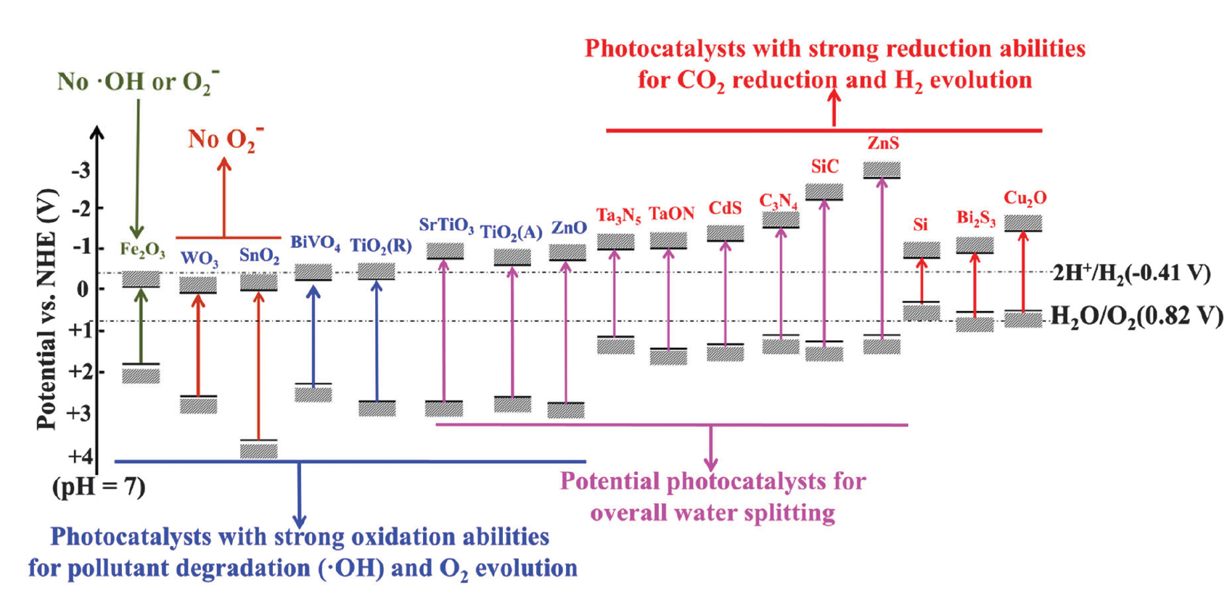

1.1-сурет. Кейбір фотокатализаторлардың тиым салынған зонасының орындары және потенциалды қолданылуы аясы (Сурет [83]-тен Royal Society of Chemistry рұқсатымен көшірілген).

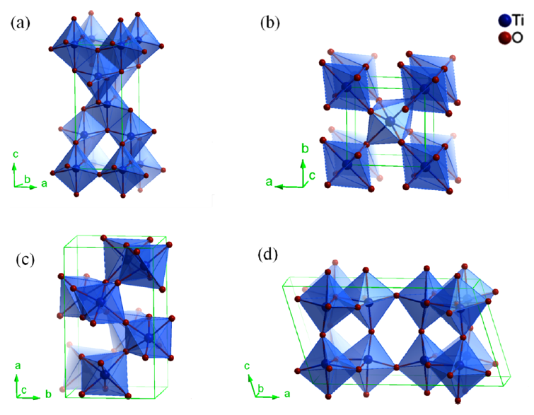

1.2-сурет. Титан диоксидінің белгілі кристалдық құрылымдары, а- анатаз, б-рутил, с-брукит, д- TiO₂ B (Сурет [84]-тен ACS Publications рұқсатымен көшірілген).

Титан диоксідінің мысалында фотокаталитикалық реакцияның жүру механизмі келесі теңдеулермен көрсетілген.
Бірінші саты электрон е⁻ пен тесіктің h⁺ пайда болуы сатысы:

TiO₂ + hv→ h⁺ + е⁻ (1.3)

Келесі титан диоксидінің бетінде пайда болған электрон-тесіктік жұп су немесе оттек молекулаларымен әрекеттесіп үлгерсе келесі реакциялар жүріп гидроксил радикалдары түзілуі мүмкін [85]:

TiO₂(h⁺) + H₂O → TiO₂ + H⁺ +OH* (1.4)

H₂O → H⁺ + OH– (1.5)

TiO₂(h⁺) + OH–→ TiO₂ + OH* (1.6)

TiO₂(h⁺) + O₂ → TiO₂ + O₂* (1.7)

O₂^{*-}+ H⁺ → HO₂* (1.8)

HO₂* + HO₂*→ H₂O₂ +O₂ (1.9)

TiO₂(h⁺) + H₂O₂ →OH⁻ +OH* (1.10)

Бұл реакциялар өтек активті тотықтырғаш гидроксил радикалдарының түзілу механизмдерін көрсеткен, сонымен қатар 3-механизмде түзілетін активті оттек тек қана гидроксил тобының түзілуіне емес тікелей ҰОҚ-ды тотықтыруға қатыса алады [86].

    - Фотокатализге әсер ететін факторлар
Фотокаталитикалық процестерге әсер ететін бірнеше факторлар бар, олар: сәуле түрі, ылғалдылық, ұсталу уақыты, катализатордың беттік ауданы, ҰОҚ-тың бетке адсорбциялық қабілеті.
Сәуле түрінің фотокаталитикалық процеске әсері
Фотокатализдің негізгі жұмыс істеу факторы тікелей сәуле түріне байланысты, себебі сәуленің фотондарының энергиясы катализатордағы тиым салынған зонаның энергиясына тең немесе жоғары болуы қажет. Фотокатализатор ретінде ең бастапқы кезеңдерден бері қолданылып келе жатқан TiO₂ нің тиым салынған аймағының ені 3,2 эВ, яғни теориялық тұрғыда (E=hc/λ) толқын ұзындығы 388 нм тең немесе одан төмен сәулелер катализатордағы электрон-тесіктік жұпты активтей алады. УК сәулелер (А,В,С) жер бетіне жететін сәулелердің шамамен 8-9% құрайды [87]. Ал УК-А дің интенсивтілігі 1-10 мВт/см² ке дейін жетеді [88]. Бұл интенсивтілік тұрақсыз және аз болғандықтан, қазірғі таңда көрінетін жарықтың астында да жұмыс жасай алатын фотокатализаторларды синтездеу перспективті ғылыми бағытқа айналды.
Ал УК-С – ның энергиясы тек фотокатализаторды активтендіруге ғана емес, сонымен қатар оттек молекуласын бөліп озон молекуласын түзілу реакциясын жүргізе алады. УК-С -дің озон түзу қабілеті оны дезинфекция жасауда қолдануға мүмкіндік береді [89]. Дәл осы реакция стратосферадағы озон қабатының түзілуін жүргізіп, күннен келетін УК-С -дің басым бөлігін жұтып, жердің бетіне жету мөлшерін азайтады. Теориялық тұрғыда фотокатализаторды қалпына келтірілетін энергия көзі күн сәулелерінің астында қолдану үшін, УК-А дің және де көрінетін сәулелерде активтілік көрсететін катализатор қолданған дұрыс. Алайда УК-С-дің астында жүргізілетін зерттеулер өте көп. Толқын ұзындығы қысқарған сайын фотонның энергиясы артқанымен, катализатор бетінде пайда болатын электрон-тесіктік жұп тікелей сәуленің интенсивтілігіне тәуелді, яғни әрбір шаршы сантиметрге барынша көбірек УК- сәуле фотонлары келіп тиген сайын электронды-тесіктік жұптың пайда болу мүмкіндігі артады. Ал бұл жұптын санының көп болуы шартты аудандағы катализатордың активтілігін арттырады [90]. Теориялық тұрғыда энергия деңгейі әртүрлі фотондардың бірдей мөлшерінде электрон-тесіктік жұп саны бірдей болуы керек, яғни фотокатализатордың ҰОҚ-ды жою деңгейі де тең болуы кажет. Алайда УК-С немесе вакуумды УК сәуле астында озон сияқты қосымша активті қосылыстар түзілуі, және энергиясы жоғары фотондардың ҰОҚ-ды тікелей жоюы процесстің эффективтілігін артырады. Вакуум УК (ВУК) сәулесінің тікелей ҰОҚ-ды ыдырата алатынын Фариборз Хагигат және оның әріптестері өз зерттеулерінде көрсеткен [91–93]. Алайда қолданылған УК шамдардың интенсивтіліктері әртүрлі болғандықтан шынайы салыстыруда қателік болуы мүмкін. Бұл айырмашылыққа қарамастан озон сияқты активті бөлшектердің болуы және ВУК сәуле кезіндегі ҰОҚ-дың тікелей тотығуы, ФКТ кезіндегі ВУК сәулелердің УК-С-дан артықшылығы бар екенін көрсетеді.
УК-А ға келетін болсақ тікелей салыстырулар жүргізілген зерттеулердің болмауы, оның кемшілігін не арттықшылығын көрсетуге мүмкіндік бермейді. Ал көрінетін сәуле мен УК-С салыстыру бойынша жүргізілген зерттеулер жеткілікті. Мысалы, Фариборз Хагигат және оның командасы жүргізген зерттеулерде қарапайым Р25 пен әртүрлі модификацияланған TiO₂ катализаторлардың УК және көрінетін сәуле астындағы ыдырату эффективтіліктерін салыстырған. Fe, C, Ce мен модификацияланған катализаторлар УК-сәуле астында қарапайым Р25 пен салыстырғанда ҰОҚ-ды ыдырату эффективтілігі шамамен 10-15% ға жоғары екендігін тіркеген. Бұл модификацияланған катализаторлардың УК - сәуле астында жоғарырақ активтілік көрсететінін дәлелдейді. Ал көрінетін жарык қатысында қарапайым Р25 пен модификацияланған катализаторлар айырмашылығы шамамен 20-30 %-ды құрайды [94–96]. Кейбір жағдайларда модификацияланған катализатордың (FeTi-04%) көрінетін жарық қатысында қарапайым Р25-ке қарағанда 3 еседен аса жоғары активтілік көрсететінін байқауға болады (1.3-сурет).
Мұндай көрінетін жарық қатысында көрсететін активтілікттер фотокатализ процессінің ең перспективті бағыттарының бірі және болашағы деп айтуға болады.

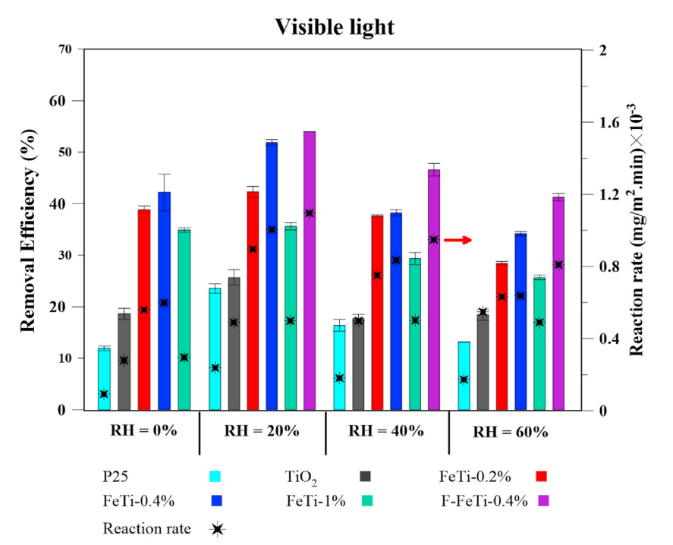

1.3-сурет. Fe-мен модификацияланған TiO₂ катализатороның көрінетін жарық қатысындағы МЭК-ты ыдырату эффективтілі (Сурет [94]-тен Elsevier рұқсатымен көшірілген)

Салыстырмалы ылғалдылықтың әсері
Ауаның салыстырмалы ылғалдылығы фотокаталитикалық процеске әсер ететін факторлардың бірі, себебі фотокаталитикалық процесстің жүру механизміндегі негізгі активті тотықтырғыш бөлшектің бірі гидроксил радикалы су молекулаларының ыдырауынан түзіледі. Яғни су молекуларынсыз процесс жүрмейді не белсенділігі төмен болуы қажет. Себебі су молекуларлары болмаса да активті оттектің болуы және де электрон тесіктік жұптың тікелей ҰОҚ-тың молекулаларымен әрекеттесуі процесстің жүруін жалғастырады. Ал әрбір ыдыраған ҰОҚ бір немесе бірнеше су молекулаларын шығара алады, бұл өз кезегінде процесстің гидроксил радикалмен жүруін қамтамасыз етеді.
1.4-суретте толуолдың 400 және 800 ppbv концентрациясы кезіндегі әртүрлі салыстырмалы ылғалдылықтағы ыдырату эффективтілігі көрсетілген. Толуолдың 400 ppbv концентрациясы кезіндегі тәуелділікке қарайтын болсақ, салыстырмалы ылғалдылық шамамен 20 % кезінде ыдырату эффективтілігі максималды болғанын, және ары қарай ылғалдылықтың артуы эффективтілікті түсіргенін көруге болады. Бұл су молекулаларының толуолға қатысты бәсекелестік сорбциясы артып, толуолдың тотығуына жеткілікті катализатор беттіндегі орынның болмауына байланысты. Ал 800 ppbv кезінде ең жоғары ыдырату эффективтілігі шамамен 40% ылғалдылық кезінде тіркелген.
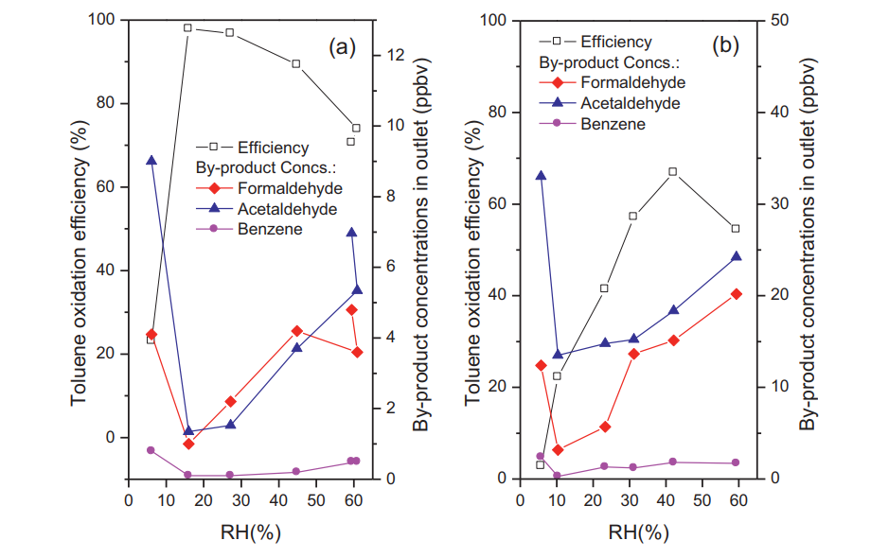
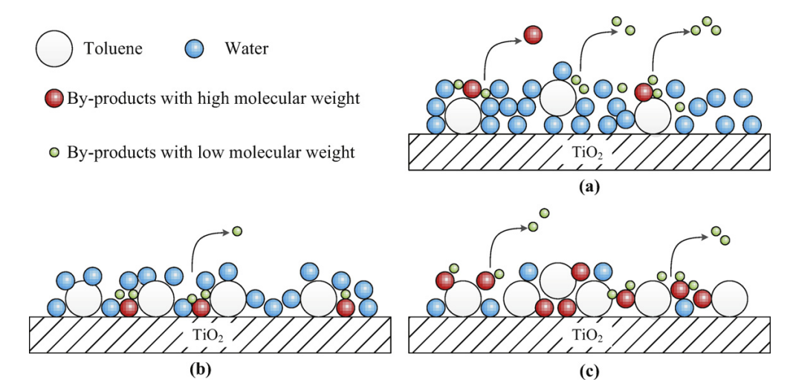

1.4-сурет. Салыстырмалы ылғылдылықтың ыдырау эффективтілігіне әсері және де су, толуол және оның тотығу өнімдерінің катализатор бетіндегі бәсекелестік сорбциясы (Сурет [97]-тен Elsevier рұқсатымен көшірілген).

Бұл толуолдың молекулаларының көбеюінен су молекулаларының беттегі фотокаталитикалық процессті қамтамасыз ететіндей көлемінің жоқтығынан болуы мүмкін. Яғни, бұл әр түрлі концентрациядағы ластағыштары бар ауаға әртүрлі оптималды ылғалдылық қажет екендігін көрсетеді. Осыған ұқсас жағдайлар Фариборз Хагигат және оның командасы жүргізген зерттеулерде, толуолдың және МЭК-тің ФКТ кезінде байқалған [90,94,98–100]. Алайда көптеген жарияланымдарда сілтемеленетін ISO және ASHRAE стандарттары ұсынатын салыстырмалы ауа ылғалдылығы 50±5 %, ал ҰОҚ-дың концентрациясы 100±10 ppmv [101–103]. Мұндай жоғары концентрациялар қоршаған ортада кездеспейді, және де ылғалдылық пен ҰОҚ концентрациясының әртүрлі қатынасының ыдырау эффективтілігіне әсері, бұл стандарттардардың шын өмірге сәйкестілігі және қолданымдылығына үлкең сұрақ тудырады.
Катализатор беті мен ҰОҚ молекулаларының әрекеттесуі. Ұсталу уақытының әсері (residence time) және ауа ағыны жылдамдығының әсері
Ұсталу уақыты — фотокаталитикалық процесске әсер ететін негізгі факторлардың бірі. Ұсталу уақыты тікелей ауа ағынының жылдамдығына тәуелді, яғни ауа ағынының жылдамдығы жоғарылаған сайын ұсталу уақытының мәні азаяды. Және ауа ағынының жылдамдығы азайған сайын керісінше ұсталу уақытының мәні үлкейеді. Ұсталу уақытының мәні артқан сайын, ҰОҚ-тың молекулаларының катализатор бетінде өткізетін уақыты ұзарып оның ыдырау ықтималдығы мен толық минерализациялану мүмкіндігі артады, яғни процесстің жалпы эффективтілігі артады.
1.5-суретте ауа ағының жылдамдының азаюы 2 түрлі ФКТ-ға арналған жүйеде де бірдей эффект көрсететінін байқауға болады. Ауа ағынының жылдамдығы азайған сайын ыдырату эффективтілігі артады. Суреттегі ауа жылдамдығы тікелей ауа ағынының мөлшерінен формула бойынша есептелінетін мән.
v=Q/A (1.11)

мұндағы, v- ауа жылдамдығы (м/с), Q-ауа ағынының жылдамдығы (м³/сағ, мл/мин және т.б.), A - құбырдың көлденең қимасының ауданы (м²).

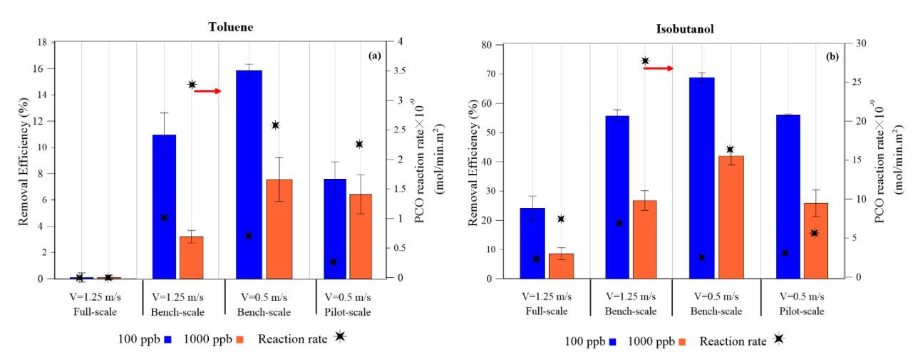

1.5-сурет. Ауа ағыны жылдамдығының ыдырату эффективтілігіне әсері (Сурет [104]-тен Elsevier рұқсатымен көшірілген).

Ұсталу уақыты да мақалаларда кездесетін көрсеткіштердің бірі жән ол тікелей ауа ағынының жылдамдылығынан есептелінеді. Жоғарыда айтылып өткендей, ұсталу уақытының мәні жоғарылаған сайын ыдырату эффективтілігі артады (1.6-сурет).
t=V/Q (1.12)

мұндағы, V – реактордың көлемі, t – ұсталу уақыты [105].
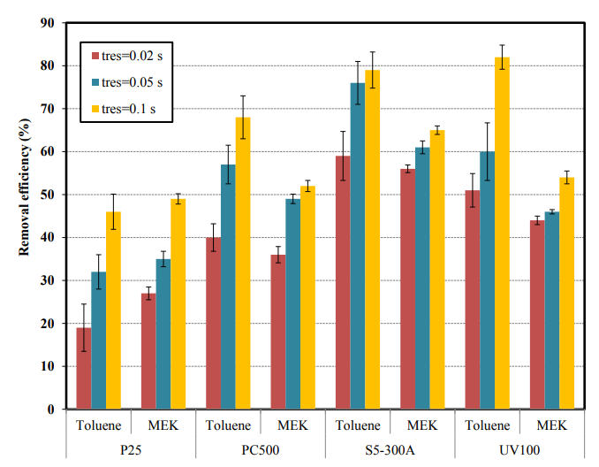

1.6-сурет. Толуол мен МЭК-тің әртүрлі катализаторлармен ұсталу уақытындағы ыдырату эффективтілігі (Сурет [90]-тен Elsevier рұқсатымен көшірілген).

Процесстің эффективтілігін арттыру үшін ұсталу уақытын арттыру негізгі шешім бола алмайды, себебі үй-жайлардағы ауаның ауысуына қойылатын талаптар бар. Мысалы ASHRAE 62.2-2016 «Residential Ventilation for Acceptable Indoor Air Quality» стандарты бойынша бөлмедегі ауаны ауысуы сағатына кем дегенде 35%-ын құрауы қажет [106]. Осындай ауа ағынын қамтамасыз ету үшін ауа айналу жүйелеріндегі ауа ағыны жылдамдығы жоғары болуы қажет. Бұл мәселені шешудің бір шешімі бар, ол катализатордың беттік ауданын үлкейту.
Катализатордың беттік ауданы
Жоғарыда айтып өткендей катализатордың беттік ауданын үлкейту ауа ағынының мөлшерін қамтамасыз етіп, процесстің эффективтілігін жоғарылатуға көмектесе алады. Мысалы құбырлы реактордың көлденең қимасының ауданын үлкейту, ауа ағынының жылдамдығын азайтып, бөлмедегі ауа ауысуды 35 % сақтауға мүмкіндік береді. Екінші бір жолы катализатор мен лампаларды каскадты түрде орналастыру. Бірінші бағыт бойынша ғимараттардың ауа айналымына арналған жүйелерде шектеу бар. Ал екінші әдіс құбырлардың өлшемін үлкейтпей, ауа ағынының жылдамдығын азайтпай процесстің эффективтілігін көтеруге мұмкіндік береді. Фариборз Хагигат және оның әріптестері жүргізген зерттеулерінде бірдей жағдайдағы 1 және 3 каскадты катализатордың қабаттарын қолдану арқылы катализатордың беттік ауданының ыдырату эффективтілігіне әсерін зерттеген (1.7-сурет) [95,96].

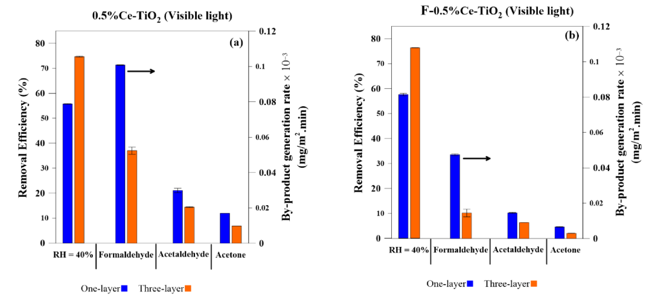

1.7-сурет. Катализатор қабаттар санының ыдырату эффективтілігі мен жанама өнімдер мөлшеріне әсері (Сурет [95]-тен Elsevier рұқсатымен көшірілген).

1.7-cуретте көрсетілген нәтижелер бойынша катализатордың қабатының саны тікелей ҰОҚ-ды ыдырату эффективтілігін жоғарылатады. Және де жыртылай өнімдерінің шығынын азайтады. Кейбір зерттеушілер ҰОҚ-ды тазалауға 10 қабат каскадты катализаторды қолданып, 14,6 ppmv концентрациядағы изопропанолды ыдырату эффективтілігі 88% дейін жеткен [107].
ҰОҚ-тың катализатор бетіне адсорбциясы
Беттік әрекеттесулер кез келген реакцияның жүруі үшін маңызды процесс. Молекулалардың катализатордың бетімен әрекеттесуіне әсер ететін бірнеше күш бар, олар: сутектік байланыстар, диполь-дипольдік момент, Лондонның дисперсиялық күші.
Катализатор мен ҰОҚ-тың молекулаларының әрекеттесу кинетикасы бойынша бірнеше теориялық модельдер бар. Ленгмюра-Хиншельвуд моделі бойынша екі әрекеттесуші молекула катализатор бетіне адсорцияланып жүретін бимолекулалық реакция жүреді, және де реакциядан шығатын өнім қайта десорбцияланады [108,109]. Ленгмюр-Хиншельвуд моделі көбінесе оттек бөлшектері мен ҰОҚ-дың әрекеттесу механизмін сипаттағанда қолданылады. Келесі кинетикалык модель Эли-Ридаль моделі, мұнда әрекеттесуші молекулалардың біреуі ғана катализатор бетіне адсорцияланып газ фазасындағы екінші молекуламен әрекеттеседі [110,111]. Эли-Ридаль моделі басында этиленнің гидрогенизациясын сипаттау үшін қолданылған. Бұл модельдің артықшылығы катализатор бетінің әрекеттесуші молекулалармен толтырылғаны сайын реакцияның жылдамдығы артады. Марс-вен Кревелен моделі көбінесе көмірсутектердің металл-оксидті катализатор бетінде тотығу процессін сипаттауда қолданылады. Модель бойынша катализатордың оттегімен байытылған бөлігі адсорбцияланған ҰОҚ-дың молекуласымен әрекеттеседі, оттегіден айырылған катализатор бөлігі ауадағы оттекпен қайта қанығып реакция жалғасады [112]. Келесі Харрис-Касемо моделі моделі бойынша әрекеттесуші молекулалардың бірі бетке хемосорбцияланады, ал екінші молекула активті күйде бетке жақын ұсталынып реакция жүреді [113]. Бекер С. жариялаған мақаласында Ленгмюр-Хиншельвуд, Эли-Ридаль және Харрис-Касемо модельдерін иллюстрациялаған (1.8-сурет) [114].

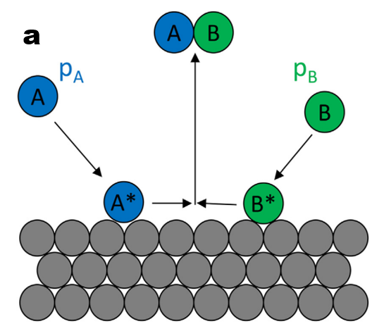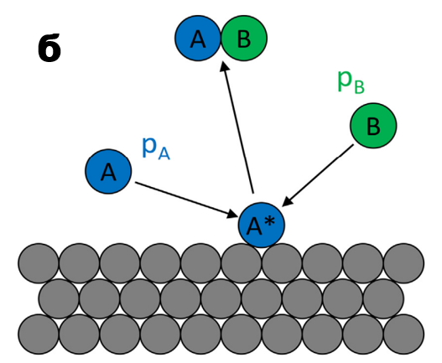
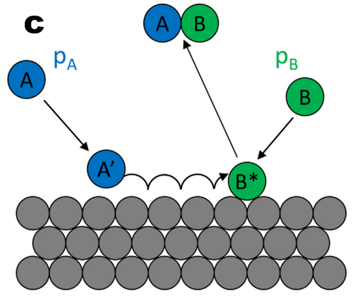

1.8-сурет. Катализатор бетінде жүретін реакция механизмдерінің белгілі модельдері (а – Ленгмюр-Хиншельвуд, б– Эли-Ридаль, с – Харрис-Касемо) (Сурет [114]-тен Elsevier рұқсатымен көшірілген)

  - БТЭК-тің фотокатализдік тотығуы механизмінің ерекшеліктері
БТЭК тобының қосылыстары жанармайларда 35% дейін мөлшерін құрайтын болғандықтан қалалардың ауасындағы негізгі ластаушы қосылыстардың бірі болып табылады [22,23]. Сондықтан БТЭК тобының қосылыстарының ФКТ механизмін ауа тазарту жүйелерінде ФКТ жүйесін қолдану тұрғысынан зерттеулер жүргізу өте маңызды. БТЭК қоспасының ФКТ механизмін сипаттайтын, яғни түзілетін өнімдерді және кинетикалық заңдылықтарды қарастыратын зерттеулер саны өте аз. Алайда БТЭК қоспасындағы қосылыстардың тотығу жылдамдығы және жекелей тотығуы мен аралық өнімдері жақсы зерттелген.

    - Толуолдың ФКТ механизмдері мен ыдырау өнімдері
Толуолдың ФКТ механизмдерін қарастыру барысында, түзілетін өнімдерді сақиналы және сақинаның ашылуынан кейінгі өнімдер деп бөлуге болады. Сақиналы аралық өнімдердің ішінде ең көп тіркелетін өнімдер: бензил спирті, бензальдегид, бензол, бензой қышқылы және кейбір жағдайларда фенол (1.9-сурет). Сақинаның ашылуынан кейін түзілетін өнімдердің ішінде пропаналь, бутаналь, ацетон, сірке қышқылы, ацетальдегид және формальдегид бар.

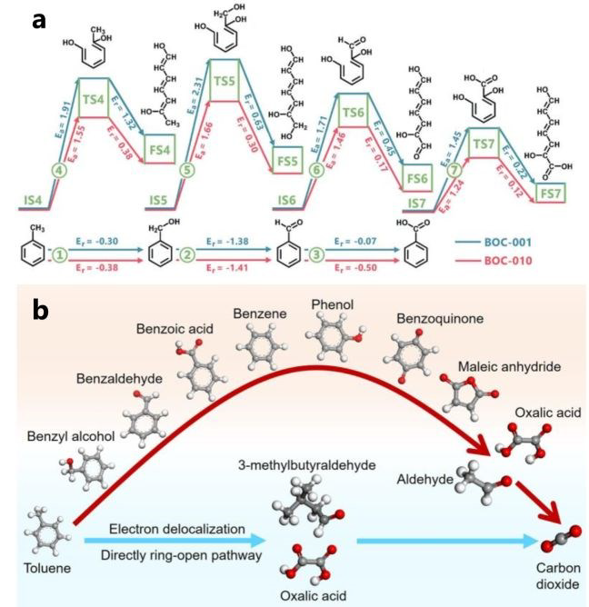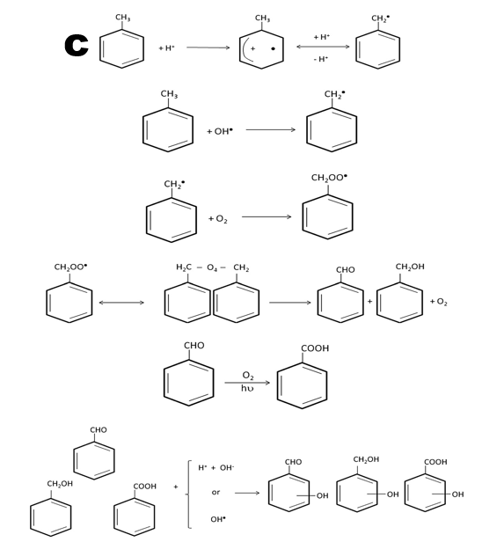

1.9-сурет. Толуолдың ФКТ механизмі (а,б-[115], с-[116], суреттер Royal Society of Chemistry және Elsevier рұқсатымен көшірілген).

Көптеген зерттеулерде бензальдегид, бензил спирті мен бензой қышқылын негізгі аралық өнімдер ретінде көрсетіледі [116–119], алайда бензолдың түзілуін көрсететін зерттеулер аз [98,115,120,121].
Механизмдер бойынша активті [ОН*], [О*] және де электрон-тесікті жұп толуол молекуласының метил тобына әсер етіп бірінші толуол радикалы пайды болады. Тікелей [ОН*] тобымен әрекеттесу арқылы бензил спирті және бензальдегид түзіле алады:

С₆Н₅СН₂* + ОН* = С₆Н₅СН₂ОН (1.13)

Бензил спирті ары қарай ОН тобымен әрекеттесіп бензальдегидке ауысады, сонымен өатар бензальдегид тікелей толуол радикалынан да түзілуі мүмкін.

С₆Н₅СН₂ОН + ОН* = С₆Н₅СН₂О* + Н₂О (1.14)

С₆Н₅СН₂О* + ОН* = С₆Н₅СНО + Н₂О (1.15)

Келесі реакция сатысы ол бензальдегидтің бензой қышқылына айналуы:

С₆Н₅СНО + ОН* = С₆Н₅СООН + Н₂О (1.16)
Кейбір зерттеулерде бензой қышқылы декорбоксализациялану арқылы бензолға айналады деп көрсетеді (1.10-сурет, б), енді біреуі бензолды тікелей бензальдегидтен түзіледі деп көрсетеді (1.10-сурет,а).

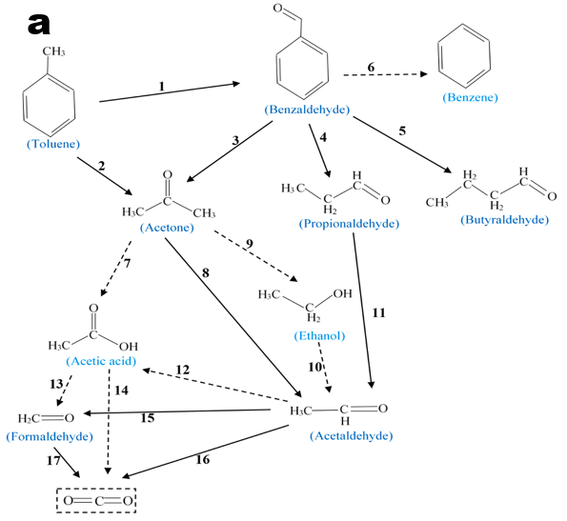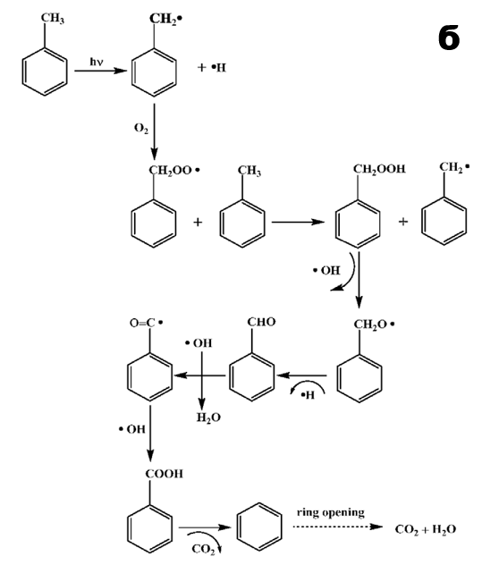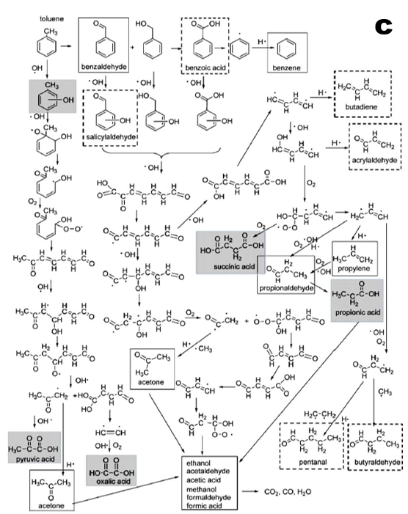

1.10-сурет. Толуолдан бензолдың түзілу механизмдері (а-[98], б-[121], с-[120], суреттер Elsevier рұқсатымен көшірілген).

Ал енді сақинаның ашылуымен түзілетін өнімдерге келетін болсақ, мақалалардың арасында сәйкес тіркелген бірнеше алдегидтер бар, ал басқа қосылыстар бойынша айырмашылықтар көп. Формальдегид пен ацетальдегид төмен молекулалы оттек құрамдас қосылыс болғандықтан барлық жоғары молекулалы ҰОҚ-дың тотығуы кезінде түзіледі. Осы қосылыстардың түзілуін 1.10 (а) және (с) суреттерінен көруге болады. Бұл толуолдың фотокаталитикалық тотығу механизміндегі қайшылықтар ары қарай зерттеудің қажеттілігін дәлелдейді.
Сонымен қатар толуолдың ФКТ аралық өнімдерін жекеше тотықтыру кезінде де формальдегид пен ацетальдегидтің түзілуін тіркеген мақалалар бар. Мысалы бензолдың ФКТ кезінде де белгілі механизмдер бойынша формальдегид пен ацетальдегидтің түзілуі көрсетілген.

    - Бензолдың ФКТ механизмдері және негізгі ыдырау өнімдері
Бензолдың ФКТ жүруінің негізгі екі мүмкін жолы бар: 1) сақинаға активті гидроксил, оттек және метил бөлшектерінің бірігуі, 2) сақинаның тікелей ашылуы.
Гидроксил топтарының бензол сақинасына қосылуы көптеген мақалаларда көрсетілетін фотокаталитикалық реакцияның негізгі жүру жолы. Бензолды кейіннен фенолға айналдыру үшін оның радикалға айналуы көптеген ФКТ механизмдерінде сипатталмаған. Өйткені сақинадағы зарядтың пайда болуы немесе оның орналасуы маңызды емес. Кейбір механиздер бойынша фенол тікелей сақинаның ашылуына қарай ығысады деп көрсетілген [122]. Алайда кейбір механизмдер бойынша фенол ары қарай гидрохинон, бензохинонға айналады деп көрсетілген [123–125] (1.11-сурет).

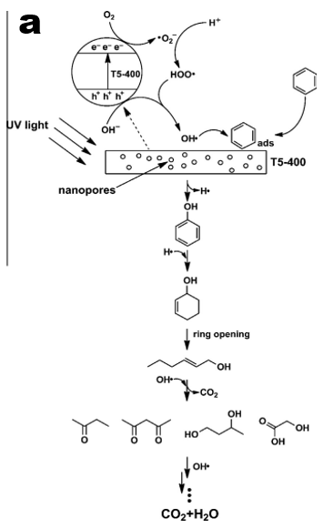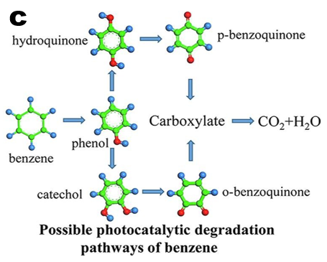

1.11-сурет. Бензолдың ФКТ механизмдері (а-[122], б-[125], суреттер Elsevier рұқсатымен көшірілген)
Сақинаның ашылуынан кейін түзілетін жартылай өнімдерге қатысты сәйкес біртекті нәтижелер жоқ, алайда сірке қышқылы тәрізді оттек құрамдас қосылыстар тіркеледі. Сонымен қатар көптеген қосылыстардың ФКТ кезінде түзілетін формальдегид те бензолдың механизмінде де көрсетілген. Мысалы Цзяньхао Хуа және әріптестері жасаған зерттеулерінде малон қышқылы (m/z = 104), қымыздық қышқылы (m/z = 89), гликоль қышқылы (m/z = 76), ацетальдегид (m/z = 44), сірке қышқылы (m/z = 59) және формальдегид (m/z = 44) секілді бензолдың жартылай өнімдерін сұйық хроматографиялы – масс спектрометр көмегімен тіркеген (1.12-сурет) [126].

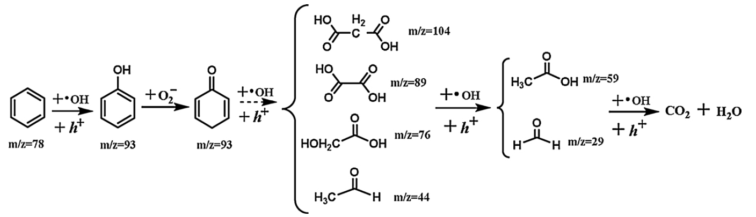

1.12-сурет. Бензол сақинасының ФКТ кезінде ашылу механизмі (Сурет [126]-тен Elsevier рұқсатымен көшірілген).

1.12-суретте көрсетілген механизмде тіркелген жартылай өнімдердің ішінде формальдегид пен ацетальдегид қосылыстары ДДСҰ ОЗЖХА бойынша адам үшін концерогенді және концерогенді болуы мүмкін деп танылған қосылыстар. Сонымен қатар бұл қосылыстардың бензолдың ФКТ кезінде түзілуін басқа да мақалаларда тіркеген [127,128].
Бензол толуолдың ФКТ кезіндегі аралық өнім ретінде де және жеке ауа ластаушы қосылыс ретінде өте маңызды қосылыс, сонымен қатар оның ФКТ кезінде де формальдегидтің түзілуі ауа сапасының өзгерісіне маңызды үлесін қосады.

1.3.3 Ксилолдың фотокаталитикалық тотығу механизмінің ерекшеліктері
Ксилол — БТЭК тобының негізгі мүшесі және ауада кеңінен таралған мета-, пара- және орто- изомерлері бар ҰОҚ. Оның жағармайлардағы үлесі едәуір үлкен. Жарияланымдардың негізгі бөлігінде ксилолдың маңызды аралық өнімдердің бірі ретінде толуальдегид және толуол мен бензол көрсетіледі (1.13-сурет) [129,130].

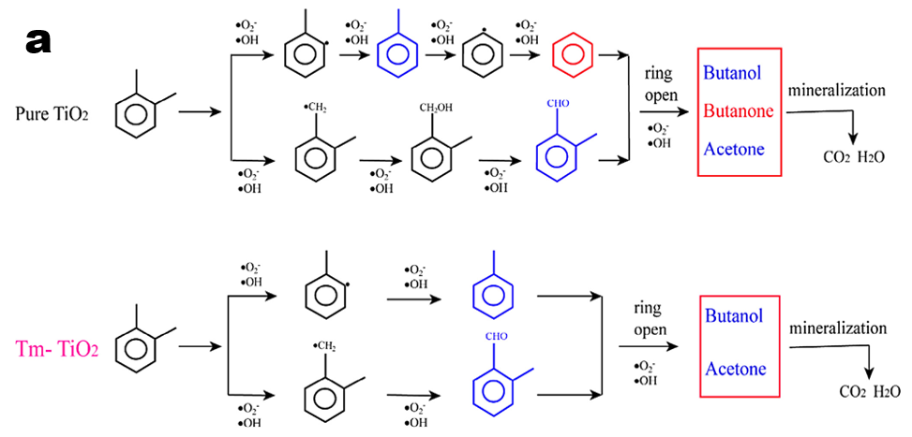
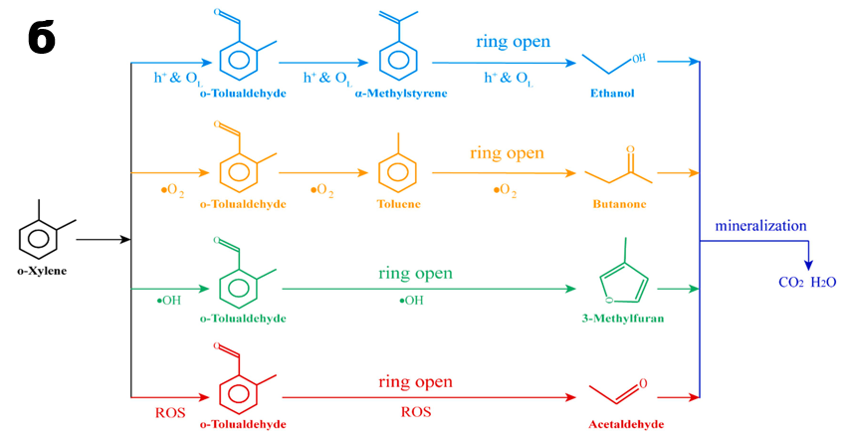

1.13-сурет. Толуальдегид пен толуолдың түзілу механизмдері (а-[129],б-[130], суреттер Elsevier рұқсатымен көшірілген).

Сонымен қатар кейбір жарияланымдарда толуол мен бензол ксилолдың ФКТ кезіндегі негізгі өнімдерінің бірі ретінде көрсетіледі (1.14-сурет).

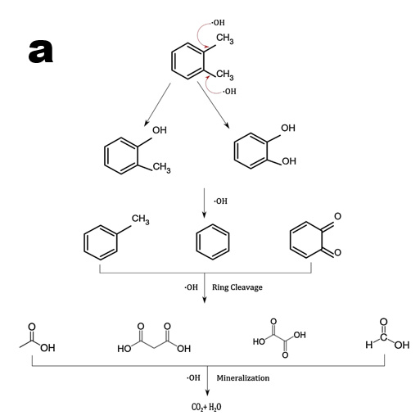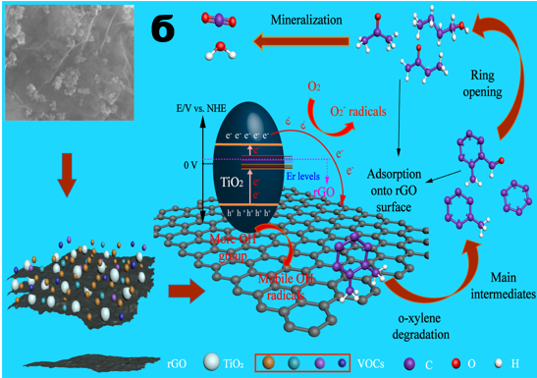

1.14-сурет. Ксилолдан толуол мен бензолдың түзілу механизмі (а-[131], б-[132], суреттер Elsevier рұқсатымен көшірілген)

Ксилолдың ФКТ кезінде негізгі бірнеше негізгі реакция бағыттары бар. Олар тотығу арқылы толуальдегидтің түзілуі (1.13-сурет а,б), ОН тобының қосылуы арқылы спирттердің түзілуі (1.14-сурет,а) және де ыдырау арқылы толуол мен бензолдың түзілуі (1.13-1.14-суреттер, а және б). Ксилолдан толуолдың және бензолдың түзілуі, ацетальдегид мен формальдегидтің түзілуіне алып келеді. Бұл олардың токсикологиялық аралық өнімдерсіз ыдырауы мүмкін еместігін көрсетеді.

    - Канцерогендік және токсикологиялық аралық өнімдердің ФКТ механизміндегі орны мен рөлі
Сонымен қатар 1.10а-суретінде қарастырылған сақинаның ашылуынан кейін түзілетін аралық өнімдерді қарастыратын болсақ: ацетон, бутиральдегид, пропион альдегид, сірке қышқылы және де этанол. Бұл қарастырылған қосылыстардың әр бірінің ФКТ кезінде ацетальдегид немесе формальдегидтің түзілуін тіркеген жарияланымдар бар. Мысалы Йейтс С.Ф. және әріптестері [133] пропиональдегидтің ФКТ кезінде PTR-MS көмегімен формельдегид және ацетальдегидтің түзілуін тіркеген. Ал Хуан, С. және әріптестері бутиральдегидтің ФКТ кезінде формельдегид пен ацетальдегидті тіркеген [134]. Сірке қышқылынан формельдегид түзілуін бірнеше мақалада тіркеген [135–137]. Ал этанол мен ацетоннан формельдегид пен ацетальдегидтің түзілуі бойынша жарияланымдар өте көп (1.5-кесте).
Мысалы этанолдың ФКТ процесіне келетін болсақ көптеген жарияланымдарда формальдегидке қарағанда ацетальдегидтің көбірек түзілетінін байқауға болады (1.5-кесте), және де кейібір жарияланымдар этанолды тікелей ацетальдегидке конверсиялауға болатынын көрсеткен [138].

1.5-кесте. Толуолдың ФКТ аралық өнімдерінен альдегидтердің түзілуі
Каталитикалық жүйе | ҰОҚ концентрациясы, ppmv | φ,% | Формальдегид концентрациясы, ppbv | Ацетальдегид концентрациясы, ppbv | Әдебиет
TiO₂ SFF filter, HPLC-DNPH, ағынды реактор  7-104 Вт/м², УК-C 254 нм | Ацетон-0.968 | 33 | 61.2 | 70 | [139]
Карбон-талшық-TiO₂-K1, шыны-талшық-TiO₂- K2, HPLC-DNPH, 10 мг/см², 28-32 Вт/м², ағынды реактор, УК-C 254 | Ацетон -0,1 | 20 | K1⁓14  K2⁓27 | K1⁓6  K2⁓10 | [140]
TiO₂/FGFs, HPLC-DNPH, ағынды реактор, 25-36 Вт/м², УК-C 254 нм | Ацетон -0,5 | 43,5±1,4 | 16.9-17.6 | 8.0-8.5 | [92]
TiO₂/FG, HPLC-DNPH, ағынды реактор  28,5 Вт/м², УК-C 254 | Ацетон -0,623 | 43,7±0,8 | ⁓9 | - | [91]
TiO₂/FG, HPLC-DNPH, ағынды реактор, УК-C | Ацетон -0,1 | 17±1 | ⁓4.2 мг/с | ⁓45 мг/с | [93]
TiO₂-, шыны-талшық фильтр, HPLC-DNPH, ағынды реактор, УК-C  254 нм | Ацетон -0,1102±0.0017 | 17.3±0.4 | ⁓27 | ⁓12 | [141]
TiO₂, FTIR, УК | Ацетон | - | тіркелген | тіркелген | [142–145]
1.5-кестенің жалғасы
TiO₂, HPLC-DNPH, ВЕТ-106 м²/г, ағынды реактор ,254нм (УК-C), 185нм (УК-Вакуум) |  | Этанол 0,6118±0,3873 | 29,2±14,8 | 25,5±11,2 | 103.9±71.3 | [146]
TiO₂-MnO₂, HPLC-DNPH, BET- A-105.7±1.5 м²/г  B-887.7±10.7 м²/г, ағынды реактор, 254нм (УК-C), 185нм (УК-Вакуум) |  | Этанол  0.5±0.02 | 9  15  20 | ~30  ~22  ~15 | ~160  ~140  ~50 | [147]
FG-SG, HPLC-DNPH, 25.5 Вт/м², ағынды реактор , УК-C-254нм |  | Этанол  0.5 | - | ~25 | ~120 | [148]
0.5% Pt-TiO₂, GS-FID-TCD, BET- 347 м²/г, айналмалы ағынды реактор, 1000 W Xe lamp |  | Этанол-  1230 | 5100-6500 ppmv | - | макс-810 ppmv | [149]
TiO₂, PTR-MS, жабық ауа кабинасы  УК-C-254нм |  | Этанол-  2.6 | 21 | ~70-120 | ~1600 | [150]
⁓ графиктермен суреттерден жуықталып алынған шама.
*мәндерді стандарттау үшін қайта есептелген мәндер

Концерогенді болуы мүмкін деп саналатын ацетальдегидтің өзі ФКТ кейін формальдегидке айналатындығы бірнеше жарияланымда көрсетілген [151–154]. Бұл кез келген ҰОҚ-тың ФКТ кезінде ацетальдегид және формальдегидтің түзілу мүмкіндігін көрсетеді. Яғни кез келген ФКТ процесті токсикологиялық бағалау үшін ацетальдегид пен формальдегидтің концентрацияларын және де түзілу жылдамдығын анықтау маңызды екендігін көрсетеді.
Ацетальдегид, формальдегид және бензол БТЭКтің тотығу кезіндегі негізгі зиянды аралық өнім болғандықтан, олардың концентрацияларын ескерген жарияланымдарды қарастыра отырып салыстырмалы токсикологиялық жағдайды бағалау өте маңызды. Сондықтан 2000-2024 жылдар аралығында толуолдың ФКТ процессі бойынша жарияланған мақалалар қарастырылып, 1.6-кестеде олардың эксперименталдық параметрлері мен жүйелері және аралық өнімдерінің концентрациялары келтірілді.

1.6-кесте. Толуолдың ФКТ параметрлері мен түзілетін аралық өнімдері
Ластаушы | Процесс параметрлері | ФКТ жүйе | Аралық өнім | Концентрация мин-макс (ppbv) | Әдебиет
Толуол | C_{in} = 1010 ppbv  Ыдырату тиімділігі: ~26-30%  T= 23.3±0.8°C  φ = 0-50%  Ауа ағыны = 6,12,30 л/мин  t _{ұсталу} = 0.02,0.05,0.1 с | Реактор: бір өтімді арналы реактор  катализатор: P25 (1+-0.03 мг/см²)  тасымалдауыш: Ni filter  көлденең қимасының ауданы:100 см²  қабат саны: 1  жарық көзі: УК-C  254 нм (1.25, 5 Вт/м²) | Формальдегид  Ацетальдегид | 6,4-18,4  1,5-8,5 | [90]
Толуол | C_{in} = 10 ppmv  Ыдырату тиімділігі: 20-90%  T= 24°C  φ = 1-50%  Ауа ағыны = 100 Нмл/мин | Реактор: үздіксіз араластырылатын жабық ыдыс; катализатор: анатаз TiO₂ (4 мг/см²); тасымалдауыш: кварц талшық; көлденең қимасының ауданы: 38.5 см²; қабат саны:1; жарық көзі: УК-A 365 нм (0.04, 0.3, 1.2, 2.8, 7, 11 Вт/м²) | Формальдегид  Бензол | 1-25  1-35 | [155]
1.6-кестенің жалғасы
Толуол | C_{in} = 22.5 ppmv  Ыдырату тиімділігі: 45.5%  T= 21°C  φ = 33±5%  Ауа ағыны = 3.9 л/мин  t _{ұсталу} = 0.067 - 0.172 sec | Реактор: бір өтімді арналы кварц реактор  катализатор: P25  тасымалдауыш: Целлюлоза ацетаты  көлденең қимасының ауданы: 400 см²  қабат саны:1  жарық көзі: УК-A 365 | Формальдегид | 0-360 | [156]
Толуол | C_{in} = 1 ppmv  T= 20°C  φ = 15-70%  Ауа ағыны = 30 л/мин | Реактор: үздіксіз ағынды фотореактор  катализатор: TiO₂ (13 мг/см²)  тасымалдауыш: SFF  көлденең қимасының ауданы:100 см²  қабат саны:1  жарық көзі: УК-C  254 нм (7-23.5 Вт/м²) | Формальдегид  Ацетальдегид | 83.45  33.2 | [98]
Толуол | C_{in} = 0.1-1 ppmv  T= 23.5±1°C  φ = 48±2%  Ауа ағыны = 1700 м³/сағ  t _{ұсталу} = 0.01 с | Реактор: бір өтімді арналы толық масштабты реактор  катализатор: Анатаз нанобөлшектері  тасымалдауыш: кремний талшықты шыны  көлденең қимасының ауданы:7442 см²  қабат саны:2  жарық көзі: УК-C  254 нм (34 Вт/м²) | Формальдегид  Ацетальдегид | ~25 мг/мин m²  ~30 мг/мин m² | [104]
Толуол | C_{in} = 3.2 ppmv  T= 24-26°C  φ = 84%  Ауа ағыны = 0.55 л/мин | Реактор: пластиналы типті ағынды реактор  катализатор: P25 (1.15 мг/см²)  тасымалдауыш: шыны пластинка  көлденең қимасының ауданы: 19см²  қабат саны:1  жарық көзі: УК-C  254 нм (0.43+0.95 мВт/см²) | Формальдегид  Ацетальдегид  Бензол | 5-13  10-80  3-30 | [120]
Толуол | C_{in} = 1 ppmv  Ыдырату тиімділігі: 58%  T= 21.5°C  φ = 26-65%  Ауа ағыны = 0.2-2 л/мин | Реактор: пластиналы типті ағынды реактор  катализатор: P25N (1.2±0.5 мг/см²)  тасымалдауыш: алюминий пластинка  көлденең қимасының ауданы: 89.25см²  қабат саны:1  жарық көзі: УК-A  365 (7.5±0.4 Вт/м²) | Формальдегид | 9-22 нг/мин/м² | [157]
Толуол | C_{in} = 800 ppbv  Ыдырату тиімділігі:2.9-66.9%  T= 25±1°C  φ = 3-70%  Ауа ағыны = 0.55 л/мин  t _{ұсталу} = 0.2с | Реактор: пластиналы типті ағынды реактор  катализатор: P25 (1.15 мг/см²)  тасымалдауыш: шыны пластина  көлденең қимасының ауданы:19 см²  қабат саны:1  жарық көзі: УК-C  254 (0.43 мВт/см²) | Формальдегид  Ацетальдегид  Бензол | 3.2±2.5 - 20.2±3.3  13.5±2.3 - 33.0±5.4  0,3±0,4 - 1,8±0,6 | [97]

1.6-кестенің жалғасы
Толуол | C_{in} = 793 ppbv  Ыдырату тиімділігі: ≤90%  T= 24°C  φ = 50%  Ауа ағыны = 28.8 Нм³/сағ | Реактор: тұйық контурлы реактор  катализатор: 50/50 P25 (17 м²/г) TiO₂/SiO₂  тасымалдауыш: 250 µ қалыңдықтағы целлюлоза, полиэфир, полиамидті талшықтар  көлденең қимасының ауданы: 400 см²  қабат саны:1  жарық көзі: УК-A  365 (0.5±0.1 мВт/см²) | Формальдегид  Ацетальдегид  Бензол | 1-24  0-5  0.01-0,09 | [158]
Толуол | C_{in} = 200ppmv  Ыдырату тиімділігі: 30%  T= 25±1°C  φ = 40%  Ауа ағыны = 0.25 л/мин | Реактор: шашыратқыш ағынды қабатты реактор  катализатор: P25  жарық көзі: УК-C  254 | Формальдегид  Ацетальдегид | 1000  1470 | [159]
Толуол | C_{in} = 120ppbv  T= 298±2K  Φ= 0-40%  Ауа ағыны = 200 мл/мин | Реактор: сақиналы ағынды реактор  катализатор: PC500 (5 г/м²)  тасымалдауыш: тоқымасыз талшық  көлденең қимасының ауданы: 16 см²  қабат саны:1  жарық көзі: УК-A  365 (4.3 мВт/см²) | Формальдегид  Бензол | 0.6-1.4  0.9-1.3 | [160]
Толуол | C_{in} = 485 ppbv  Ыдырату тиімділігі: 8%  T= 20-25 °C  φ = 44.8±2.4%  Ауа ағыны = 170 м³/сағ | Реактор: бір өтімді арналы реактор катализатор: TiO₂  тасымалдауыш: Fiber glass  көлденең қимасының ауданы: 900 см²  қабат саны: 3  жарық көзі: УК-C  254 нм (27-30 Вт/м²) | Формальдегид  Ацетальдегид | 10.3-12.2  4.6-5.8 | [92]
Ксилол | C_{in} = 484 ppbv  Ыдырату тиімділігі: 15%  T= 20-25°C  φ = 34.5±2.3%  Ауа ағыны = 170 м³/сағ |  | Формальдегид  Ацетальдегид | 16.36-17.2  5.9-6.4 | [92]
Толуол | C_{in} = 0.38±0.03 ppmv  T= 25±0.1°C  φ = 45% | Реактор: үздіксіз ағынды реактор  катализатор: N‐doped TiO₂  тасымалдауыш: шыны ыдыс  көлденең қимасының ауданы: 452 см²  қабат саны: 1  жарық көзі: УК-C  254 нм | Формальдегид  Ацетальдегид  Бензол | ⁓10-20  ⁓75-310  ⁓1-2 | [161]
Толуол | C_{in} = 475±20 ppbv  Ыдырату тиімділігі: ⁓10%  T= 24.2±0.4°C  φ = 44.6±1.9%  Ауа ағыны = 175±6 м³/сағ | Реактор: бір өтімді арналы реактор  катализатор: TiO₂  тасымалдауыш: Fiber glass  көлденең қимасының ауданы: 900 см²  қабат саны: 3  жарық көзі: УК-C  254 нм (2.85 мВт/см²) | Формальдегид  Ацетальдегид | ⁓12  ⁓5 | [91]
Ксилол | C_{in} = 500±20 ppbv  Ыдырату тиімділігі: ⁓8%  T= 24.0±0.6°C  φ= 34.7±1.6%  Ауа ағыны = 175±6 м³/сағ |  | Формальдегид  Ацетальдегид | ⁓16  ⁓5 | [91]
Толуол | C_{in} = 0.8 ppmv  Ыдырату тиімділігі: 90%  φ= 50% | Реактор: жабық сериялы Pyrex реакторы  катализатор: P25  қабат саны: 1  жарық көзі: УК-A 365 нм (10±1 мВт/см²) | Формальдегид  Ацетальдегид | ⁓5-22  ⁓1-4 | [162]
1.6-кестенің жалғасы
Толуол | C_{in} = 84 ppbv  Ыдырату тиімділігі: ⁓35 %  φ = 0,10,33,66%  Ауа ағыны = 1 l/мин  t _{ұсталу} = 240 мс | Реактор: Tubular-flow реактор  катализатор: P25 (20-119 мг/см²)  тасымалдауыш: шыны Raschig сақиналары  жарық көзі: УК-C 254 нм (3.0 мВт/см²) | Формальдегид | шығымы ⁓5-20 | [163]
Толуол | C_{in} =0.6 ppmv  Ыдырату тиімділігі: 83%  T= 298 ± 1 K  φ = 40%  t _{ұсталу} = 33с | Реактор: цилиндрлік ағынды фотореактор  катализатор: P25 (0.15 мг/см²)  тасымалдауыш: glass cylinder  көлденең қимасының ауданы: 518.1 см²  қабат саны:1  жарық көзі: УК-A 365 нм | Формальдегидке таңдаулы түрлендіру | 0.57% | [164]
Толуол | C_{in} =10ppmv  Ыдырату тиімділігі: 45-95%  T= 25±2°C  φ = 60%  Ауа ағыны = 11.5-67.2 l/мин  t _{ұсталу} = 5-10 c | Реактор: үздіксіз ағынды фотореактор  катализатор: мәлімет жоқ  жарық көзі: УК-C 254 нм (54W) | Формальдегид | тіркелген | [165]
Толуол | C_{in} =160-200 ppmv | катализатор: P25  жарық көзі: УК-C 254 нм (4W) | Формальдегид  Ацетальдегид | тіркелген  тіркелген | [166]
Толуол | C_{in} = 50-250 ppmv  Ыдырату тиімділігі: 73-93%  Ауа ағыны = 50 мл/мин | Реактор: атомдалған бүріккіш фотокатализ реакторы  катализатор: P25 (4г реакторға)  жарық көзі: УК-A 365 нм (18W) | Формальдегид  Бензол | ⁓1000-3000  тіркелген | [167]
Толуол | C_{in} = 4-130 ppmv  T= 413K  φ = 250 ppmv  Ауа ағыны = 0.17-10 см³/s | Реакторpyrex бекітілген қабаты бар цилиндрлік реактор  катализатор: TiO₂  жарық көзі: 400W Hg лампасы (5 мВт/см²) | Бензол | тіркелген | [168]
Толуол | C_{in} = *82.69 ppbv  T=22.4±2.3°C  φ =57±3%  Ауа ағыны = 7 л/мин | катализатор: TiO₂  көлденең қимасының ауданы: 524 см²  жарық көзі: УК-C 254 (16W) | Бензол | тіркелген | [169]
Ксилол | C_{in} = *59.03 ppbv  T= 22.4±2.3°C  φ = 57±3%  Ауа ағыны = 7 л/мин |  | Бензол | тіркелген | [169]
Толуол | C_{in} = 0.8 ppmv  Ыдырату тиімділігі: ⁓29%  T= 23±2°C  φ = 50±5% | Реактор: коммерциялық ауа тазартқышы бар жабық жүйе | Формальдегид  Ацетальдегид | 5-55  Макс. 6.6 | [170]
Толуол | C_{in} = ⁓ 10 ppmv  Ыдырату тиімділігі: 0.2-17.8%  T= ⁓23°C  φ = ⁓50%  Ауа ағыны = 40-80 м³/сағ | Реактор: ұшақ кабинасы  катализатор: TiO₂  тасымалдауыш: панельдік фильтр  қабат саны: 2  жарық көзі: УК-C 254 | Формальдегид  Ацетальдегид | ⁓45-75  ⁓20-50 | [171]
Толуол | C_{in} = 1 ppmv  Ыдырату тиімділігі: 84%  φ = 20-90%  Ауа ағыны = 1 l/мин  t _{ұсталу} = 5c | Реактор: құбырлы реактор  катализатор: P25 (1.5 мг/см²)  жарық көзі: УК-A (2.2-5.8 мВт/см²) | Формальдегид  Ацетальдегид | тіркелген  тіркелген | [172]

1.6-кестенің жалғасы
Толуол | C_{in} = 56.6-138.9 мг/м³  T= 45.2-44.3C  φ = 38.6-40.7% | Реактор: цилиндрлік жабық реактор  катализатор: TiO₂  тасымалдауыш: алюмин пластинка  көлденең қимасының ауданы: 45 см²  жарық көзі: УК-A-365 нм (1.223 мВт/см²) | Бензол | Тіркелген | [173]
п-ксилол | C_{in} = 44.1-72.8 мг/м³  T= 42.3-42.4 °C  φ = 39.4-41.1% |  | Бензол | тіркелген | [173]
o-ксилол | C_{in} = 25 ppmv  Ыдырату тиімділігі: 40.3-91.2%  Ауа ағыны = 40 мл/мин  t _{ұсталу} = 2.4 c | Реактор: ағынды куб тәрізді реактор  катализатор: модификацияланған TiO₂  көлденең қимасының ауданы: 60 см²  жарық көзі: 300 W Xe лампа (80 мВт/см²) | Ацетальдегид | 10% | [174]
Ксилол | C_{in} = 50 ppbv  T= 288-320K  φ = 70±1.5%  t _{ұсталу} = 5.4,10.9,20.4,29.9 c | Реактор: құбырлы ағын реакторы  катализатор: PC-500 TiO₂  көлденең қимасының ауданы: 55.1 см²  жарық көзі: УК-A 365 нм (4.9,8.8,13.5,18.6 Вт/м²) | Формальдегид  Ацетальдегид | mixing ratio ⁓60-70 ppbv  mixing ratio ⁓110-140 ppbv | [175]
Бензол | C_{in} = 9400 ppmv  T= 20°C  φ = 100% | катализатор: TiO₂  жарық көзі: УК-A 365 нм (10 Вт/м²) | Ацетальдегид | тіркелген | [127]
Бензол | C_{in} = 300 ppmv  Ыдырату тиімділігі: ⁓25%  T= 29 ±1°C  Ауа ағыны = 20 мл/мин | катализатор: Zn₂GeO₄  жарық көзі: УК-C 254 нм | Формальдегид  Ацетальдегид | тіркелген  тіркелген | [128]

Кестеде қарастырылған мақалалардың мәліметтері бойынша біртекті нәтиже алу мүмкін емес, себебі ФКТ ұшыраған толуолдың бастапқы концентрациялары, фотокаталитикалық реактордың көрсеткіштері, эксперимент параметрлері сәйкес жағдайларға келтірілмеген (стандартталмаған). Және де бұл мәліметтер үй жайлар үшін шектеулер тіркеген мекемелердің көрсеткіштерін салыстырмалы бағалауда және де фотокаталитикалық тотықтыру процессінің ауа сапасына әсерін бағалау үшін қолданылады.
Көптеген зерттеулер жекелеген қосылыстар үшін эксперименттерді жүргізіп аралық өнімдерін мен олардың түзілу механизмдерін зерттейді. Алайда қала ауаларындағы кездесетін қосылыстардың қоспасының ФКТ-сы және де ауа сапасының өзгерісін бағалауға бағытталған зерттеулер өте аз. Сондықтан қоспа жағдайында және төмен концентрациялардағы ФКТ практикалық тұрғыда маңызды бағыт.

2 ТӘЖІРИБЕЛІК БӨЛІМ

2.1 Модельді бөлме жағдайында аз концентрациялы БТЭК газ қоспасының фотокаталитикалық тотығуы

2.1.1 Модельді бөлме фотокалатитикалық жүйесі
БТЭК газ қоспасының тотығу процесін жүргізу үшін ұзындығы 40 см, ені 125 см және биіктігі 60 см тік бұрышты параллелэпипед өлшемдері бар сынақ камерасы пайдаланылды (2.1-сурет). Сынақ камерасы температура мен салыстырмалы ылғалдылықты бақылау сенсорларымен және қатты фазалы микроэкстракция (ҚФМЭ) сынама алу қондырғысымен жабдықталған. Камераның іші 20% O₂/ 80% N₂ жоғары таза газ қоспаларымен толтырылды. БТЭК қосылыстарының белгілі бір көлемін шприцті инъекция арқылы сынақ камерасына енгізгеннен кейін, камерада адсорбциялық тепе-теңдік орнауы үшін ауа желдеткіш арқылы гомогенизацияланды. Кейіннен фотокаталитикалық модульде УК жарықтандыру қосылады.

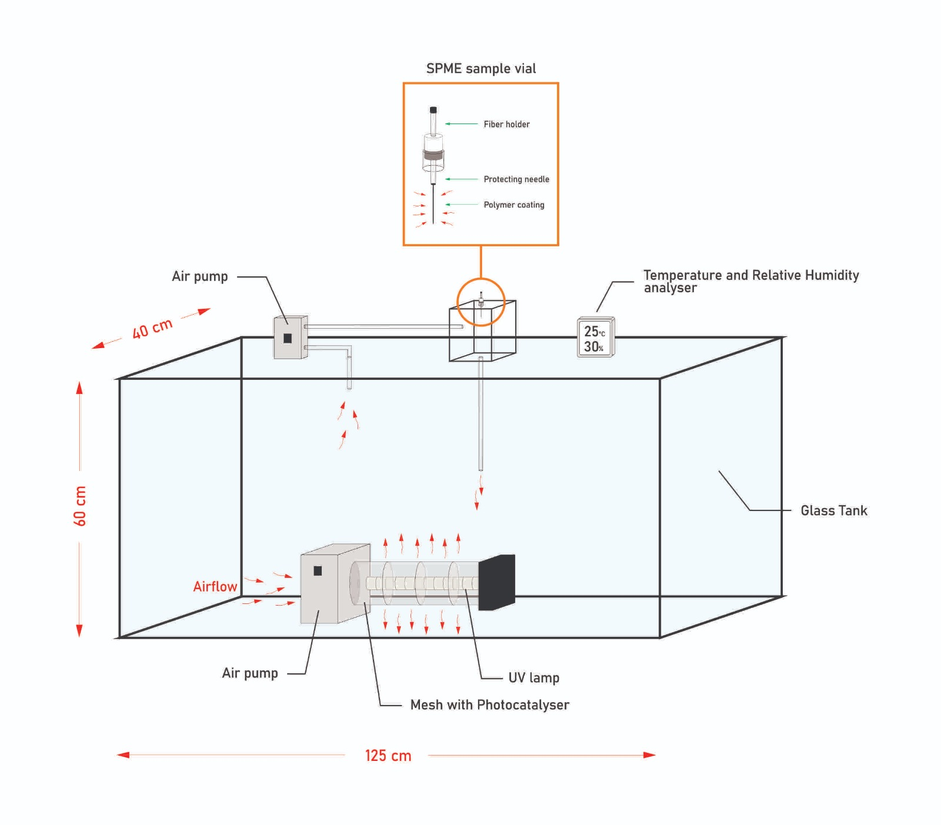

2.1-сурет. Модельді бөлме жағдайында аз концентрациялы ҰОҚ тотықтыруға арналған жүйе

Ультракүлгін сәулелену 36 Вт флуоресцентті түтікті шам (Philips PL-L 36W/10/4P SECURA, Польша) арқылы жасалады, соның нәтижесінде катализатор бетінде 370 нм (УК-А) орталықтандырылған спектрлік шыңы бар біркелкі қарқындылықтағы (15 мВт/см²) cәулелену болады. УК-Флуоресцентті шам реактордың ішінде целиндр формалы катализатор жабынының ортасына орналастырылады. Сынақ камерасының жарықтандырылған аймағында шамамен 55 м³/сағ жалпы ағын жылдамдығында 0,01 с ұсталу уақытымен (residence time) сипатталатын жағдай қамтамасыз етілді.
Толуолдың фотокаталитикалық тотығуы үздіксіз ағынды режимде келесі сипаттамаларға ие сақиналы реактор арқылы жүргізілді: ішкі диаметрі 8 см, ұзындығы 30 см және ішкі бетінің ауданы 900 см². Бұл қондырғыда пайдаланылған катализатор материалы TiO₂ мен субстрат — жуылған жанартаулық шыны ұнтағынан тұрды. Қолданылған TiO₂ тазалығы 99,5%, BET бетінің ауданы 78,9 м²/г, құрамында бөлшектерінің өлшемі 100 нм-ден аз анатаз және рутил наноұнтақ қоспасы (Sigma-Oldrich).

2.1.2 Сынақ камерасындағы органикалық қосылыстардың өзгерісін тексеру
Ауа камерасындағы БТЭК газ қоспасының концентрациясын өлшеу көптеген қосылыстар үшін анықтаудың төменгі шегімен танымал (ҚФМЭ) әдісін қолдану арқылы жүргізілді (95 мкм CAR/WR/PDMS, Agilent Technologies, Швейцария). Экстракция 22-25°C температурада (бөлме температурасы) 5 минут бойы талшықты сынақ камерасының жоғары бөлігінде орналасқан сынама алғыш жүйесіндегі 22 мл-лік хроматографиялық шыны виаланың ортасына орналастыру арқылы жүргізілді. Содан кейін талшық Thermo Trace GC және Polaris Q Ion ұстағыш масс-спектрометрі (GC-MS, Thermo Finnigan, Милан, Италия)-дің инжекторында 260 °С температурада десорбцияланып талдау жүргізілді. Хроматографиялық бөлу ұзындығы 30 м, диаметрі 0,25 мм және жабын қалыңдығы 0,25 мкм болатын колонкада (DB-HeavyWAX, Agilent Technologies, p/n: 122-7132) жүргізілді. Талдау алдында талшық өндірушінің нұсқауларына сәйкес ГХ инжектор портына кондицияланды. Өлшеу алдында әрбір зерттелетін ҰОҚ үшін калибрлеу қисықтары орнатылды. Калибрлеу үшін белгілі концентрациялардағы стандартты ерітінді қоспасын көлемі 22 мл-лік шыны виалада сынама алғыш жүйесіне сәйкес жағдайда экстракция жүргізіліп, әрбір концентрациялық нүкте үшін 3 қайталаным жасалынып (R² = 0,99) калибрлеу қисықтары тұрғызылды. Әдістердің дәлдігі қайталанатын үлгілерді талдау арқылы бағаланды, нәтижесінде салыстырмалы стандартты ауытқу (%RSD) 13%-дан аз болды. Дайындамаларды талдау арқылы анықталған әдісті анықтау шегі бензол, формальдегид, толуол, фенол, бензальдегид және бензой қышқылы үшін шамамен 3ppbv болып табылды. Концентрацияларды ppmv,ppbv-ге келтіру үшін — бөлме температурасы (25°C) мен 1 атмосфералық қысымда сәйкес көлемдерде қажетті көлемдік ppm,ppb болатындай мөлшердегі ҰОҚ массасы есептелініп енгізілді. Есептеу газ заңы теңдеулерін қолданы арқылы жүргізілді:

$\frac{PV}{T}=\frac{RV_{0}}{T_{0}}$ (2.1)

Мұндағы, P — қысым, V — көлем, T — температура.

2.2 БТЭК тобының жекелеген қосылыстары үшін фотокалатитикалық тотығу механизмін анықтау

2.2.1 Механизмді анықтауға арналған фотокаталитикалық жүйе
Фотокатализ процесінде негізгі рөл атқаратын титан диоксиді (TiO₂ (анатаз)) катализаторының метанол (СН₃ОН) ерітіндісі арқылы суспензия түрінде жағу әдісі қолданылады. Ол үшін алдын ала тазаланған көлемі 22 мл хроматографиялық шыны құтылар пайдаланылды. Әр хроматографиялық шыны құтыға шамамен 0,2 г мөлшерінде TiO₂ салынады. Оған 0,5 мл метанол қосылып, гомогенді суспензия алынады (2.2-сурет).
Суспензия хроматографиялық шыны құтының ішкі қабырғасына біркелкі орта есеппен 12 см² құрайтын ауданға жағылды. Бұл суспензия қысылған ауа арқылы үрленіп кептіріледі. Метанолдың жоғары ұшқыштығына байланысты катализатор беті тез және біркелкі қатты қабатқа айналады. Хроматографиялық шыны құтының іші толық стандартты қысылған ауамен толатындай 30 секунд бойы қысылған ауаның астында үрленеді. Үрленгеннен кейін бірден хроматографиялық шыны құтының аузын арнайы алюминий және селиконнан тұратын септамен тығындағыш құрылғымен герметикалық қалыпта жабылады.

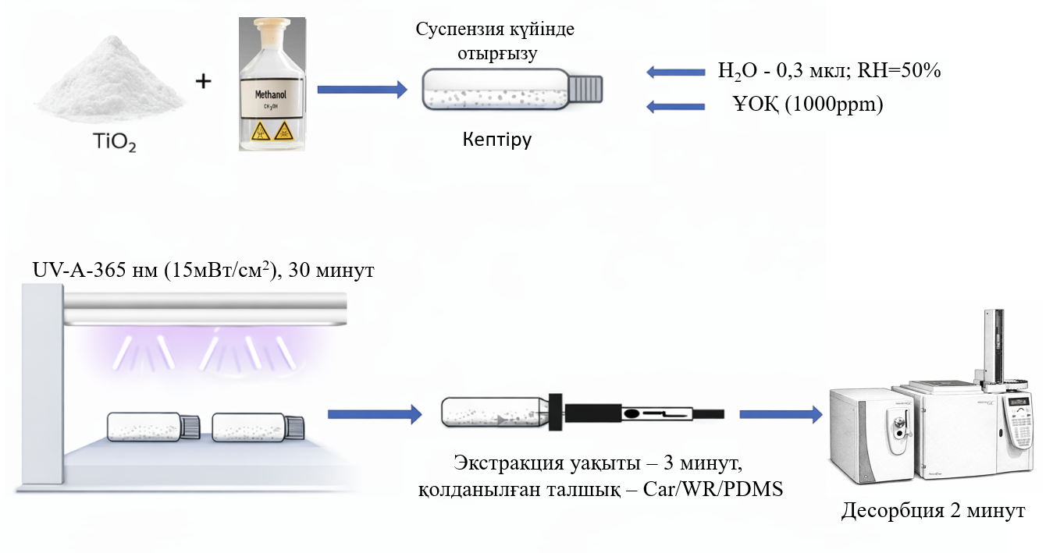

2.2-сурет. БТЭК тобының жекелеген қосылыстары үшін фотокалатитикалық тотығу механизмін анықтауға арналған жүйе

Фотокатализатор жабыны дайындалғаннан кейін, модельдік органикалық қосылыстар ретінде о-ксилол (C₈H₁₀), этилбензол (C₈H₁₀), толуол (C₆H₅CH₃), бензальдегид (C₆H₅CHO), бензил спирті (C₆H₅CH₂OH) және бензой қышқылы (C₆H₅СООН) пайдаланылды. Бұл қосылыстардың фотокаталитикалық тотығу барысында түзілетін аралық өнімдерін зерттеу мақсатында арнайы реакциялық қоспалар дайындалады. Эксперименттік қоспалар дайындалған хроматографиялық шыны құтыларда дайындалады. 25 °C температурада 50 % салыстырмалы ылғалдылықты қамтамасыз ету үшін әрбір шыны құтыға 0,3 мкл дистилденген су енгізіледі. Одан кейін микролитрлік хроматографиялық шприцтің көмегімен 1000 ppmv шамасына сәйкес келетін мөлшерде органикалық қосылыс енгізіледі. Тек бензой қышқылы метанолда ерітіліп, дайын ерітіндісі микролитрлік шприц арқылы 3 мкл көлемінде катализатор бетіне тікелей шашу әдісімен енгізіледі. Фотокаталитикалық тотығу процесінде ультракүлгін сәулелену көзі ретінде Philips PL-L 36W/10/4P SECURA шамы қолданылады (2.1-бөлімде ескерілген).
Дайындалған хроматографиялық шыны құтылар осы ультракүлгін сәуле көзінің екі люминесценттік түтікшелірінің дәл ортасына сәуле көзінен 1,5 см арақашықтықта 30 минут бойы ұсталынады. Осы уақыт аралығында катализдік бетте органикалық молекулалардың бірқатар аралық өнімдерге дейін тотығуы орын алады.

2.2.2 Реакция өнімдерін экстракциялау және анықтау
Фотокаталитикалық реакция аяқталғаннан кейін, түзілген ұшқыш аралық өнімдерді экстракция жасау мақсатында ҚФМЭ әдісі қолданылады (CAR/WR/PDMS). ҚФМЭ талшығы септадан 4 см тереңдікте шыны құтының қақ ортасында орналастырылады. Экстракция уақыты барлық тәжірибелерде 3 минут бойы ұсталады. 3 минут өткен соң, талшық алынып, дереу газдық хроматография–масс-спектрометрия (ГХ–МС) құрылғысының инжекторына орналастырылады.
ҚФМЭ әдісі арқылы экстракцияланған өнімдерді талдау екі аппаратурада жүргізілді: 1) 6890/5973N(Agilent Technologies, АҚШ) (GC-MS. 30 м ұзындықтағs, ішкі диаметрі 0,25 мм және жабынның қалыңдығы 0,25 мкм болатын DB-5MS Ultra Inert (Agilent Technologies, АҚШ) капиллярлық колонкасында) 2) Thermo Trace GC және Polaris Q Ion ұстағыш масс-спектрометрі (GC-MS, Thermo Finnigan, Милан, Италия) инжекторларында 260 °С температурада десорбцияланып талдау жүргізілді. Хроматографиялық бөлу ұзындығы 30 м, диаметрі 0,25 мм және жабын қалыңдығы 0,25 мкм болатын колонкада (DB-HeavyWAX, Agilent Technologies, p/n: 122-7132).
Инжекциялау үшін ішкі диаметрі 0,75 мм аспайтын ҚФМЭ-мен үйлесімді арнайы лайнері пайдаланылды. Барлық талдаулар жоғары сезімталдылық пен аналиттерді дәл сәйкестендіруді қамтамасыз ететін осы аспаптық жүйеде жүргізіледі. Экстракцияланған органикалық қосылыстар 260 °C-та 2 минут бойы десборцияланады. Қосылыстарды сәйкестендіру үлгілердің масс-спектрограммалары мен ұсталу уақыттарын сәйкес стандарттармен салыстыру арқылы жүзеге асырылды.

2.3 Формальдегидті дереватизация әдісімен анықтау
Формальдегидті анықтау үшін дериваттаушы агент ретінде O-(2,3,4,5,6-пентафторбензил) гидроксиламин гидрохлориді (PFBHA) қолданылды, ал экстракциялау ҚФМЭ талшығы CAR-WR-PDMS көмегімен headspace режимінде жүргізілді. Ол үшін 18 мг/мл концентрациядағы PFBHA-ның дистилденген суда дайындалған ерітіндісі алынып, оның 1 мл-і көлемі 5 мл виалаға құйылды, мұнда дериваттың экстракциясы виаланың газдық фазасында 30 секунд бойы жүзеге асырылды. Формальдегидтің талшыққа дериватталу уақыты виала ішінде 5 минутты бойы жүргізілді. ҚФМЭ талшығы ары қарай хроматографтың инжекторында 2 минут бойы 260°С температарада десорбцияланады. Калибрлеу үшін формальдегидтің стандарты (ГСО 8639-2004) пайдаланылды, ал калибрлеу графиктері бастапқы 1 г/л (1 мг/мл) стандартты ерітіндіні дистилденген сумен сатылы сұйылту арқылы дайындалды.
Түзілген PFB-формальдоксим масс-спектрометриялық талдау кезінде бастапқы дериваттан массасы бойынша айтарлықтай айырмашылық көрсетпей, негізгі интенсивті пикті m/z = 180 мәнінде берді, ал молекулалық ион массасы 225 болғанына қарамастан, бұл құбылыс гидроксиламин тобының төмен тұрақсыздығымен түсіндіріледі. PFBHA дериваттың хроматографиялық ұсталу уақыты 9,4 минутта, ал формальдегидпен түзілген PFB-өнімнің ұсталу уақыты 8,0 минутта екендігі қосылыстардың стандарттары арқылы анықталды.

2.4 Рентгенфазалық талдау
Рентгенфазалық талдау Rigaku MiniFlex 600 мобильді дифрактометрінде (геометриясы θ–2θ, шағылу режимі) жүргізілді; сәуле шығаратын герметикаланған түтік Cu Kα (λ = 1,5406 Å), қуат көзі 600 Вт (40 кВ, 15 мА) және жылдам әрекетті позициялық-сезімтал D/teX Ultra (1D) детекторы қолданылды. Сканерлеудің типтік жұмыс диапазоны 2θ = 3–145°, ең кіші қадам 0,005°, жылдамдығы 0,01–100 °/мин, 2θ бұрышын анықтаудағы рұқсат етілген абсолютті кателіктің шегі ±0,02°. Дифрактограммада фазаларды идентификациялау ICDD PDF дерекқорын пайдаланатын Match! v4 (Crystal Impact) бағдаламасында жүргізілді. Фазалық құрамның тазалығын анықтау Le Bail әдісімен нақтылау арқылы орындалып, оның дәлдігі дубликат үлгілерін талдау негізінде бағаланды; салыстырмалы стандартты ауытқу (%RSD) <5% деңгейінде болды.

2.5 Термогравиметриялық анализ
Термогравиметриялық талдау субраттың температуралық тұрақтылығын анықтау мақсатында (TGA) TGA/DSC1 STAR жабдығы (Mettler-Toledo) қолданылды және құрғақ азот атмосферасында термоанализаторда 20–1000 °C температура аралығында 10 К·мин⁻¹-та қыздыру жылдамдығымен Al₂O₃-тан жасалған ДСК/ТГ тигелінде жүргізілді.

2.6 ИҚ спектрометрия
Катализатордың субстратының құрылымы ИҚ спектрлері көмегімен зерттелді. ИҚ спектрлері FT-IR Bruker Alpha II спектрометрінде Platinum-ATR модулімен түсірілді. Бұл құрылғы қатты және сұйық үлгілерді үлгі дайындаусыз өлшеуге мүмкіндік береді. Құрылғының жұмыс диапазоны 4000–400 см⁻¹, спектралдық айыру қабілеті ≤ 2 см⁻¹, шың позициясының абсолютті қателігі < 0,05 см⁻¹, қайталанымдылығы < 0,0005 см⁻¹. ИҚ спектрлерінен алынған сипаттамалық тербелістері CRC Handbook of Chemistry and Physics деректеріне сүйене отырып талданды.

2.7 Сәулелену спектрлері
Фотокаталитикалық белсенділікті бағалауда эксперименттік жағдайларды біріздендіру және сериялар арасындағы салыстырмалылықты қамтамасыз ету мақсатында жарық көзі (Philips PL-L 36W/10/4P SECURA, Польша) қарқындылығын бақылау Thorlabs PM100D оптикалық қуат өлшегіші көмегімен іске асады, оның өлшеу дәлдігі фотодиодты сенсорлар үшін ±0,2%.

2.7 Қауіптілік индексін және канцерогенді тәуекелді есептеу
Бірнеше ластаушы заттардың қатерлі ісікке жатпайтын денсаулыққа қауіп төндіретін жиынтық әлеуетін бағалау, EPA және ATSDR-дің нұсқаулықтарына негізделініп жүргізіледі [176,177]:

$HQ=\frac{EC}{\text{Toxicity Value}}$ (2.2)

$HI=\frac{{EC}_{1}}{{TV}_{1}}+\frac{{EC}_{2}}{{TV}_{2}}+…+\frac{{EC}_{i}}{{TV}_{i}}$ (2.3)

Мұндағы, HQ — қауіптілік коэффициенті (ҚК), HI — қауіптілік индексі (ҚИ), ЕС —ауадағы ҰОҚ концентрациясы, TV — мекемелер бойынша шектеулер көрсеткіші.
ҚК немесе ҚИ есептегеннен кейін нәтижелерді 1-мен салыстыру керек. ҚК немесе ҚИ мәні 1-ден аз немесе оған тең болса, қатерлі ісікке жатпайтын жағымсыз әсерлердің екіталай екенін көрсетеді.
Канцерогендік тәуекел (CR, КТ) — органикалық қосылыстардан болуы мүмкін концерогендік әсерлердің тәуекелдік деңгейін бағалайтын көрсеткіш. EPA мекемесінің нұсқамасы [178] бойынша келесі формула арқылы есептелінеді:
CR=IUR×EC (2.4)

Мұндағы, CR — концерогендік тәуекел, IUR – ингаляциялық тәуекел бірлігі, (мкг/м³)⁻¹.
EC = (CA×ET×EF×ED)/AT (2.5)

Мұндағы, EC — әсер етуші концентрация, СА — ластауыштың ауадағы концентрациясы мкг/м³, ЕТ — әсер ету уақыты, ЕF — әсер ету жиілігі, ED — әсер ету узақтығы, АТ — орташаландыру уақыты (өмір сүру жылы×365 күн/жыл×24 сағат/күн). Алайда қысқа мерзімді әсер үшін EC=СА тең деп есептелінеді.

2.8 Статистикалық өңдеу
Эксперименттік деректердің статистикалық өңдеуі OriginPro 2024 бағдарламасында жүргізілді. Бастапқы концентрацияларын стандарттау мүмкін емес жағдайларда (мөдельді бөлме жағдайы) эксперимент 3 рет қайталанып негізгі өзгеріс тенденциялары бойынша салыстырылды. Жекелеген эксперименттер кезіндегі жылдамдық константасы және реакция реттілігі сияқты кинетикалық көрсеткіштер үшін көрсетілген стандартты ауытқу (қате, SE) мәні ln(C₀/C)-ның уақытқа және ln(-dC/dt)-ның lnC-ке тәуелділіктері бойыншы тұрғызылған түзудің еңістігінен келесі формула бойынша есептелініп n(k) ± SE түрінде көрсетілді:

$SE=\sqrt{\frac{s^{2}}{∑{\left(x_{i}-\overline{x}\right)}^{2}}}$ (2.6)

Мұндағы, SE — стандартты қате, s — у мәні бойынша қалдық дисперсия, х_{i} — эксперименталды х мәні, $\overline{x}$ — орташа х мәні.
Мүмкін жағдайда әр тәжірибе кемінде үш рет қайталанып, нәтижелер өңделіп, орташа мән ± стандартты ауытқу (Mean ± SD) түрінде берілді.
Орташа мәнді ($\overline{x}$) анықтау теңдеуі:

$$\overline{x}=\frac{1}{n}\sum_{i=1}^{n}{x_{i}}$$
(2.7)
Стандартты ауытқуды (SD) анықтау теңдеуі:

$$SD=\sqrt{\frac{\sum_{i=1}^{n}{{(x_{i}-\overline{x})}^{2}}}{n-1}}$$
(2.8)

3 НӘТИЖЕЛЕР МЕН ТАЛҚЫЛАУЛАР

Диссертациялық жұмыстың негізгі нәтижелері Смайыл М.Б. [179,180] мақалаларында жарияланған, оның материалдары диссертацияның «НӘТИЖЕЛЕР МЕН ТАЛҚЫЛАУЛАР» бөлімін дайындау барысында пайдаланылды.

3.1 Қолданылған катализатор мен каталитикалық жүйенің сипаттамасы
Бірінші БТЭК қоспасының фотокаталитикалық тотығу процессінің ерекшеліктерін зерттеу үшін модельді бөлме жағдайында эксперименттер 300 литр көлемді жүйеде жүргізілді (2-бөлім, 2.1-сурет). Фотокаталитикалық тотығу процессі үздіксіз ағынды режимде келесі сипаттамаларға ие сақиналы реактор арқылы жүргізілді: ішкі диаметрі 8 см, ұзындығы 30 см және ішкі бетінің ауданы 900 см². Бұл қондырғыда пайдаланылған каталитикалық жүйе TiO₂-мен жуылған жанартаулық шыны ұнтағынан тұрды. Кеуекті жанартаулық шыны бетіне катализатор ұнтақтары себілді. Титан диоксиді мен жанартаулық шынының Рентгенттік дифракция анализі жүргізіліп нәтижелері сәйкесінші 3.1-3.2 суреттерде көрсетілген

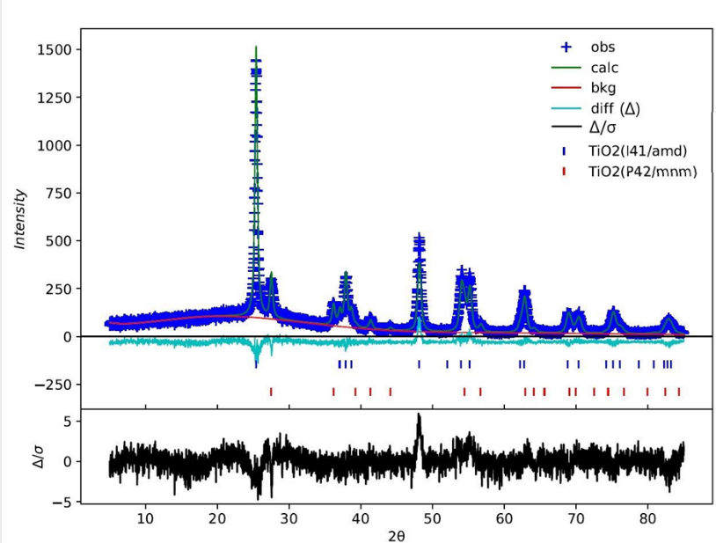
3.1-cурет. Титан диоксидінің рентгендік дифрактограммасы

TiO₂ үшін рентгендік дифракцияның бақыланған (көк сызық) және есептелген (жасыл сызық) үлгілері, сондай-ақ олардың айырма профилі (көгілдір сызық: Io–Ic) GSAS-II бағдарламасында Le Bail әдісін қолдану арқылы алынған. Ең төменгі қисық (қара сызық) бақыланған және есептелген ұнтақ дифракция үлгілерінің айырмасын бақыланған үлгінің стандартты ауытқуына σ(Io) бөліп, 2θ бұрышы бойынша салынғанын көрсетеді. Дифрактограммада рутил және анатаз фазаларындағы титан диоксидінің жолақтары айқын байқалады. Негізгі ең қарқынды шың шамамен 25° (2θ) аймағында орналасқан, бұл анатазға тән (101) рефлексия. Рутилдің басты шыңы (~27.4°, (110)) салыстырмалы түрде әлсіз көрінеді. Осыған сүйене отырып, анатаз фазасы басым, ал рутил қосалқы фаза ретінде аз мөлшерде қатысқаны көрінеді.

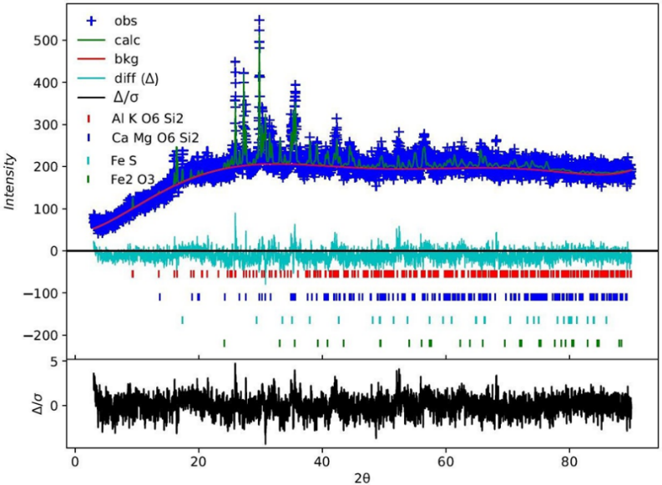

3.2-cурет. Жанартаулық шынының Рентгендік дифракция нәтижелері

Жанартаулық шынының дифрактограмма нәтижелері бойынша шынының негізгі матрицасы лейцит және дипосид минералдарына сәйкес келеді. Жанартаулық шыны үлгісінің ТГ/ДСК қисықтары құрғақ азот атмосферасында термоанализаторда 20–1000 °C температура аралығында өлшенді (3.3-сурет). ТГ қисығы (көк сызық) бойынша үлгі массасы бүкіл температуралық диапазонда іс жүзінде тұрақты болып қалады (өзгерісі шамамен ~0–1 %), бұл жанартаулық шыны 1000 °C-қа дейін жоғары термиялық тұрақтылығын, айтарлықтай ыдырау процестерінің және ұшпа компоненттердің өте аз екенін көрсетеді.

3.3-cурет. Жанартаулық шыны үлгісі үшін ТГ/ДСК қисықтары
ТГ-дегі болмашы ауытқулар адсорбцияланған судың бөлінуімен немесе аспаптық қателіктермен байланысты болуы мүмкін. ДСК қисығы (қызыл сызық) бойынша ~150 °C-қа дейін айқын эндотермиялық эффект байқалады, ол әдетте физикалық адсорбцияланған немесе әлсіз байланысқан судың бөлінуімен түсіндіріледі. ~200–600 °C аралығында ДСК қисығы салыстырмалы түрде бірқалыпты, айқын шыңдардың болмауы материалдың аморфты табиғатын және фазалық түрленулер мен кристалдану процестерінің жоқтығын көрсетеді. ~700–900 °C-тан жоғары температураларда «exo↑» бағытын ескере отырып, жылулық сигналдың артуы байқалады, бұл шынының матрицасының құрылымдық релаксациясының басталуына, мүмкін болатын девитрификацияға немесе Si–O–Si және Al–O–Si торларының қайта құрылуына сәйкес келуі мүмкін. Жалпы алғанда, бұл график жанартулық шыныға тән сипаттамаларды көрсетеді: материал термиялық тұрғыдан тұрақты, ұшпа немесе органикалық қоспалар аз және жоғары температураларда ыдыраудан гөрі құрылымдық қайта түзілу процестері басым екендігін көрсетеді.
Шыны үлгісіндегі Si–O–Si және Al–O–Si байланыстарына тән тербелістерге жүргізілген факторлық топтық талдау нәтижесінде ИҚ-спектрде бірнеше маңызды ерекшеліктер анықталды (3.4-сурет). Негізгі жұтылу жолағы 1030 см⁻¹ аймағында, шамамен 1600 см⁻¹ маңында салыстырмалы түрде қарқынды шың және 800 см⁻¹ төңірегінде әлсіз шың байқалады.

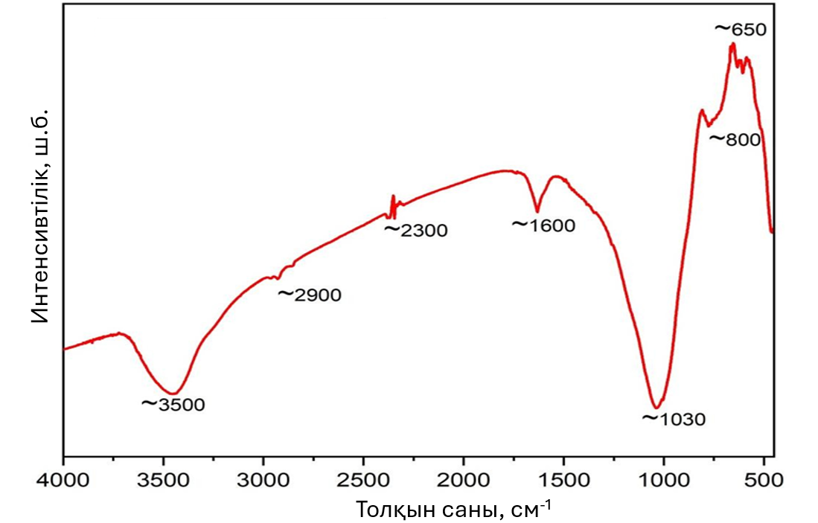

3.4-cурет. Жанартаулық шыны субстрат үлгісінің ИҚ спектрі.

Бұған қоса, шамамен 650 см⁻¹, 2300 см⁻¹ және 2900 см⁻¹ аймақтарында әлсіз қосымша шыңдар тіркелген. Спектрдің негізгі аймағы (1200–500 см⁻¹) жанартаулық шынының алюмосиликатты (Si–O–T, T=Si/Al) торлы құрылымын көрсетеді, ал ~3500 және ~1600 см⁻¹ жолақтары үлгіде су/гидроксил топтарының бар екенін дәлелдейді. ~2900 және ~2300 см⁻¹ аймақтары көбіне іздік адсорбаттар немесе атмосфералық әсер болуы мүмкін.
Эксперименттерде қолданылған УК шамның сәулелену спектрі (3.5-сурет) бойынша негізгі шың 370 нм аймағында орналасқанын көруге болады. Шамның негізгі сәулеленуі УК-А-ға сәйкес келеді және қарқындылығы 15 мВт/см² құрады. Ал УК-Б және УК-С бойынша сәулелену қарқындылығы сәйкесінше 0,033 және 0,0636 мВт/cм² тең болды. УК-А сәулелері күн сәулелеріндегі негізгі УК-сәуле түрі және де салыстырмалы түрде жұмсақ әсер етеді.

3.5-cурет. Philips-PL-L-36w/10/4 флуоресцентті шамының сәулелену спектрі

3.2 БТЭК-тің фотокаталитикалық тотығу механизмі мен кинетикасы

3.2.1 Модельді бөлме жүйесіндегі БТЭК-тің фотокаталитикалық тотығу процессі
Фотокатализ процессінің эффективтілігі мен аралық өнімдердің шығымын есептеу үшін, модельді бөлме жүйесінің жоғары бөлігінен сынама алу жүйесі орналастырылды (2-бөлім, 2.1-сурет). Сынама алу жүйесі көлемі 22 мл шыны виаладан және де ауа сорғыш насостан тұрады. Сандық мәліметтерген қол жеткізу үшін формасы мен көлемі бірдей тығындалған шыны виалаларда стандартты ауа толтырылып, ішіне сәйкес концентрациялардағы ластаушылар қоспасының мөлшері есептелініп селикон тығыннан инжекцияланады. Әрбір концентрациялық нүктеге стандартты ерітінді дайындалып, 3 параллель анализ жүргізіліп калибрлеу қисықтары тұрғызылды. Калибрлеу қисықтарының анықтау коэффициенті 0,99 ды құрады. Бұл анализдің дәлдігіне кепілдік береді.
Жүйенің герметикалығын және де органикалық қосылыстардың жүйе қабырғалары мен катализатор бетіне адсорбциясын тексеру үшін, толуолдың белгілі бір мөлшері жүйенің ішіне инжекцияланып, тепе теңдіктің орнауын күтпей ауа айналдырғыш қосылып оның концентрациясын есептеу басталды (3.6-сурет).
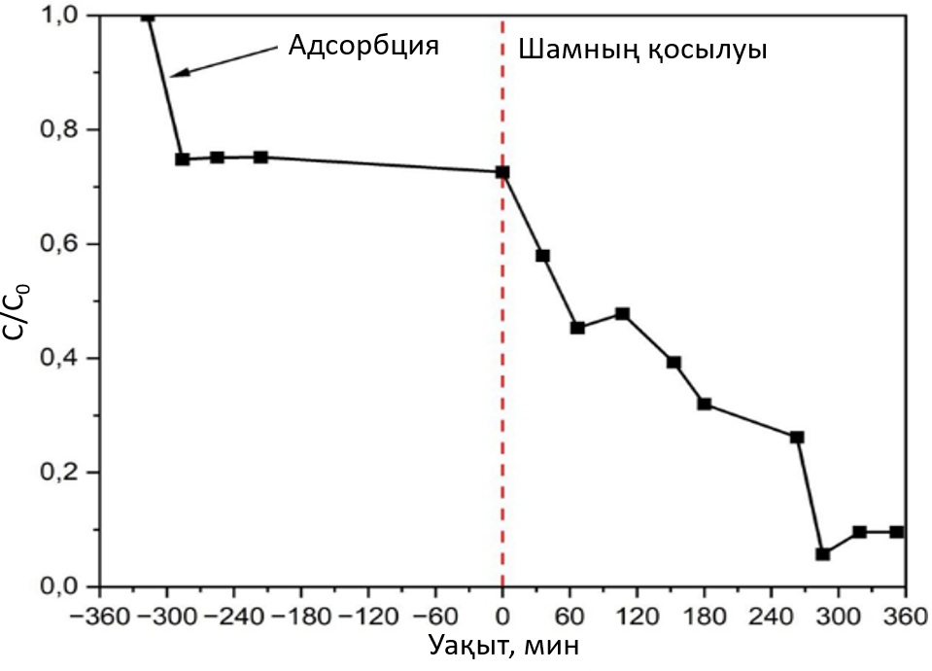

3.6-cурет. Толуолдың рециркуляциялы жанартаулық шыны/ TiO₂ модельді бөлме жүйесіндегі адсорбциясы мен тотығуы

Жүйедегі адсорбцияны суреттен анық көруге болады, ал жүйенің герметикалық қасиеті 5 сағат уақыт бойы жүйенің ішіндегі ауа айналдырғыш қосулы күйі тексерілді, және де масса жоғалту мөлшері өлшеудің анықтау қателігінен аспады. Артынан УК шам қосылып органикалық қосылыстардың азаюы тек қана ФКТ процессінен жүретіндігі дәлелденді. Сонымен қатар жүйе ішіндегі ауа айналдырғыш тұрақты жақсы араласқан ауа қоспасын дайындайтындығы қосымша сыныма алғыш жүйесі арқылы тексерілді. Ол үшін сорғының әртүрлі жылдамдығы мен жұмыс істеу уақыттарында кемінде 3 қайталама сынама алынып, жалпы барлық жағдайларды 3% төмен салыстырмалы стандартты ауытқу тіркелді (3.7-cурет).

3.7-cурет. Сынама алғыш жүйесінің қайталанымдылық көрсеткіші
Модельді бөлме жағдайында БТЭК тің қоспасын дайындау үшін әр ҰОҚ-тан шамамен 1ppmv ге сәйкес көлемде сынама алынып жүйеге енгізілді. Және де ауа айналдырғыш қосылып, адсорбция мен тепе теңдік орнағаны күтіліп, қосылыстардың концентрациялары тұрақтанғанда УК шам іске қосылды. Және де барлық қосылыстардың мөлшерлері 5 ppbv шамасынан түскенде тотықтыру процессі аяқталды (3.8-сурет).
Алкил орынбасарлары (CH₃, C₂H₅) бар ароматты қосылыстар (толуол, этилбензол, ксилол) әдетте [OH*] сияқты белсенді бөлшектердің шабуылына және бетке адсорбцияға бейімдеу болады. Сондықтан олар бензолға қарағанда тезірек тотығады. Бензолдың ароматтық тұрақтылығы жоғары және кей жағдайларда бетке адсорбциясы салыстырмалы баяу жүретіндіктен, ең баяу жойылатын компонент ретінде көрінеді.

3.8-cурет. Модельді бөлме жағдайындағы БТЭК қоспасының фотокаталитикалық тотығу

Бензол қисығында уақыттың белгілі бір аралығында уақытша көтерілу байқалады. Мұны 3 ықтимал себеппен түсіндіруге болады: 1) адсорбцияланған бензолдың немесе аралық өнімдердің десорбциясы (катализатор,реактор қабырғасынан қайта бөліну); 2) өлшеу немесе сынама алу тұрақсыздығы; 3) алкилбензолдардың ішінара трансформациясынан бензолдың түзілуі.
3.9-суретте көрсетілген графиктерден, ТЭК және БТЭК қоспасының ФКТ кезінде бензолдың концентрациясы басқа қосылыстардың концентрациясы төмендегенде уақытша жоғарылауын көруге болады. Бұл жоғарыда айтылып өткендей толуол, этилбензол және ксилолдың ішінара бензолға фотоыдырауынан болуы мүмкін. Сонымен қатар жеке толуолдың фотокаталитикалық тотығуы кезінде де бензолдың концентрациясы уақытша жоғарылауы байқалады (3.10-cурет).

3.9-cурет. БТЭК (а) пен ТЭК-тің (б) модельді бөлме жүйесіндегі фотокаталитикалық тотығуы.

3.10-cурет. Толуолдың ФКТ кезіндегі бензол мен бензальдегид концентрацияларының өзгерісі

БТЭК қоспасының тотығу жылдамдықтары мен кинетикасын бағалау үшін 3.8 – 3.9-суреттердегі мәліметтердің негізінде 3.11-суретте көрсетілген ln(C₀/C)-ның уақытқа және ln(-dC/dt)-ның lnC-ке тәуелділіктері бойынша графиктер тұрғызылды.

3.11-cурет. БТЭК-тің фотокаталитикалық тотығуының кинетикалық жылдамдығы (а, б) мен реакция реті (с, д).

Ыдырау жылдамдығы бойынша ксилол ең жылдам (k=1,36 ± 0,04 сағ⁻¹), яғни бірдей ln(C₀/C) мәніне ең қысқа уақытта жетеді. Этилбензол мен толуол жылдамдық константалары k=0,699 ± 0,012 және k=0,49 ± 0,03 сағ⁻¹, сәйкесінше, ал бензол (k=0,21 ± 0,09 сағ⁻¹) ең баяу ыдырау жылдамдығына ие екенін көруге болады. Алайда бензол мен толуол үшін сызықтық тәуелділік өте нашар екенін айқын көруге болады. Бұндай жылдамдылықтың төмен болуы бензолдың сақиналық тұрақтылығы жоғары және де БТЭК қоспасындағы ең төмен дипольдік моментке ие екендігіне байланысты болуы мүмкін. Ал қайталама эксперименттерде де осы кезектіліктегі ыдырау жылдамдығы сақталғанын көруге болады (3.12-cурет).
ln(C₀/C) мен уақыт тәуелділігі бойынша сызықтық тәуелділікке сәйкес келген қосылыстар үшін бірінші реттік кинетика болғанын айтуға болады. Ал бензол мен толуол үшін ыдырау реакциясының қандай реттілікке тәуелді екенін табу үшін дифференциалдық әдіс (ln(-dC/dt)-ның lnC-ке тәуелділігі) бойынша реакция реті келесі теңдеу арқылы анықталды:

$ln(-\frac{dC}{dt})=$lnk+n$lnC$ (3.1)

Мұндағы, түзу сызықтың еңістігі (𝑛) реакция ретіне тең. БТЭК қосылыстарының қоспадағы фотокаталитикалық тотығуы кезіндегі дифференциал әдісімен есептелген кинетикалық реттікті анықтау графиктерінен ксилол және этилбензол үшін айқын псевдо бірінші реттікті байқауға болады. Реакция реті әрбір эксперимент үшін жекеше есептелініп, алынған мәндерден, орташа мән мен стандартты ауытқу есептелінді, және де ксилол үшін еңістік мәні 𝑛=0,94 ± 0,09 (SD_{n=3}) және этилбензол үшін 𝑛=0,92 ± 0,12 (SD_{n=3}) болды. Ал толуол үшін 𝑛=0,715 ± 0,007 (SD_{n=3}) оның бірінші реттікке сәйкес келмейтіндігін көрсетеді. Бензол үшін еңістік n=0,68 ± 0,11 болды, алайда тәуелділіктің сызықтылығы төмен (R²=0.70) болуы оның концентрациялық аймақтардың бүкіл диапазонында бірдей заңдылықтың болмауын немесе концентрациясына әсер ететін басқа факторлардың бар екенін көрсетеді.
3.12-cурет. Қайталама эксперименттер бойынша есептелген реакцияның кинетикалық көрсеткіштері (а—реакция жылдамдығы, б–д—реакция реті).

Бензол және толуолдың мұндай реттілігіне әсер ететін факторларды анықтау мақсатында 3.2.2-бөлімде көрсетілген зерттеулер жүргізілді.

3.2.2 БТЭК тобының қосылыстарының жекелеген фотокаталитикалық тотығу механизмінің ерекшеліктері
БТЭК-тың фотокаталитикалық тотығу механизмдерінің ерекшеліктерін түсіну үшін көлемі 22 мл-лік хроматографиялық шыны виалада жабық каталитикалық жүйе жасалынды. Ол үшін виаланың қабырғасына ауданы 12 см² болатын аймағына титан диоксидінің метанолдағы суспензиясы жағылып артынша, сығылған стандартты ауаның көмегімен кептірілді. Әрбір жүйеде салыстармалы ылғалдылықты 25°C та 50% болатындай дистелген су (0,3 мкл) енгізілді. Және де БТЭК-тың ФКТ механизмінің негізгі қосылыстарының әрбірі үшін 1000 ppmv болатындай мөлшерде сұйық ҰОҚ енгізіліп, 30 минут булану мен беттерге адсорбцияның тепе-теңдігі орнағаны күтілді. Дайындалған жүйе УК шамның астына қойылып 30–120 минут аралықтарында ФКТ жүргізілді. Процесстен кейін жүйенің ішіндегі өзгерістерді және аралық өнімдерді тіркеу үшін CAR/WR/PDMS талшығына 3 минут бойы экстракциялау жүргізіліп, 260 °С инжекторда 2 минут бойы десорбцияланды.
Жалпы осы жүйеде этилбензол, о-ксилол, толуол, бензол, бензальдегид, бензил спирті және бензой қышқылы үшін ФКТ процессі жүргізіліп, олардың мүмкін аралық өнімдері тіркелді. Соның ішінде ацетон, сірке қышқылы, бензил спирті, бензальдегид, бензол, бензой қышқылы, толуол, толуальдегид тәрізді қосылыстар бар. Олардың әрбір қосылыстардағы түзілген мөлшерін (ауданы бойынша) нормаға келтіріп, процеске дейінгі яғни бастапқы қосылыстың құрамы мен негізгі түзілген аралық өнімдердің салыстырмалы мөлшерлері 3.13–3.16-суреттерде бейнеленді. Ал формальдегидтің концентрациясы осы жүйелер үшін дериватизация әдісімен анықталды.
Барлық аралық өнімдердің газ хроматографтағы ұсталу уақыты мен масс спектрограммалары, және де формальдегид дериватизациясына арналған дериватизациялық агент пен формальдегид-дериватизатының масс спектограммалары Қосымша А да көрсетілген. Толуолдың БТЭК қоспасының ФТК кезінде түзілу мүмкіндігін тексеру үшін Этилбензол мен Ксилолдың ФКТ процесстері жүргізілді.
Этилбензолдың ФКТ кезінде толуол тіркелмеді. Толуолдың тек фотокатализ кезінде түзілуін дәлелдеу үшін, ксилол газы толтырылған катализаторсыз шыны құты (Фотолиз) УК шамның астына қойылып тексерілді (3.13(а)-суреті). Яғни тікелей УК сәулеленудің толуолдың ксилолдан түзілуіне алып келмейтіндігі дәлелденді. Ал катализатор қатысында толуолдың түзілуі хроматограммалардан анық көрінеді. Мысалы 3.13(с)-суретіндегі о-ксилолдың фотокатализге дейінгі және кейінгі хроматограммаларынан толуолдың және де толуальдегидтің түзілетіні көрініп тұр. Толуолдың бастапқы қоспадағы ауданы мен ФКТ-дан кейінгі ауданының салыстырмалы өсуі 9 еседей болғанын айтуға болады.

3.13-cурет. Ксилолдың фотолиз (a) бен ФКТ (б,с) кезіндегі толуолдың түзілуі

Кемінде 3 қайталанымнан есептелген стандартты ауытқу мәні шамамен 20% құрап, толуолдың ксилолдан түзілуі айқындалды. Бұл толуолдың бірінші реттік реакцияға сәйкес келмеуінің себебі оның ксилолдан түзілуінен болуы екендігін көрсетеді.
Толуолдың ФКТ кезінде түзілетін өнімдерді анықтап, оның ішінде бензолдың да түзілетіндігі көрсетілді. Қосымша фотолиздің бензол концентрациясына әсер етпейтіндігі 3.14(а)-суретте көрсетілген. Бензолдың ФКТ процестен кейінгі шың ауданы бастапқы ауданымен салыстырғанда шамамен 20 еседей өскенін көруге болады. Бензолдың ауданының өсу шамасы жоғары болғанымен, бензальдегидтің негізгі аралық өнім екенін хроматография нәтижесінен айтуға болады. Сонымен бензил спиртінің де концентрациясы өскенін байқауға болады. Бензолдың толуолдың тотығу механизмін анықтау үшін бензальдегид, бензил спирті және бензой қышқылының ФКТ процессі жүргізіліп негізгі аралық өнімері тіркелді.

3.14-cурет. Толуолдың Фотолизі (а) мен ФКТ (б,с) кезіндегі аралық өнімдерінің өзгерісі.

3.15-суретте көрсетілген эксперименттер нәтижелерінен бензальдегидтің ФКТ кезінде негізгі аралық өнім бензол екенін анық көруге болады. Бензолдың шың ауданының ФКТ дейінгі және кейінгі өзгеруі шамамен 180 есе екендігі, оның өте көп мөлшерде түзіліп жатқанын көрсетеді. Ал көптеген мақалаларда негізгі аралық өнімі бензой қышқылы екендігі айтылады. Алайда бұл эксперимент нәтижесінен бензой қышқылының ауадағы концентрациясы азайғаны жайлы айта аламыз. Бұл жағдайда бензолдың бензальдегидтен тікелей түзілуі мүмкіндігін көрсетеді.
3.16(а,б)-суреттерінде бензил спиртінің, ал 3.16(с,д)-суреттерінде бензой қышқылының ФКТ кезіндегі аралық өнімдерінің өзгерістері көрсетілген. Бензил спиртінің ФКТ кезінде хроматограммадан бензальдегидтің негізгі аралық өнім екенін айтуға болады. Ал бензолдың шың ауданының ФКТ-дан кейінгі өсуі шамамен 50 еседей болды.

3.15-cурет. Бензальдегид ФКТ кезіндегі негізгі аралық өнімдерінің өзгерістері

Бензой қышқылының ауадағы концентрациясы тұрақты екендігі ФКТ-ға дейінгі және кейінгі эксперименттердің хроматограммаларынан көруге болады. Қайталанымдардан алынған мәліметтерден бензолдың шың ауданының мөлшеріндегі стандартты ауытқу шамамен 10% дай болғанын көруге болады.

3.16-cурет. Бензальдегид (а,б) және бензой қышықылының (с,д) ФКТ кезіндегі негізгі аралық өнімдерінің өзгерісі

Және де хроматограмма нәтижесінен бензол шыңының ауданы шамамен 150 еседей өскенін көруге болады. Бұл нәтижелер бензол — толуолдың негізгі оттекқұрамдас аралық өнімдерінің (бензальдегид, бензил спирті және бензой қышқылы) ФКТ кезінде түзілетіндігін дәлелдейді.
Көптеген жарияларнымдарда бензой қышқылы негізгі аралық өнімдердің бірі ретінде көрсетіледі. Бензой қышқылының елеулі мөлшері толуол, бензальдегид пен бензил спиртінің ФКТ кезінде тіркелмеуі бірнеше себептерден болуы мүмкін. Оның қаныққан бу қысымы өте төмен және де оның түзілу мөлшері де аз болуы мүмкін. Сонымен қатар түзілген бензой қышқылының ұшқыштығы төмен болғандықтан ол катализатор бетінде тез тотығуы мүмкін. Бұл қайшылықтар бензолдың барлық аралық өнімдерден тікелей түзілуі мүмкін екендігін көрсетті.
Алынған мәліметтер бойынша салыстырмалы мөлшері арқылы қайсы өнім – негізгі аралық өнім екенін көрсетіп, фотокаталитикалық тотығу механизмін бейнелеуде бағыттар қанық бүтін сызық арқылы көрсетілді. Ал қосымша аралық өнімдерге бағыт үзік сызықтармен бейнеленіп 3.17-суретте көрсетілген.

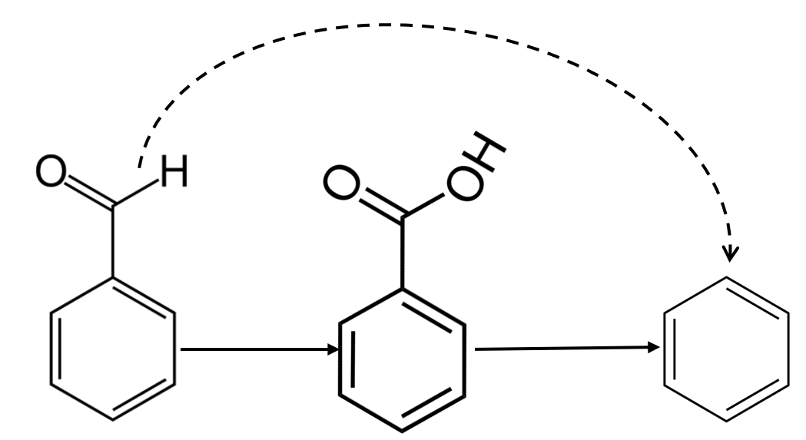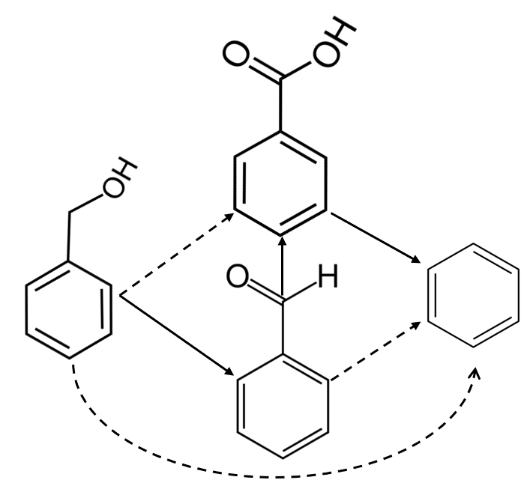

3.17-сурет. Толуолдың сақиналы аралық өнімдерінің ФКТ механизмдері

Әрбір аралық өнімдердің жеке ФКТ тотығуы кезінде түзілген өнімдердің салыстырмалы мөлшерінің негізінде әрбір қосылыс үшін жеке болжамды механизм көрсетілді. Мысалы бензил спиртінің фотокаталитикалық тотығуы кезінде тұзілген негізгі сақиналы өнімдердің ең көбі бензальдегид > бензол > және аз мөлшерде (іздік мөлшерде) бензой қышқылы. Ал бензальдегидтің және бензой қышқылының ФКТ кезінде ең көп мөлшердегі сақиналы өнім бензол болды. Тіркелген кіші молекулалы, яғни сақинаның ашылуынан кейін түзілетін өнімдерден ацетон мен сірке қышқылының мөлшері әдәуір, мысалы бензой қышқылының ФКТ кезінде көп мөлшерде сірке қышқылы тіркелді. Осыдан бензальдегид және бензил спирті толуолдың ФКТ кезіндегі бірінші түзілетін өнімдер екенін ескерсек, келесі кезекте түзілетін өнімдер ретінде бензой қышқылы, ары қарай бензолға айналатынын негіздеуге болады.
Бензил спиртінің ФКТ кезінде бензой қышқылының іздік мөлшерлері тіркелгені мен, 3.17-суретте оны негізгі аралық өнім ретінде бейнелеу бензальдегидтің тікелей тотығу кезінде бензой қышқылының түзілуі мүмкіндігі арқылы негізделген. Бензол бензой қышқылының негізгі өнімі деп қабылдасақ, бензил спиртінің тотығуы кезінде елеулі мөлшерді бензой қышқылы тіркелуі қажет еді. Бұндай қайшылықтар тікелей бензальдегидтің және бензил спиртінің бензолға айналу мүмкіндігідінің мүмкіндігін көрсетеді. Себебі активті орталықтардағы электрон тесік жұбының (2,7 В) және де [ОН*] радикалының энергетикалық потенциалы (⁓5 эВ = + 2,7–2,8 В) С—Н байланыстарын (байланыс энергиясы 3,7–4,9 эВ) үзуге жеткілікті.
Сондықтан механизмдерде бензолдың бастапқы қосылыстан түзілу жолы да мүмкін бағыт ретінде көрсетілген. Яғни бензолдың тікелей аралық өнімдердің әрбірінен түзілу мүмкіндігі катализатор бетіндегі активті орталыққа бензол сақинасы мен қосымша орынбасар арасындағы байланыстың тікелей бетке жату ықтималдығына тәуелді. Бензой қышқылы үшін жеке механизм тұрғызылмағанымен, оның негізгі аралық өнімі ретінде тек қана бензол тіркелді.
Мұндай жағдай модификацияланған титан диоксидін қолданғанда да сақталатындығы тіркелді. Мысалы N легирленген MIL-TiO₂ (анатаз) құрылымды модификацияланған катализатордың көмегімен толуол үшін дәл осы эксперименттерді жүргізгенде, бензол мен бензальдегидтің тіркелетін мөлшерінің азайғанын, бірақ толықтай жойылмағаны байқалады (3.1-кесте).

3.1-кесте. Модификацияланған катализатордың аралық өнімдердің мөлшеріне әсері
 | Шың ауданы, ш.б.
Катализатор | Толуол, ×10⁻⁹ | Бензол, ×10⁻⁵ | Бензальдегид, ×10⁻⁷
Бастапқы мөлшері | 4,7 | 3,1 | 3,3
Бастапқы мөлшері | 5,1 | 3,8 | 3,6
N doped MIL- ТіО₂ | 3,1 | 13,1 | 1,1
N doped MIL- ТіО₂ | 3,1 | 10,5 | 0,56
ТіО₂-анатаз | 3,5 | 49,6 | 22,6
ТіО₂-анатаз | 3,8 | 79,4 | 37,1

Сонымен қатар 3.13–3.16-суретте көрсетілген эксперименттер бірдей жағдайда жүргізілгендіктен, бастапқы қосылыстың мөлшерінің азаюын, яғни оның салыстырмалы ыдырау жылдамдығын салыстыруға болады. БТЭК қоспасының ФКТ кезіндегі олардың ыдырау жылдамдықтарына олардың молекулалық құрылысының әсері болуы мүмкін екендігі ескерілген болатын. Олардың құрылымының өзгерістерін дипольдік мөменттерімен бейнелеуге болады, яғни неғұрлым молекула күрделі болған сайын оның дипольдік моменті жоғарылайды, бұл бензолдың гомологтық қатарында жақсы бейнеленеді (3.2-кесте). Сонымен қатар оттек құрамдас қосылыстардың да дипольдік моменті жоғары. БТЭК-тің қоспасының тотығу кезінде олардың ыдырау жылдамдықтары мен дипольдік моменттерінің арасында тікелей корреляция байқалады.
Дипольдік моменті ең жоғары ксилолдың ыдырау жылдамды ең жылдам, ал дипольдік моменті 0-ге тең бензолдың жылдамдығы ең төмен болғанын айтуға болады. Яғни бұл гипотезаны алға тартатын болсақ, кестедегі альдегидтер үшін олардың ыдырау жылдамдықтары да сондай сәкестікпен айырмашылық көрсетуі қажет. Бұл тұжырымдаманы Оби және оның әріптесі Хай өздерінің жұмыстарында [181] дипольдік моменттері әр түрлі бутан, бутен, бутанон және бутанолдың ФКТ жылдамдықтарын салыстыру арқылы көрсеткен болатын.

3.2-кесте. Кейбір ҰОҚ-дың дипольдік моменті [182]
Қосылыс | Дипольдік моменті (D)
Бензол | 0.00
Толуол | 0.375 ± 0.010
Этилбензол | 0.59 ± 0.05
о-Ксилол | 0.640 ± 0.005
Бензил спирті | 1.71 ± 0.09
Бензой қышқылы [183] | 1.78
Формальдегид | 2.332 ± 0.002
Ацетальдегид | 2.750 ± 0.006
Бензальдегид | 3.0

Алайда 3.13–3.16-суреттегі мәліметтер бойынша дипольдік моментінде үлкен айырмашылық бар бензил спирті (~1,70) мен бензальдегидтің (3) бірдей жағдайдағы ыдырау жылдамдығы шамалас екенін байқауға болады. Мұндай жағдай дипольдік моменттің негізгі реакцияға әсер етуші факторлардың бірі, бірақ ең негізгісі емес екендігін көрсетеді. Тағы да бір әсер етуші факторлардың бірі олардың қаныққан бу қысымы, яғни ұшқыштық қабілеті болуы мүмкін. Мысалы бензальдегидтің және бензил спиртінің қаныққан бу қысымы сәйкесінше 0,169 кПа және 0,0125 кПа-ға тең. Яғни бірдей жағдайда бензил спиртінің бетке конденсациялану қабылеті жоғарырақ болатынын, және бұл оның ыдырау жылдамдығына әсер ететіндігін тұжырамдауға болады. Сонымен қатар бензой қышықылының көп мөлшерде тіркелмеуі де оның қаныққан бу қысымына тәуелді. Ал канцерогенді аралық өнім формальдегид үшін дәл осы эксперименттер қайталанып, түзілген формальдегид дериватизация әдісімен анықталып 3.3-бөлімде көрсетілді.

3.3 Толуолдың фотокаталитикалық тотығуының аралық өнімі –формальдегидтің дериватизациясы
Толуолдың және де басқа ҰОҚ-тардың ФКТ процессінің негізгі канцерогенді және зиянды аралық өнімдерінің бірі – формальдегид, аналитикалық анықтау үшін қиын қосылыстардың бірі. Себебі формальдегид массасы кіші және де көптеген детекторлар үшін анықтау шегі өте жоғары. Сол себептен қазірғі таңда формальдегидті дереватизация әдісі арқылы анықтау кең таралған. Бұл жұмыста дериватизациялаушы агент ретінте (O-(2,3,4,5,6-пентафторбензил)гидроксиламин гидрохлорид) (PFBHA) қолданылды. PFBHA ҚФМЭ талшықтарына отырғызу арқылы қолданылды. Үш талшықтың PFBHA-ға қатысты селективтігін анықтау бойынша, 30 секундтық экстракциялау кезінде CAR-WR-PDMS талшығында ең жоғары экстракция тіркелді (3.3-кесте).

3.3-кесте. PFBHA-ның талшықтарға сорбциялық қасиеті
Талшық атауы | Экстракции уақыты | Тіркелген шың ауданы, ш.б. ×10⁻⁶
CAR-WR-PDMS | 30 секунд | 19,1
Acrylate | 30 секунд | 12,7
PDMS | 30 секунд | 8,9

Ал 0,1 мл дереватизат PFBHA ерітіндісін тікелей анализдеу кезінде 14,6×10⁶ шың ауданы тіркелді. Яғни 30 секундық head space экстракция – 0,1 мкл ерітіндінің құрамында болатын мөлшерден көбірек PFBHA молекулаларын сіңіре алады.
Формальдегидтің стандартты ерітіндісі ГСО 8639-2004 калибрлеу қисықтарын тұрғызу үшін қолданылды. Ол үшін көлемі 22 мл болатын шыны виаланың ішіне керекті концентрацияларға сәкес мөлшерде стандартты ерітінді енгізіліп, ерітінді толық ұшып тепе теңдік орнағанша 30 минут бойы күтіліп ҚФМЭ талшығы көмегінмен дереватизацияланды. Алынған міліметтер бойынша калибрлеу қисықтары тұрғызылды.
Толуолдың ФКТ кезіндегі формальдегидтің түзілу мөлшері мен оның механизмдегі орнын анықтау үшін, жоғарыда айтылған жабық шыны құты ФКТ жүйесінде толуол, бензол, бензальдегид, бензил спирті және де бензой қышқылы үшін тотықтыру процесстері жүргізіліп дереватизация арқылы мақсатты формальдегид концентрациялары анықталды.

3.4-кесте. ҰОҚ-дан формальдегидтің түзілу мөлшерлері (толығырақ мәліметтер Б-қосымшасында)
ҰОҚ→ | Толуол (n=6) | Бензол (n=7) | Бензил спирті (n=2) | Бензальдегид (n=6)
Формальдегидтің концентрациясы, ppmv | 0,61-1,9 | 0,56-2,23 | 1,51; 3,68 | 2,01-3,58

Жоғарыдағы кестеден, бензальдегид пен бензил спиртінің фотокаталитикалық тотығуы кезінде басқа қосылыстарға қарағанда едәуір көп формальдегид түзілетінін байқауға болады (орташа мән 2,7 және 2,6 ppmv, сәйкесінше). Бұл ол қосылыстардың ыдырау жылдамдықтарының жоғары болуына байланысты болуы мүмкін. Ең аз формальдегид тіркелген процес, толуолдың ыдырауы кезінде екенін көруге болады (1,12 ppmv). Кейбір эксперименттерде бензолдан түзілген формальдегидтің концентрациясының жоғары болуы, толуолдың өзі азайғанымен оның сақиналы аралық өнімдерінің көп болуымен байланыстыруға болады. Өйткені бензол көбінесі сақинаның ашылуы бағытына қарай ғана ығыса алады. Ал бензой қышқылының жағдайында көрсетілген мәліметтер әдістің сандық анықтау шегіне жақын болғандықтан (180 ppbv), тек сапалық мәліметтер ретінде қолдануға жарамды. Яғни бензой қышқылының тотығуы кезінде формальдегидтің түзілетіндігі жайлы ғана айтуға болады. Басқа қосылыстарға қарағанда аз мөлшерде формальдегидтің тіркелу себебі бензой қышқылының оның ауадағы концентрациясы аз болуымен формальдегидтің жоғары ыдырау жылдамдығының салдарынан болуы мүмкін.
Формальдегидтің түзілу жолдары және де сақиналы аралық өнімдердің тотығу механизмдері бойынша толуол үшін болжамды тотығу механизмі 3.18-суретте бейнеленген.

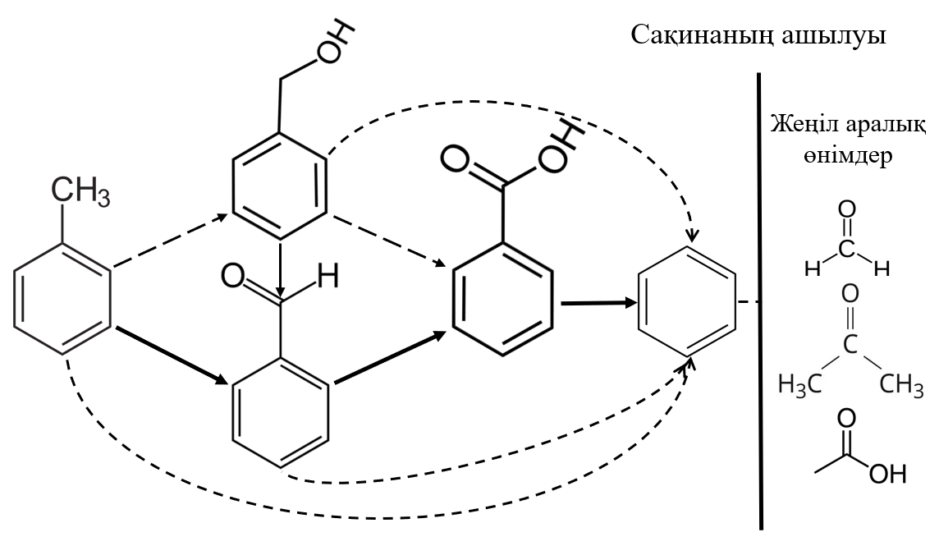

3.18-сурет.Толуолдың болжамды ФКТ механизмі

Әдеби шолу барысында формальдегидтің барлық дерлік органикалық қосылыстартың түрлерінен және де толуолдың фотокаталитикалық тотығуының аралық өнімдерінің кейбірінен түзілу мүмкіндігі көрсетілгені мен, бензил спирті, бензальдегид және бензой қышқылы тәрізді қосылыстардан формальдегид түзілу мүмкіндігі және сандық мәліметтер жоқ. Бұл мәліметтердің және 3.18-суреттен көрініп тұрғандай бензол процесстің лимиттеуші сатысы деп санауға болады. Бензол және формальдегид канцерогенділігі жоғары қосылыстар ретінде көптеген мекемелер бойынша шектеулері бар. Және одан болуы мүмкін жағымсыз әсерлерді зерттеу маңызды. Әдеби шолуда айтылып өткен үй жайлар үшін шектеулер және, эксперименталды бөлімнің 2.5-бөлімшесіндегі формулалар қауіптілік индекстерін және канцерогенді тәуелкелді есептеуде қолданылып 3.4-бөлімде көрсетіледі.

3.4 Фотокаталитикалық тотығу процессінен кейінгі түзілген аралық өнімдердің ауа сапасына әсері
Енді толуолдың мысалында әдеби шолудағы мәліметтер бойынша, ФКТ дейінгі және кейінгі токсикологиялық жағдайды салыстыратын болсақ, HQ есептеу үшін қолдануға болатын үш негізгі көрсеткіш бар (3.5-кесте). Олар EPA RfC , REL OEHHA және ATSDR MRL шектеулері. MRL мен REL, RfC -ке қарағанда бір артықшылығы 3 түрлі әсер ету уақытына да шектеулерді қарастырған, ал RfC тек созылмалы әсер (365 күн және көбірек) кезеңіне ғана есептелінген. Бұл кең ауқымды әсер ету кезеңдері үшін токсикологиялық жағдайды ескеруге шектеулер қояды. Сондықтан созылмалы әсер үшін үш мекеменің де көрсеткіштері еске алынады ал қысқа әсер мен орташа әсер ету уақыттарына MRL мен REL қолданылатын болады. Бірінші каталикалық системаларды салыстыра алу үшін процесстің ылғалдылығы стандартты 50% тең немесе шамалас жағдайларда тіркелген аралық өнімдер бойынша жүргізіледі. Артынан мәліметтер максималды сәйкестендіру үшін олардың бастапқы концентрациялары мен шыққан концентрациялары бастапқы толуолдың 1 ppmv тең концентрациясы үшін нормаға келтірілді (3.6-кесте).

3.5-кесте. Кейбір ҰОҚ үшін үй-жайлардағы шектеулері
Мекеме мен шектеу атауы → | REL  OEHHA, ppbv |  |  | RfC  EPA |  | MRL  ATSDR, ppbv
Әсер ету уақыты → | Қысқа | 8 сағат | созылмалы | Хроникалық |  | Қысқа | Орташа | созылмалы
Ластаушы, CAS № | Қысқа | 8 сағат | созылмалы | мг/м³ | ppbv | Қысқа | Орташа | созылмалы
Бензол, 71-43-2 | 8,23 | 0,91 | 0,91 | 0,03 | 9,14 | 9 | 7 | 2
Формальдегид,  50-00-0 | 43,61 | 7,14 | 7,14 | 0,007 | 5,55 | 40 | 30 | 8
Ацетальдегид, 75-07-0 | 235 | 150 | 70 | 0,009 | 4,5 | - | - | -
Толуол, 108-88-3 | 1292,02 | 214,48 | 108,53 | 5 | 1292,02 | 2000 | - | 1000
Этилбензол, 100-41-4 | - | - | 460.83 | 1 | 230.14 | 5000 | 2000 | 60
Ксилолдар, 1330-20-7 | 4995 | - | 158.93 | 0.1 | 22.7 | 2000 | 600 | 50

OEHHA, EPA және ATSDR нормативтерін (3.5-кесте) сандық салыстыруды ескере отырып жүргізілген талдау қысқа мерзімді (acute) мәндердің бір-біріне жақын диапазонда орналасқанын көрсетеді: бензол үшін 8,23 ppbv (OEHHA) және 9 ppbv (ATSDR), формальдегид үшін тиісінше 43,61 және 40 ppbv, толуол үшін 1292,02 және 2000 ppbv, бұл қысқа мерзімді тәуекелді бағалаудың өзара салыстырмалы екенін білдіреді; алайда 8 сағаттық және созылмалы әсер жағдайында айырмашылықтар түбегейлі сипат алады, өйткені альдегидтер үшін EPA OEHHA-ға қарағанда қатаңырақ созылмалы нормативтер белгілейді: формальдегид үшін EPA-ның RfC мәні 0,007 мг/м³ (≈5,55 ppbv), ал OEHHA-ның REL мәні 7,14 ppbv, ацетальдегид үшін тиісінше 0,009 мг/м³ (≈4,5 ppbv) және 70 ppbv; ал ароматты көмірсутектер бойынша ең қатаң талаптарды OEHHA қояды: бензол үшін созылмалы REL 0,91 ppbv, ал EPA бойынша ≈9,14 ppbv, толуол үшін 108,53 ppbv және 1292,02 ppbv; сонымен қатар ATSDR-дің MRL мәндері асыра бағаланған емес, өйткені бензол үшін созылмалы MRL 2 ppbv болып, бұл EPA мәнінен (≈9,14 ppbv) шамамен 4–5 есе төмен және OEHHA-ның ең қатаң нормативінен (0,91 ppbv) небәрі екі есе жоғары, ал толуол үшін созылмалы MRL 1000 ppbv болып, жедел MRL 2000 ppbv-ден қатаңырақ. Қорытындысында, барлық заттар мен экспозиция уақыты бойынша әмбебап ең қатаң ұйым жоқ, себебі созылмалы әсер кезінде альдегидтер үшін EPA ең консервативті, бензол мен толуол үшін OEHHA қатаң, ал ATSDR аралық, бірақ бірқатар жағдайларда созылмалы тәуекел бойынша одан да қатаң ұстаным көрсетеді. Яғни белгілі бір өрескел айырмашылық жоқ екендігін айтуға болады. Алайда бұл олардың салыстырмалы қауіптілік индекстерінің мөлшеріне өз үлесін қосады.

3.6-кесте. Толуолдың ФКТ процессін 1ppmv-ге нормаға келтіру.
Мақала реті мен сілтемесі | φ, % | Толуол, ppbv | Формальдегид | Ppbv/ppmv | Бензол | Ppbv/ppmv | Ацетальдегид | Ppbv/ppmv
1 -[90] | 50 | 1000 | 15,7 | 15,7 | - |  | 7,6 | 7,6
2- [91] | 44,6±1,9 | 977,59 | 22,5 | 23,01 |  |  | 7,5 | 7,67
3-[92] | 44,8±2,4 | 485 | 12,2 | 24,74 |  |  | 5,8 | 11,95
4-[97] | 60 | 865,3 | 23,5 | 27,15 | 2,2 | 2,54 | 25,6 | 29,58
5-[98] | 33 | 991 | 83,45 | 84,2 |  |  | 33,2 | 33,5
6-[120] | 84 | 3200 | 13 | 4,06 | 30 | 9,37 | 80 | 25
7-[155] | 50 | 10000 | 25 | 2,5 | 35 | 3,5
8-[156] | 33±5 | 22500 | 360 | 16
9-[158] | 50 | 793 | 24 | 30,26 | 3,5 | 4,41 | 5 | 6,3
10-[159] | 40 | 200000 | 1000 | 5 |  |  | 1470 | 7,35
11-[160] | 40 | 120 | 0,6 | 5 | 1,3 | 10,83
12-[161] | 45 | 380±30 | 20 | 52,63 | 2 | 5,26 | 100 | 263,15
13-[162] | 50 | 800 | 22 | 27,5 |  |  | 4 | 5
14-[170] | 50±5 | 800 | 55 | 68,75 |  |  | 6,6 | 8,25
15-[171] | 49,5 | 10000 | 49,6 | 4,91 |  |  | 33,2 | 3,28
Орташа мәні |  |  |  | 26,09 | - | 5,99 | - | 13,23

Кестедегі ppbv/ppmv мәні 1 ppmv ластаушы мөлшерінен қанша ppbv формальдегид түзілгенін көрсетеді. Бұл мәліметтердің орташа мәнінен толуолдың ФКТ кезінде ең көп түзілетін концерогенді өнім формальдегид екенін айтуға болады. Әртүрлі әсер ету мерзімі үшін есептелген көрсеткештер 3.19–3.21-суреттерде көрсетілген.
3.19–3.21-суреттерде қызыл сызықпен бастапқы толуолдың зерттелген мекеме көрсеткіші бойынша есептелген қауіптілік индексі. Яғни бұл индекстерді 1-ден ғана жоғары болғаны үшін емес, бастапқы қауіптілік индекстерімен салыстыратын болымыз. Енді салыстыруларға келетін болсақ, ASTDR мекемесі ацетальдегид бойынша MRL-ді есептемеген. Бұл үш мекемені тікелей салыстыруды шектейді. Алайда ҚИ көрсеткіші 1-ден төмен жағдайларды қарастыратын болсақ, EPA бойынша есептелген жағдайда тек 1 ғана мақаланың мәліметтері бойынша ғана токсикологиялық жағдай жақсы деп есептеуге болады.
Ал MRL және REL бойынша 2 мақаланың жағдайында 1-ден төмен ҚИ тіркелген. Ал енді фотокаталитикалық тотықтыруға дейінгі жағдайды, процесстен кейінгі жағдаймен салыстырғанда, RfC бойынша барлық жағдай бастапқы толуолдың қауіптілік жағдайынан жоғары көрсеткіш көрсетеді.

3.19-cурет. Созылмалы әсер ету уақыты бойынша зиянды әсерді EPA (а), OEHHA (б) және ASTDR (с) мекемелерінің көрсеткіштерімен есептеу.

Ал REL үшін жағдай кішкіне өзгеше, себебі созылмалы әсер үшін толуолдың REL көрсеткіші салыстырылып жатқан мекемелердің көрсеткіштерінен 10 еседей төмен. Сондықтан 15 мақаланың 5-еуінде ғана қауіптілік индексі бастапқы толуолдың қауіптілік индексінен жоғары болды. Бұл есептеулерде тотықпаған толуолдың қалдық әсері ескерілмеген, ол ескерілсе қауіптілік индексі өзгереді. Созылмалы MRL үшін бастапқы толуолдың қауіптілік индексі 1-ге тең болғандықтан, тек 2 жағдайда ғана процесстен кейінгі қауіптілік индексі 1-ден төмен болды. Сонымен қатар 3 мекеменің көрсеткіштерінде бензол мен ацетальдегидтің алатын орнында ерекшеліктер бар. Жоғарыда айтылып өткендей бензолдың (күлгін) MRL және REL дегі үлесі өте жоғары, ал RfC тің жағдайында ацетальдегидтің (жасыл) үлесі жоғары екенін көруге болады. Кейбір жағдайдарды аса жоғары қауіптілік индексіне алып келуі мүмкін (3.19(а)-суреті 12-мақала). 3.20-суретте көрсетілген мәліметтер бойынша MRL орташа әсер мерзімі бойынша 15 мақаланың 7-еуінде ҚИ 1-ден жоғары, яғни зиянды әсері болуы мүмкін деп танылады. Ал орташа мерзімді (8-hour) REL үшін ҚИ 1-ден жоғары 13 жағдай болғанымен. Бастапқы толуолдың қауіптілік индексімен салыстырғанда 7 жағдайға қауіптіліктің артуы тіркелді. Мұндай айырмашылық MRL жағдайында бензол мен формальдегидтің шектеулері қысқа мерзімді көрсеткішке жақын, ал REL көрсеткіші керісінше созылмалы әсерге жақын болғандықтан. Енді OEHHA REL-ді қарастыратын болсақ бензол мен формальдегид үшін орташа әсер уақыты мен созылмалы әсер ету уақыты үшін көрсеткіштер мәні бірдей, тек қана ацетальдегид үшін көрсеткіш өгерген, бұл өз кезегінде ҚИ-ті көтермелеп көрсетуі мүмкін. Толуол үшін орташа әсер үшін шектеу есептелінбегендіктен, бастапқы қауіптілік индексімен салыстыру мүмкін емес.

3.20-cурет. Орташа мерзімді әсер ету уақыттары бойынша зияндылық индекстері (а - MRL, б - REL).

Қысқа мерзімді әсер үшін қауіптілік индексін есептеу ең маңызды деп санауға болады. Себебі минималды әсер кезінде адамға болуы мүмкін қауіпті әсердің болу мүмкіндігін бағалайды (3.19-cурет). Енді MRL және REL үшін қысқа мерзімді әсер бойынша есептелген қауіптілік индексін қарастыратын болсақ. Қысқа мерзімді MRL бойынша есептелген жағдайда 15 мақаланың 6-ы үшін көрсеткіш 1-ден жоғары, алайда бастапқы толуолдың қауіптілік индексімен салыстырғанда 10 жағдайда ауа сапасының нашарлауы тіркелді.
Қысқа мерзімді REL үшін 7 жағдайдан 1-ден жоғары индекс болғанымен, бастапқы толуолдың қауіптілік индексімен салыстырғанда өзгеріс байқалмады.
Бұл мәліметтер адам ағзасына мысалдардағы ауаның қысқа мерзімді әсері кезінде де денсаулыққа зиян келуі мүмкін екендігін көрсетеді. Үй жайлардағы шектеулерді тіркейтін мекемелердің көрсеткіштерін қолдану қауіптілік индексін манипуляция жасауға мүмкіндік береді. Мысалы кейбір консервативті төмен шектеулер қауіптілік индексінің өсуіне алып келеді.
Толуолдың фотокаталитикалық тотығуы кезіндегі жағдайлар үшін, созылмалы RfC ең жоғары ҚИ беретінін көруге болады. Бұл бірнеше фактордың әсерінен жинақталған мән. Мысалы формальдегид пен ацетальдегид үшін ең төмен шектеулер RfC-те, және де толуолдың фотокаталитикалық тотығуы кезінде формальдегид пен ацетальдегид салыстырмалы жоғары мөлшерде түзілетіндіктен ҚИ ең жоғары мәні RfC те болды.

3.21-cурет. Қысқа мерзімді әсер ету уақыттары бойынша зияндылық индекстері (а - MRL,б - REL).

Алайда жоғары концентрацияда (осы жұмыс, 3.5-кесте мәліметтері бойынша, 3.22-сурет) жүргізілген эксперименттер үшін, 1 ppmv-ге нормаға келтірілгенде формальдегид концентрацияларынан болу мүмкін қауіптілік индекстерін қарастырғанда, жағдай басқаша сипатқа ие болды.
Созылмалы қауіптілік коэффециенттері бойынша нормаға келтірілген жағдайда кауіптілік индексі барлық қосылыстар үшін 1-ден төмен, яғни денсаулыққа зияны жоқ аймақта екенін көруге болады. Алайда көптеген модельді лабораториялық масштабтағы эксперименттердің нәтижелері бойынша (3.19-сурет), барлық дерлік эксперименттерде формальдегидтің қауіптілік коэффициенттері 1-ден жоғары кей жағдайларда 15-ке дейінгі мәнге ие болды. Яғни бұл өте жоғары концентрациядағы фотокаталитикалық тотығу процессі мен 1 ppmv немесе ppbv деңгейлердегі эксперименттердегі формальдегидтің фотокаталитикалық тотығу жылдамдығында үлкен айырмашылық бар екенін көрсетеді.
Бұл формальдегидтің ыдырауы экспоненталық тәуелділікпен жүруі немесе жоғары концентрацияда бетке сорбцияның жыламдығы да жоғары болуына байланысты болуы мүмкін. Яғни жоғары концентрациялардың екі есе азаяуы мен төмен концентрацияның екі есе азаюы бірдей уақыт алатындығында, одан болек төмен концентрациялы жағдайда бетке сорбция қабілеті тек қана физикалық соқтығысумен ғана емес формальдегидтің жоғары ұшқыштығымен де шектелуі мүмкін.
Нормаландырылған концентрацияларынан канцерогендік тәуекелді есептеген жағдайда минималды қауыпсіз идеалды деңгейінен жоғары мәндер тәркелді (3.7-кесте). Алайда бұл мәндер EPA нұсқаулары бойынша қолайлы аймақта деп есептелінеді [184].

3.22-cурет. Формальдегидтің стандартты 1 ppmv ҰОҚ -ты тотықтыру кезіндегі түзілу мөлшері бойынша есептелген қауіптілік коэффициенті. а-толуол, б-бензол, с-бензальдегид, д-бензил спирті.

3.7-кесте. Нормаға келтірілген формальдегидьтің концентрацияларынан есептелеген канцерогендік тәуекел (КТ) мөлшерлері.
УОҚ | Толуол (n=6) | Бензол (n=7) | Бензил спирті (n=2) | Бензальдегид (n=6)
Формальдегидьтің канцерогендік тәуекел мөлшерлері, ×10⁻⁵ | 0,7 – 2,6 | 0,4 – 3,1 | 2,8 – 5,0 | 2,1 – 5,1

Енді БТЭК тобының қоспасының модельді бөлме жағдайында фотокаталитикалық тотығуы кезіндегі ҚИ өзгерісін бағалайтын болсақ. 3.23-суреттен БТЭК қоспасының модельді бөлме жүйесінде фотокаталитикалық тотығуы кезіндегі созылмалы қауіптілік индексі бензолдың концентрацияна тікелей тәуелді екенін көруге болады, себебі, тек бензолдың ҚК-нің өзі (3.23(б)-суреті), ҚИ-тің негізін құрайтынын көруге болады. MRL және REL жағдайында толуол, этилбензол және ксилолдың ҚИ дегі үлесі төмен екенін көруге болады, тек RfC кезінде ғана ксилолдың үлесі 20%-дай болады. Толуолдың фотокаталитикалық тотығуы кезіндегі мысалдарда формальдегид пен ацетальдегид концентрациялары ҚИ-нің негізін құрады (3.19 – 3.21-суреттер).

3.23-сурет. БТЭК қоспасының модельді бөлмедегі фотокаталитикалық тотығуының кезіндегі қауіптілік индексінің созылмалы әсер ерту мерзімі үшін есептелген көрсеткіштердің өзгерісі (а-БТЭК бойынша жалпы ҚИ, б- жеке бензол үшін ҚК)

Толуолдың жағдайында RfC бойынша ең жоғары ҚИ мәндері тіркелгенімен, БТЭК тобының қоспасының фотокаталитикалық тотығуы кезінде бензол концентрациясы салыстырмалы жоғары болғандықтан, бензол бойынша шектеу мәні төмен мекеме көрсеткішімен есептелген ҚИ ең жоғары мәнге ие болады. Яғни бензол үшін шектеу мәні ең төмен REL бойынша есептелген ҚИ ең жоғары, MRL бойынша есептелген ҚИ екінші орында, ал RfC бойынша есептелген ҚИ ең төмен болды (бастапқы нүктеде cійкесінше 848 > 398 > 106 ш.б.).
Созылмалы әсер үшін есептелген қауіптілік индекстерінде мекемелер бойынша айырмашылық үлкен болғанымен, қысқа мерзімді әсер REL мен MRL үшін есептелген қауіптілік индекстерінің айырмашылығы айтарлықтай үлкен емес, шамамен 10% құрайды (3.24-сурет, сәйкесінше 93 > 85 ш.б.).

3.24-сурет. БТЭК қоспасының модельді бөлмедегі фотокаталитикалық тотығуының кезіндегі қауіптілік индексінің қысқа әсер ету мерзімі үшін есептелген көрсеткіштерінің өзгерісі

Бұл жағдайларда бензолдың ыдырау жыламдығының төмендігі және де оған қойылатын щектеулердің қатаңдығы, ТЭКтің концентрациясы толық төмендегеніне қарамастан қауіптілік индексі бензол концентрациясы азаймайынша 1-ден жоғары болды. Бұл бензолдың токсикологиялық бағалауды БТЭК тобының құрамдасы ретінде ең маңызды қосылыстың бірі екендігін көрсетеді. Сонымен қатар бензол үшін БТЭК қоспасының модельді бөлмедегі фотокаталитикалық тотығуының кезінде канцерогенділік тәуекел есептеліп 3.25-суретте бейнеленді
3.25-суретте көрсетілген қызыл пунктирлі сызық EPA мекемесі бойынша шекті деп есептеуге болатын КТ деңгейін көрсетеді. Бұл шама 10000 адамнан 1 адамда қатерлі ісіп пайда болуы мүмкіндігін көрсетеді. Ал 1 ppmv-ге шамалас бензолдың концергендік тәуекел көрсеткіші шектеуден шамамен 100 еседей жоғары деңгейде тұр және де оның концентрациясы 5ppbv шамасына азайғанда да жоғары қауіпті деңгейде тұрғанын көруге болады.

3.25-cурет. БТЭК қоспасының модельді бөлмедегі фотокаталитикалық тотығуының кезіндегі бензол үшін есептелген КТ өзгерісі

ҚОРЫТЫНДЫ

Диссертациялық жұмыстің нәтижелері бойынша келесі негізгі қорытындылар жасалынды:
- Бастапқы концентрациялары 1 ppm БТЭК газ қоспасының фотокаталитикалық тотығуы кезінде ыдырау жылдамдығы бойынша ксилол ең жылдам, этилбензол мен толуол – орташа, ал бензол – ең баяу компонент екені көрсетілді, қоспа тотығуы кезінде бензол концентрациясының уақытша жоғарылауы байқалды және концентрациялық аймақтарында тұрақсыздық байқалды
- Дифференциалдық әдіспен анықталған кинетикалық реттің мәні ксилол мен этилбензол үшін жалған бірінші ретті заңдылыққа сәйкес келетіні көрсетілді: тиісінше n = 0,94 ± 0,09 және n = 0,92 ± 0,12. Ал толуол мен бензол үшін тиісінше n = 0,715 ± 0,007 және n = 0,68 ± 0,11 мәндері көрсетіліп, олардың тотығуының реакциясы бірінші реттілікпен сипатталмайтындығы анықталды.
- О-ксилолдың фотокаталитикалық тотығуы толуолдың түзілуімен, ал толуолдың және оның негізгі оттекқұрамдас ароматты аралық өнімдерінің фотокаталитикалық тотығуы бензолдың түзілуімен қатар жүретіні анықталды.
- Жоғары бастапқы концентрациялы қосылыстардың кіші каталитикалық жүйеде фотокаталитикалық тотығуы кезіндегі формальдегидтің түзілу мүмкіндігі анықталды: толуолдан — 1,12, бензолдан — 1,22, бензил спиртінен — 2,6, бензальдегидтен — 2,7 ppm формальдегид түзілді.
Жүргізілген процесстер үшін ауа сапасының өзгеріс индекстері есептелінді:
- БТЭК газ қоспасының фотокаталитикалық тотығуы кезінде бензол ҚИ айқындайтын негізгі компонент болып табылды: оның болуы бүкіл үдеріс бойы қауіптілік индексінің 1-ден жоғары сақталуына және тікелей бензол концентрациясымен сипатталатындығына алып келді.
- Канцерогендік тәуекелдің мәндері төмен концентрациялы БТЭК газ қоспасының фотокаталитикалық тотығуы кезінде бензол бойынша есептелініп 1 × 10⁻⁴-тен жоғары көрсеткіште сақталды.
Әдеби деректерде толуолдың фотокаталитикалық тотығуы барысында түзілетін аралық өнімдердің концентрациялары негізінде есептелген қауіптілік индекстерін нормативтік шектеулермен салыстыру кезінде, әртүрлі ұйымдар мен дереккөздерде қабылданған шекті мәндердің біркелкі болмауына байланысты индекстер арасында елеулі айырмашылықтар байқалады. Бір қосылыстар үшін ұсынылатын шектеулердің айтарлықтай ауытқитыны анықталды, және кейбір жағдайларда бұл мәндер белгісіздік факторларын (uncertainty factors) ескеру нәтижесінде шамадан тыс қатаңдатылған болуы мүмкін. Мұндай сәйкессіздік қауіптілік индекстерін есептеу мен интерпретациялау кезінде жүйелік бұрмалаулардың туындауына және алынған нәтижелердің өзара салыстырмалылығын төмендетуге алып келеді.
Қоршаған ортадағы деңгейлерге жақын концентрацияларда эксперименттік зерттеулер жүргізу, әдетте ANSI/ASHRAE 145.2–2025 хаттамаларымен регламенттелетін стандартты сынақ жағдайларынан едәуір ерекшеленеді, онда, әдетте, жоғары концентрациялар (көбінесе 50 ppm-нен жоғары) қолданылады. Мұндай жағдайларда концентрацияға тәуелді процестердің, соның ішінде бәсекелес адсорбцияның, беткі реакциялар кинетикасының және массаалмасудың үлесі өзгереді, бұл өз кезегінде жоғары концентрациялық режимдермен салыстырғанда жүйелердің байқалатын тиімділігінің айырмашылығына әкеледі. Осыған байланысты жоғары концентрацияларда алынған нәтижелерді нақты атмосфералық жағдайларға тән деректермен тікелей салыстыру, сондай-ақ оларды қарапайым экстраполяциялау механиздік өзгерістер ескерілмеген жағдайда шектеулі түрде ғана қолданылуы мүмкін. Бұл экологиялық тұрғыдан релевантты төмен концентрацияларға бағытталған, нақты жағдайлардағы жүйелердің тиімділігін неғұрлым дұрыс бағалауға мүмкіндік беретін стандартталған сынақ әдістемелерін әзірлеу және қолдану қажеттілігін айқындайды.

ПАЙДАЛАНЫЛҒАН ӘДЕБИЕТТЕР

1. Drew A. Glencross, Tzer-Ren Ho, Nuria Camiña, Catherine M. Hawrylowicz, Paul E. Pfeffer. Air pollution and its effects on the immune system // Free Radical Biology and Medicine. 2020. Т. 151. С. 56–68.
2. Paxton M. B. Leukemia risk associated with benzene exposure in the Pliofilm cohort. // Environmental Health Perspectives. 1996. Т. 104, № suppl 6. С. 1431–1436.
3. Paul J. Villeneuve, Michael Jerrett, Darren Brenner, Jason Su, Hong Chen, John R. McLaughlin. A Case-Control Study of Long-Term Exposure to Ambient Volatile Organic Compounds and Lung Cancer in Toronto, Ontario, Canada // American Journal of Epidemiology. 2014. Т. 179, № 4. С. 443–451.
4. Montero-Montoya R., López-Vargas R., Arellano-Aguilar O. Volatile Organic Compounds in Air: Sources, Distribution, Exposure and Associated Illnesses in Children // Annals of Global Health. 2018. Т. 84, № 2. С. 225–238.
5. World Health Organization, 1989. «Indoor air quality: organic pollutants» Report on a WHO Meeting, Berlin, 23-27 August 1987. EURO Reports and Studies 111. Copenhagen, World Health Organization Regional Office for Europe.
6. Langematz U. Stratospheric ozone: down and up through the anthropocene // ChemTexts. 2019. Т. 5, № 2. С. 8.
7. World Health Organization. International Agency for Research on Cancer. Agents Classified by the IARC Monographs, Volumes 1–138. Available online: https://monographs.iarc.who.int/agents-classified-by-the-iarc
8. Heilig G. K. The greenhouse gas methane (CH₄): Sources and sinks, the impact of population growth, possible interventions // Population and Environment. 1994. Т. 16, № 2. С. 109–137.
9. Chensong Duan, Hu Liao, Kaide Wang, Yin Ren. The research hotspots and trends of volatile organic compound emissions from anthropogenic and natural sources: A systematic quantitative review // Environmental Research. 2023. Т. 216. С. 114386.
10. Tani A., Mochizuki T. Review: Exchanges of volatile organic compounds between terrestrial ecosystems and the atmosphere // Journal of Agricultural Meteorology. 2021. Т. 77, № 1. С. 66–80.
11. Chen J., Tang J., Yu X. Environmental and physiological controls on diurnal and seasonal patterns of biogenic volatile organic compound emissions from five dominant woody species under field conditions // Environmental Pollution. 2020. Т. 259. С. 113955.
12. Tang J., Schurgers G., Rinnan R. Process Understanding of Soil BVOC Fluxes in Natural Ecosystems: A Review // Reviews of Geophysics. 2019. Т. 57, № 3. С. 966–986.
13. Yu Z., Li Y. Marine volatile organic compounds and their impacts on marine aerosol—A review // Science of The Total Environment. 2021. Т. 768. С. 145054.
14. Nair A. T., Senthilnathan J., Nagendra S. M. S. Emerging perspectives on VOC emissions from landfill sites: Impact on tropospheric chemistry and local air quality // Process Safety and Environmental Protection. 2019. Т. 121. С. 143–154.
15. Hamid Rajabi, Mojgan Hadi Mosleh, Parthasarathi Mandal, Amanda Lea-Langton, Majid Sedighi. Emissions of volatile organic compounds from crude oil processing – Global emission inventory and environmental release // Science of The Total Environment. 2020. Т. 727. С. 138654.
16. Ulker O. C., Ulker O., Hiziroglu S. Volatile Organic Compounds (VOCs) Emitted from Coated Furniture Units // Coatings. 2021. Т. 11, № 7. С. 806.
17. Jia C., Batterman S., Godwin C. VOCs in industrial, urban and suburban neighborhoods—Part 2: Factors affecting indoor and outdoor concentrations // Atmospheric Environment. 2008. Т. 42, № 9. С. 2101–2116.
18. Yanli Zhang, Weiqiang Yang, Zhonghui Huang, Di Li, Isobel Simpson, Donald R. Blake, Christian George, Xinming Wang. Leakage Rates of Refrigerants CFC-12, HCFC-22, and HFC-134a from Operating Mobile Air Conditioning Systems in Guangzhou, China: Tests inside a Busy Urban Tunnel under Hot and Humid Weather Conditions // Environmental Science & Technology Letters. 2017. Т. 4, № 11. С. 481–486.
19. Xiaoxiu Lun, Ying Lin, Fahe Chai, Chong Fan, Hong Li, Junfeng Liu. Reviews of emission of biogenic volatile organic compounds (BVOCs) in Asia // Journal of Environmental Sciences. 2020. Т. 95. С. 266–277.
20. Tolga Elbir, Banu Cetin, Eylem Cetin, Abdurrahman Bayram, Mustafa Odabasi. Characterization of Volatile Organic Compounds (VOCs) and Their Sources in the Air of Izmir, Turkey // Environmental Monitoring and Assessment. 2007. Т. 133, № 1–3. С. 149–160.
21. S.C. Lee , M.Y. Chiu, K.F. Ho , S.C. Zou , Xinming Wang. Volatile organic compounds (VOCs) in urban atmosphere of Hong Kong // Chemosphere. 2002. Т. 48, № 3. С. 375–382.
22. Valéria C. Macedo, Luiz C. Daemme, Renato Penteado, Heloísa N. da Motta, Sergio M. Corrêa. BTEX emissions from flex fuel motorcycles // Atmospheric Pollution Research. 2017. Т. 8, № 6. С. 1160–1169.
23. Suryanarayana V. Vulimiri, M. Margaret Pratt, Shaila Kulkarni, Sudheer Beedanagari, Brinda Mahadevan. Reproductive and Developmental Toxicity of Solvents and Gases // Reproductive and Developmental Toxicology. Elsevier, 2017. С. 379–396.
24. Bernice Scholten, Jelle Vlaanderen, Rob Stierum, Lützen Portengen, Nat Rothman, Qing Lan, Anjoeka Pronk, Roel Vermeulen. A Quantitative Meta-Analysis of the Relation between Occupational Benzene Exposure and Biomarkers of Cytogenetic Damage// Environmental Health Perspectives. 2020. Т. 128, № 8. С. 087004.
25. Mirjam Luijten, Nicholas S. Ball, Kerry L. Dearfield, B. Bhaskar Gollapudi, George E. Johnson, Federica Madia, Lauren Peel, Stefan Pfuhler, Raja S. Settivari, Wouter ter Burg, Paul A. White, Jan van Benthem. Utility of a next generation framework for assessment of genomic damage: A case study using the industrial chemical benzene // Environmental and Molecular Mutagenesis. 2020. Т. 61, № 1. С. 94–113.
26. Ata Rafiee, Juana Maria Delgado-Saborit, Peter D. Sly, Hoda Amiri, Mohammad Hoseini. Lifestyle and occupational factors affecting exposure to BTEX in municipal solid waste composting facility workers // Science of The Total Environment. 2019. Т. 656. С. 540–546.
27. U.S. National Institute for Occupational Safety and Health. NIOSH Web Site. Available online: https://www.cdc.gov/niosh/npg/npgdcas.html
28. U.S. Occupational Safety and Health Administration. OSHA Web Site. Available online: https://www.osha.gov/annotated-pels
29. American Conference of Governmental Industrial Hygienists. ACGIH Website. Available online: https://www.acgih.org/data-hub/
30. OEHHA. Reference exposure level summary. Availabe online: https://oehha.ca.gov/air/general-info/oehha-acute-8-hour-and-chronic-reference-exposure-level-rel-summary.
31. EPA Website. Available online: https://iris.epa.gov/AdvancedSearch/
32. Agency for Toxic Substances and Disease Registry. ATSDR Website. Available online: https://www.atsdr.cdc.gov/minimal-risk-levels/about/index.html
33. Asadi M., Mirmohammadi M. Experimental study of benzene, toluene, ethylbenzene, and xylene (BTEX) contributions in the air pollution of Tehran, Iran // Environmental Quality Management. 2017. Т. 27, № 1. С. 83–93.
34. Aiymgul Kerimray, Nassiba Baimatova, Olga P. Ibragimova, Bauyrzhan Bukenov, Bulat Kenessov, Pavel Plotitsyn, Ferhat Karaca. Assessing air quality changes in large cities during COVID-19 lockdowns: The impacts of traffic-free urban conditions in Almaty, Kazakhstan // Science of The Total Environment. 2020. Т. 730. С. 139179.
35. Zhou Pan, Yuan Wang, Jingzheng Ren, Hong Chen, Yaling Lu, Yanwei Wang, Liying Ping, Chenbo Yang. Volatile organic compounds pollution control technologies: Past, current and future analysis based on patent text mining and technology life cycle analysis // Journal of Cleaner Production. 2022. Т. 379. С. 134760.
36. Lillo-Ródenas M. A., Cazorla-Amorós D., Linares-Solano A. Behaviour of activated carbons with different pore size distributions and surface oxygen groups for benzene and toluene adsorption at low concentrations // Carbon. 2005. Т. 43, № 8. С. 1758–1767.
37. Kyung Jin Lee, Nanako Shiratori, Gang Ho Lee, Jin Miyawaki, Isao Mochida, Seong-Ho Yoon, Jyongsik Jang. Activated carbon nanofiber produced from electrospun polyacrylonitrile nanofiber as a highly efficient formaldehyde adsorbent // Carbon. 2010. Т. 48, № 15. С. 4248–4255.
38. Haiyan Wang, Masoud Jahandar Lashaki, Mohammadreza Fayaz, Zaher Hashisho, John H. Philips, James E. Anderson, Mark Nichols. Adsorption and Desorption of Mixtures of Organic Vapors on Beaded Activated Carbon // Environmental Science & Technology. 2012. Т. 46, № 15. С. 8341–8350.
39. Zhirui Li, Yuqi Jin, Tong Chen, Feng Tang, Jie Cai, Jiayu Ma. Trimethylchlorosilane modified activated carbon for the adsorption of VOCs at high humidity // Separation and Purification Technology. 2021. Т. 272. С. 118659.
40. Yue Z., Economy J. Carbonization and activation for production of activated carbon fibers // Activated Carbon Fiber and Textiles. Elsevier, 2017. С. 61–139.
41. Baur G. B., Yuranov I., Kiwi-Minsker L. Activated carbon fibers modified by metal oxide as effective structured adsorbents for acetaldehyde // Catalysis Today. 2015. Т. 249. С. 252–258.
42. Wen Wang, Xiulan Ma, Jing Sun, Jianyu Chen, Jing Zhang, Yujun Wang, Jihong Wang, Hao Zhang. Adsorption of enrofloxacin on acid/alkali-modified corn stalk biochar // Spectroscopy Letters. 2019. Т. 52, № 7. С. 367–375.
43. Nariman Yousefi, Xinglin Lu, Menachem Elimelech & Nathalie Tufenkji. Environmental performance of graphene-based 3D macrostructures // Nature Nanotech. 2019. Т. 14, № 2. С. 107–119.
44. Shen Y., Fang Q., Chen B. Environmental Applications of Three-Dimensional Graphene-Based Macrostructures: Adsorption, Transformation, and Detection // Environmental Science & Technology. 2015. Т. 49, № 1. С. 67–84.
45. Long R. Q., Yang R. T. Carbon Nanotubes as Superior Sorbent for Dioxin Removal // Journal of the American Chemical Society. 2001. Т. 123, № 9. С. 2058–2059.
46. Crespo D., Yang R. T. Adsorption of Organic Vapors on Single-Walled Carbon Nanotubes // Industrial and Engineering Chemistry Research. 2006. Т. 45, № 16. С. 5524–5530.
47. Xianjia Peng, Yanhui Li, Zhaokun Luan, Zechao Di, Hongyu Wang, Binghui Tian, Zhiping Jia. Adsorption of 1,2-dichlorobenzene from water to carbon nanotubes // Chemical Physics Letters. 2003. Т. 376, № 1–2. С. 154–158.
48. Kondratyuk P., Yates J. T. Desorption kinetic detection of different adsorption sites on opened carbon single walled nanotubes: The adsorption of n-nonane and CCl4 // Chemical Physics Letters. 2005. Т. 410, № 4–6. С. 324–329.
49. Sun Taek Lim, Ji Hoon Kim, Chang Yeon Lee, Sangmo Koo, Dong-Wook Jerng, Somchai Wongwises, Ho Seon Ahn. Mesoporous graphene adsorbents for the removal of toluene and xylene at various concentrations and its reusability // Scientific Reports. 2019. Т. 9, № 1. С. 10922.
50. Niu, C.; Zhao, Y.; Qian, C. Effect of Pore Structure of Alkali Modified ZSM-5 Zeoliteon Its VOCs Adsorption Performance, China. Acta Pet. Sin. Pet. Process. 2024, 40, 37.
51. Kim K.-J., Ahn H.-G. The effect of pore structure of zeolite on the adsorption of VOCs and their desorption properties by microwave heating // Microporous and Mesoporous Materials. 2012. Т. 152. С. 78–83.
52. Nicolas Brodu, Sabine Sochard, Caroline Andriantsiferana, Jean-Stéphane Pic, Marie-Hélène Manero. Fixed-bed adsorption of toluene on high silica zeolites: experiments and mathematical modelling using LDF approximation and a multisite model // Environmental Technology. 2015. Т. 36, № 14. С. 1807–1818.
53. Sui Hong, Liu Hangxi, An Ping, He Lin, Li Xingang, Cong Shan. Application of silica gel in removing high concentrations toluene vapor by adsorption and desorption process // Journal of the Taiwan Institute of Chemical Engineers. 2017. Т. 74. С. 218–224.
54. Hong Sui, Ping An, Xingang Li, Shan Cong, Lin He. Removal and recovery of o-xylene by silica gel using vacuum swing adsorption // Chemical Engineering Journal. 2017. Т. 316. С. 232–242.
55. Juan Li, Junxin CaiXiang Liu, Yurou Guo, Hong Sui, Lin He. Design and Synthesis of a Water-Resistant Mesoporous Silica Gel for the VOC Adsorption–Desorption Treatment // Industrial and Engineering Chemistry Research. 2023. Т. 62, № 48. С. 20833–20843.
56. Kowsalya Vellingiri, Pawan Kumar, Akash Deep, Ki-Hyun Kim. Metal-organic frameworks for the adsorption of gaseous toluene under ambient temperature and pressure // Chemical Engineering Journal. 2017. Т. 307. С. 1116–1126.
57. Shikai Xian, Ying Yu, Jing Xiao, Zhijuan Zhang, Qibin Xia, Haihui Wanga, Zhong Li. Competitive adsorption of water vapor with VOCs dichloroethane, ethyl acetate and benzene on MIL-101(Cr) in humid atmosphere // RSC Advances. 2015. Т. 5, № 3. С. 1827–1834.
58. Meiping Zhu, Peng Hu, Zhangfa Tong, Zhongxing Zhao, Zhenxia Zhao. Enhanced hydrophobic MIL(Cr) metal-organic framework with high capacity and selectivity for benzene VOCs capture from high humid air // Chemical Engineering Journal. 2017. Т. 313. С. 1122–1131.
59. Bomi Kim, Yu-Ri Lee, Hee-Young Kim, Wha-Seung Ah. Adsorption of volatile organic compounds over MIL-125-NH₂ // Polyhedron. 2018. Т. 154. С. 343–349.
60. Wenlin Zhang, Jinping Luo, Tengfei Sun, Fengshou Yu, Chunli Li. The Absorption Performance of Ionic Liquids–PEG200 Complex Absorbent for VOCs // Energies. 2021. Т. 14, № 12. С. 3592.
61. Chengmin Gui, Guoxuan Li, Ruisong Zhu, Zhigang Lei, Yichun Dong. Capturing VOCs in the pharmaceutical industry with ionic liquids // Chemical Engineering Science. 2022. Т. 252. С. 117504.
62. Yicheng Zeng, Prashik Manwatkar, Aurélie Laguerre, Marina Beke, Insung Kang, Akram S. Ali, Delphine K. Farmer c, Elliott T. Gall b, Mohammad Heidarinejad a, Brent Stephens. Evaluating a commercially available in-duct bipolar ionization device for pollutant removal and potential byproduct formation // Building and Environment. 2021. Т. 195. С. 107750.
63. Ki-Hyun Kim, Jan E. Szulejko, Pawan Kumar, Eilhann E. Kwon, Adedeji A. Adelodun, Police Anil Kumar Reddy. Air ionization as a control technology for off-gas emissions of volatile organic compounds // Environmental Pollution. 2017. Т. 225. С. 729–743.
64. Bahri M., Haghighat F. Plasma‐ B ased Indoor Air Cleaning Technologies: The State of the Art‐ R eview // CLEAN Soil Air Water. 2014. Т. 42, № 12. С. 1667–1680.
65. Silva J. R., Quinta-Ferreira R. M., Castro L. M. Biological Treatments for VOC-Contaminated Off-Gas: Advances, Challenges, and Energetic Valorization Opportunities // Sustainability. 2025. Т. 17, № 11. С. 4802.
66. Magdalena Jabłońska, Anna Król, Ewa Kukulska-Zając, Karolina Tarach, Vladimir Girman, Lucjan Chmielarz, Kinga Góra-Marek. Zeolites Y modified with palladium as effective catalysts for low-temperature methanol incineration // Applied Catalysis B: Environmental. 2015. Т. 166–167. С. 353–365.
67. Haibao Huang, Xinguo Ye, Huiling Huang, Lu Zhang, Dennis Y.C. Leung. Mechanistic study on formaldehyde removal over Pd/TiO₂ catalysts: Oxygen transfer and role of water vapor // Chemical Engineering Journal. 2013. Т. 230. С. 73–79.
68. J. Bedia, J.M. Rosas, J. Rodríguez-Mirasol, T. Cordero. Pd supported on mesoporous activated carbons with high oxidation resistance as catalysts for toluene oxidation // Applied Catalysis B: Environmental. 2010. Т. 94, № 1–2. С. 8–18.
69. Laura Usón, María Gracia Colmenares, José L. Hueso, Víctor Sebastián, Francisco Balas, Manuel Arruebo, Jesús Santamaría. VOCs abatement using thick eggshell Pt/SBA-15 pellets with hierarchical porosity // Catalysis Today. 2014. Т. 227. С. 179–186.
70. Z. Abdelouahab-Reddam, R. El Mail, F. Coloma, A. Sepúlveda-Escribano. Platinum supported on highly-dispersed ceria on activated carbon for the total oxidation of VOCs // Applied Catalysis A: General. 2015. Т. 494. С. 87–94.
71. Zhang Z., Chen M., Shangguan W. Low-temperature SCR of NO with propylene in excess oxygen over the Pt/TiO₂ catalyst // Catalysis Communications. 2009. Т. 10, № 9. С. 1330–1333.
72. Laurent Delannoy, Katia Fajerwerg, Pandian Lakshmanan, Claude Potvin, Christophe Méthivier, Catherine Louis. Supported gold catalysts for the decomposition of VOC: Total oxidation of propene in low concentration as model reaction // Applied Catalysis B: Environmental. Elsevier BV, 2010. Т. 94, № 1–2. С. 117–124.
73. Hyun-Ha Kim, Masami Sugasawa, Hiroshi Hirata, Yoshiyuki Teramoto, Katsunori Kosuge, Nobuaki Negishi, Atsushi Ogata. Ozone-Assisted Catalysis of Toluene with Layered ZSM-5 and Ag/ZSM-5 Zeolites // Plasma Chemistry and Plasma Processing. 2013. Т. 33, № 6. С. 1083–1098.
74. Chaoquan Hu, Qingshan Zhu, Zheng Jiang, Yayuan Zhang, Yong Wang. Preparation and formation mechanism of mesoporous CuO–CeO₂ mixed oxides with excellent catalytic performance for removal of VOCs // Microporous and Mesoporous Materials. 2008. Т. 113, № 1–3. С. 427–434.
75. Peng Yang, Zhinan Shi, Shanshan Yang, Renxian Zhou. High catalytic performances of CeO₂ –CrO_{x} catalysts for chlorinated VOCs elimination // Chemical Engineering Science. 2015. Т. 126. С. 361–369.
76. Yang Bai, Xu Yang, Jiateng Chen, Boxiong Shen. The removal of toluene by thermoscatalytic oxidation using CeO₂-based catalysts:a review // Chemosphere. 2024. Т. 351. С. 141253.
77. Pavel Topka, Michaela Dvořáková, Petra Kšírová, Roman Perekrestov, Martin Čada, Jana Balabánová, Martin Koštejn, Květuše Jirátová, František Kovanda. Structured cobalt oxide catalysts for VOC abatement: the effect of preparation method // Environmental Science and Pollution Research. 2020. Т. 27, № 7. С. 7608–7617.
78. Xi Chen, Shinong Yu, Wei Liu, Shuning Zhang, Shuchen Liu, Yang Feng, Xuejun Zhang. Recent advance on cobalt-based oxide catalyst for the catalytic removal of volatile organic compounds: A review // Resources Chemicals and Materials. 2022. Т. 1, № 1. С. 27–46.
79. Bruner L., Kozak J. Zur Kenntnis der Photokatalyse. I. Die Lichtreaktion in Gemischen: Uransalz + Oxalsäure // Zeitschrift für Elektrochemie und angewandte physikalische Chemie. 1911. Т. 17, № 9. С. 354–360.
80. Baur E., Perret A. Über die Einwirkung von Licht auf gelöste Silbersalze in Gegenwart von Zinkoxyd // Helvetica Chimica Acta. 1924. Т. 7, № 1. С. 910–915.
81. Renz C. Über die Einwirkung von Oxyden auf Silbernitrat und Goldchlorid im Licht // Helvetica Chimica Acta. 1932. Т. 15, № 1. С. 1077–1084.
82. Xinjie Zhu, Yifan Sui, Xiuli Li, Jie Guan, Xiaojiao Zhang, Gangfeng Zhang, Yaoguang Guo. Bibliometric analysis of photocatalytic oxidation of volatile organic compounds from 1998 to 2023 // Frontiers in Environmental Science. 2024. Т. 12. С. 1482766.
83. Li X., Yu J., Jaroniec M. Hierarchical photocatalysts // Chemical Society Reviews. 2016. Т. 45, № 9. С. 2603–2636.
84. Yi Ma, Xiuli Wang, Yushuai Jia, Xiaobo Chen, Hongxian Han, Can Li. Titanium Dioxide-Based Nanomaterials for Photocatalytic Fuel Generations // Chemical Reviews. 2014. Т. 114, № 19. С. 9987–10043.
85. Yerzhigit Tulebekov, Zhandos Orazov, Bagdat Satybaldiyev, Daniel D. Snow, Raphaël Schneider, Bolat Uralbekov. Reaction Steps in Heterogeneous Photocatalytic Oxidation of Toluene in Gas Phase—A Review // Molecules. 2023. Т. 28, № 18. С. 6451.
86. Li Q., Li F. Recent advances in molecular oxygen activation via photocatalysis and its application in oxidation reactions // Chemical Engineering Journal. 2021. Т. 421. С. 129915.
87. Satish Chandra Pandey, Veni Pande, Diksha Sati, Amir Khan, Ajay Veer Singh, Arjita Punetha, Yogita Martoliya, Mukesh Samant. Microbe-mediated abiotic stress management for sustainable agriculture // Unravelling Plant-Microbe Synergy. Elsevier, 2023. С. 245–262.
88. https://www.waveformlighting.com/tech/understanding-uv-irradiance-and-requirements-for-various-applications.
89. Claus H. Ozone Generation by Ultraviolet Lamps // Photochem & Photobiology. 2021. Т. 97, № 3. С. 471–476.
90. Mamaghani A. H., Haghighat F., Lee C.-S. Photocatalytic degradation of VOCs on various commercial titanium dioxides: Impact of operating parameters on removal efficiency and by-products generation // Building and Environment. 2018. Т. 138. С. 275–282.
91. Farhanian D., Haghighat F. Photocatalytic oxidation air cleaner: Identification and quantification of by-products // Building and Environment. 2014. Т. 72. С. 34–43.
92. Lexuan Zhong, Fariborz Haghighat, Chang-Seo Lee, Ness Lakdawala. Performance of ultraviolet photocatalytic oxidation for indoor air applications: Systematic experimental evaluation // Journal of Hazardous Materials. 2013. Т. 261. С. 130–138.
93. Chang-Seo Lee, Zahra Shayegan, Fariborz Haghighat, Lexuan Zhong b, Ali Bahloul, Melanie Huard. Experimental evaluation of in-duct electronic air cleaning technologies for the removal of ketones // Building and Environment. 2021. Т. 196. С. 107782.
94. Shayegan Z., Haghighat F., Lee C.-S. Anatase/brookite biphasic surface fluorinated Fe–TiO₂ photocatalysts to enhance photocatalytic removal of VOCs under visible and UV light // Journal of Cleaner Production. 2021. Т. 287. С. 125462.
95. Shayegan Z., Haghighat F., Lee C.-S. Surface fluorinated Ce-doped TiO₂ nanostructure photocatalyst: A trap and remove strategy to enhance the VOC removal from indoor air environment // Chemical Engineering Journal. 2020. Т. 401. С. 125932.
96. Shayegan Z., Haghighat F., Lee C.-S. Carbon-doped TiO₂ film to enhance visible and UV light photocatalytic degradation of indoor environment volatile organic compounds // Journal of Environmental Chemical Engineering. 2020. Т. 8, № 5. С. 104162.
97. Mo J., Zhang Y., Xu Q. Effect of water vapor on the by-products and decomposition rate of ppb-level toluene by photocatalytic oxidation // Applied Catalysis B: Environmental. 2013. Т. 132–133. С. 212–218.
98. Mojtaba Malayeri, Chang-Seo Lee, Jianjun Niu, Jiping Zhu, Fariborz Haghighat. Kinetic modeling and reaction mechanism of toluene and by-products in photocatalytic oxidation reactor // Chemical Engineering Journal. 2022. Т. 427. С. 131536.
99. Mamaghani A. H., Haghighat F., Lee C.-S. Photocatalytic oxidation of MEK over hierarchical TiO₂ catalysts: Effect of photocatalyst features and operating conditions // Applied Catalysis B: Environmental. 2019. Т. 251. С. 1–16.
100. Shayegan Z., Lee C.-S., Haghighat F. Effect of surface fluorination of P25-TiO2 coated on nickel substrate for photocatalytic oxidation of methyl ethyl ketone in indoor environments // Journal of Environmental Chemical Engineering. 2019. Т. 7, № 5. С. 103390.
101. ANSI/ASHRAE 145.1-2024. Laboratory Test Method for Assessing the Performance of Gas-Phase Air-Cleaning Systems: Loose Granular Media. https://webstore.ansi.org/standards/ashrae/ansiashrae1452024?srsltid=AfmBOooTbXbjE0F6MxCFF0qDE2M5p10j_3SNh5rWYarHyzbZD5W-nBUN
102. ANSI/ASHRAE 145.2-2025. Laboratory Test Method for Assessing the Performance of Gas-Phase Air-Cleaning Systems: Air-Cleaning Devices. Available online: https://webstore.ansi.org/standards/ashrae/ansiashrae1452025
103. ISO 10121-1:2014. Test method for assessing the performance of gas-phase air cleaning media and devices for general ventilation. Part 1: Gas-phase air cleaning media. Available online: https://www.iso.org/standard/51372.html
104. Shayegan Z., Haghighat F., Lee C.-S. Photocatalytic oxidation of volatile organic compounds for indoor environment applications: Three different scaled setups // Chemical Engineering Journal. 2019. Т. 357. С. 533–546.
105. Nauman E. B. Residence Time Theory // Ind. Eng. Chem. Res. 2008. Т. 47, № 10. С. 3752–3766.
106. ANSI/ASHRAE Standard 62.2-2016, Ventilation for Acceptable Indoor Air Quality in Low-Rise Residential Buildings Available online: https://www.ashrae.org/technical-resources/standards-and-guidelines/standards-addenda/addenda-to-standard-62-2-2016.
107. O. Debono, V. Gaudion, N. Redon, N. Locoge, F. Thevenet. Photocatalytic treatment of VOC industrial emissions: IPA removal using a sensor-instrumented reactor // Chemical Engineering Journal. 2018. Т. 353. С. 394–409.
108. Langmuir I. Part II.—“Heterogeneous reactions”. Chemical reactions on surfaces // Transactions of the Faraday Society. 1922. Т. 17, № 0. С. 607–620.
109. Cyril Norman Hinshelwood. On the theory of unimolecular reactions // Proc. R. Soc. Lond. A. 1926. Т. 113, № 763. С. 230–233.
110. Rideal E. K. A note on a simple molecular mechanism for heterogeneous catalytic reactions // Mathematical Proceedings of the Cambridge Philosophical Society. 1939. Т. 35, № 1. С. 130–132.
111. Eley D. D., Rideal E. K. Parahydrogen Conversion on Tungsten // Nature. 1940. Т. 146, № 3699. С. 401–402.
112. Mars P., Van Krevelen D. W. Oxidations carried out by means of vanadium oxide catalysts // Chemical Engineering Science. 1954. Т. 3. С. 41–59.
113. Harris J., Kasemo B. On precursor mechanisms for surface reactions // Surface Science. 1981. Т. 105, № 2–3. С. L281–L287.
114. Becker C. From Langmuir to Ertl: The “Nobel” History of the Surface Science Approach to Heterogeneous Catalysis // Encyclopedia of Interfacial Chemistry. Elsevier, 2018. С. 99–106.
115. Ruimin Chen, Jieyuan Li, Hong Wang, Peng Chen, Xing'an Dong, Yanjuan Sun, Ying Zhou, Fan Dong. Photocatalytic reaction mechanisms at a gas–solid interface for typical air pollutant decomposition // Journal of Materials Chemistry A, Royal Society of Chemistry (RSC), 2021. Т. 9, № 36. С. 20184–20210.
116. Shinde S. S., Bhosale C. H., Rajpure K. Y. Photocatalytic degradation of toluene using sprayed N-doped ZnO thin films in aqueous suspension // Journal of Photochemistry and Photobiology B: Biology. Elsevier BV, 2012. Т. 113. С. 70–77.
117. Huang H., Li W. Destruction of toluene by ozone-enhanced photocatalysis: Performance and mechanism // Applied Catalysis B: Environmental. Elsevier BV, 2011. Т. 102, № 3–4. С. 449–453.
118. S. Ardizzone, C. L. Bianchi, G. Cappelletti, A. Naldoni, C. Pirola. Photocatalytic Degradation of Toluene in the Gas Phase: Relationship between Surface Species and Catalyst Features // Environmental Science & Technology. American Chemical Society (ACS), 2008. Т. 42, № 17. С. 6671–6676.
119. Fan Zhang, Xiaodi Zhu, Jianjun Ding, Zeming Qi, Mengjiao Wang, Song Sun, Jun Bao & Chen Gao. Mechanism Study of Photocatalytic Degradation of Gaseous Toluene on TiO2 with Weak-Bond Adsorption Analysis Using In Situ Far Infrared Spectroscopy // Catalysis Letters. Springer Science and Business Media LLC, 2014. Т. 144, № 6. С. 995–1000.
120. Jinhan Mo, Yinping Zhang, Qiujian Xu, Yongfa Zhu, Jennifer Joaquin Lamson, Rongyi Zhao. Determination and risk assessment of by-products resulting from photocatalytic oxidation of toluene // Applied Catalysis B: Environmental. Elsevier BV, 2009. Т. 89, № 3–4. С. 570–576.
121. Lei Sun , Guiying Li, Shungang Wan, Taicheng An. Mechanistic study and mutagenicity assessment of intermediates in photocatalytic degradation of gaseous toluene // Chemosphere. Elsevier BV, 2010. Т. 78, № 3. С. 313–318.
122. Fei He, Jinlin Li, Tao Li, Guangxing Li. Solvothermal synthesis of mesoporous TiO₂: The effect of morphology, size and calcination progress on photocatalytic activity in the degradation of gaseous benzene // Chemical Engineering Journal. Elsevier BV, 2014. Т. 237. С. 312–321.
123. Junbo Zhong, Jianli Wang, Lin Tao, Maochu Gong, Liu Zhimin, Yaoqiang Chen. Photocatalytic degradation of gaseous benzene over TiO₂/Sr₂CeO₄: Kinetic model and degradation mechanisms // Journal of Hazardous Materials. Elsevier BV, 2007. Т. 139, № 2. С. 323–331.
124. Shajari, S.; Kowsari, E.; Seifvand, N.; Boorboor Ajdari, F.; Chinnappan, A.; Ramakrishna, S.; Saianand, G.; Dashti Najafi, M.; Haddadi-Asl, V.; Abdpour, S. Efficient Photocatalytic Degradation of Gaseous Benzene and Toluene over Novel Hybrid PIL@TiO2/m-GO Composites // Catalysts. MDPI AG, 2021. Т. 11, № 1. С. 126.
125. Zhifeng Lin, Wenhao Shen, Xiaoquan Chen, Jean-Pierre Corriou, Hongxia Xi. Impact of intermediate products on benzene photocatalytic oxidation in pulp mills: Experimental and adsorption simulation study // Applied Surface Science. Elsevier BV, 2020. Т. 529. С. 147130.
126. Jianhao Hua, Meng Wang, Yang Jiao, Hong Li, Yaling Yang. Strongly coupled CdX (X S, Se and Te) quantum dots/TiO₂ nanocomposites for photocatalytic degradation of benzene under visible light irradiation // Optik. Elsevier BV, 2018. Т. 171. С. 95–106.
127. Sang-Wook Han, Jin-Hong Lee, Jin Seog Kim, Sang-Hyub Oh, Young-Kwon Park, Hyunook Kim. Gaseous by-products from the TiO₂ Photocatalytic Oxidation of Benzene // Environmental Engineering Research. Korean Society of Environmental Engineering, 2008. Т. 13, № 1. С. 14–18.
128. Jianhui Huang, Xinchen Wang, Yidong Hou, Xiufang Chen, Ling Wu, Xianzhi Fu. Degradation of Benzene over a Zinc Germanate Photocatalyst under Ambient Conditions // Environmental Science & Technology. American Chemical Society (ACS), 2008. Т. 42, № 19. С. 7387–7391.
129. Zepeng Rao, Gansheng Shi, Zhuang Wang, Asad Mahmood, Xiaofeng Xie, Jing Sun. Photocatalytic degradation of gaseous VOCs over Tm³⁺ -TiO₂: Revealing the activity enhancement mechanism and different reaction paths // Chemical Engineering Journal. Elsevier BV, 2020. Т. 395. С. 125078.
130. Zepeng Rao, Guanhong Lu, Lu Chen, Asad Mahmood, Gansheng Shi, Zixia Tang, Xiaofeng Xie, Jing Sun. Photocatalytic oxidation mechanism of Gas-Phase VOCs: Unveiling the role of holes, •OH and •O²⁻ // Chemical Engineering Journal. Elsevier BV, 2022. Т. 430. С. 132766.
131. Pei C. C., Leung W. W.-F. Photocatalytic oxidation of nitrogen monoxide and o-xylene by TiO₂/ZnO/Bi₂O₃ nanofibers: Optimization, kinetic modeling and mechanisms // Applied Catalysis B: Environment and Energy. Elsevier BV, 2015. Т. 174–175. С. 515–525.
132. Zepeng Rao, Guanhong Lu, Asad Mahmood, Gansheng Shi, Xiaofeng Xie, Jing Sun. Deactivation and activation mechanism of TiO₂ and rGO/Er³⁺⁻TiO₂ during flowing gaseous VOCs photodegradation // Applied Catalysis B: Environmental. Elsevier BV, 2021. Т. 284. С. 119813.
133. Yates S. F., Tonev T., Lupton F. S. Trace Contaminant Removal from Air via Photocatalytic Oxidation. 2006. С. 2006-01–2127.
134. Huang C., Chen D. H., Li K. Photocatalytic oxidation of butyraldehyde over titania in air: By-product identification and reaction pathways // Chemical Engineering Communications. 2003. Т. 190, № 3. С. 373–392.
135. Muggli D. S., Keyser S. A., Falconer J. L. Photocatalytic decomposition of acetic acid on TiO2 // Catalysis Letters. 1998. Т. 55, № 3–4. С. 129–135.
136. Backes M. J., Lukaski A. C., Muggli D. S. Active sites and effects of H₂O and temperature on the photocatalytic oxidation of 13C-acetic acid on TiO₂ // Applied Catalysis B: Environmental. 2005. Т. 61, № 1–2. С. 21–35.
137. Son Ngo, Lynn M. Betts, Frederic Dappozze, Milena Ponczek, Christian George, Chantal Guillard. Kinetics and mechanism of the photocatalytic degradation of acetic acid in absence or presence of O2 // Journal of Photochemistry and Photobiology A: Chemistry. 2017. Т. 339. С. 80–88.
138. Laura Clarizia, Roberto Andreozzi, Jessica Apuzzo, Ilaria Di Somma, Raffaele Marotta. Efficient acetaldehyde production and recovery upon selective Cu/TiO2-photocatalytic oxidation of ethanol in aqueous solution // Chemical Engineering Journal. 2020. Т. 393. С. 123425.
139. Mojtaba Malayeri, Chang-Seo Lee, Jianjun Niu, Jiping Zhu, Fariborz Haghighat. Kinetic and reaction mechanism of generated by-products in a photocatalytic oxidation reactor: Model development and validation // Journal of Hazardous Materials. 2021. Т. 419. С. 126411.
140. Zhong, L., Lee, C. S., Haghighat, F., Batterman, S., & Little, J. C. (2015). Photocatalytic Cleaning Performance of Air Filters for a Binary Mixture. International Journal of Environmental and Ecological Engineering, 9(10), 1222-1226.
141. Lexuan Zhong, Chang-Seo Lee, Fariborz Haghighat, Ali Bahloul. Deactivation and ultraviolet C-induced regeneration of photocatalytic oxidation air filters // Science and Technology for the Built Environment. 2016. Т. 22, № 5. С. 576–585.
142. Ş. Neaţu, E. Sacaliuc-Pârvulescu, F. Lévy, V.I. Pârvulescu. Photocatalytic decomposition of acetone over dc-magnetron sputtering supported vanadia/TiO₂ catalysts // Catalysis Today. 2009. Т. 142, № 3–4. С. 165–169.
143. María D. Hernández-Alonso, Isabel Tejedor-Tejedor, Juan M. Coronado, Marc A. Anderson, Javier Soria. Operando FTIR study of the photocatalytic oxidation of acetone in air over TiO2–ZrO2 thin films // Catalysis Today. 2009. Т. 143, № 3–4. С. 364–373.
144. Szanyi J., Kwak J. H. Photo-catalytic oxidation of acetone on a TiO2 powder: An in situ FTIR investigation // Journal of Molecular Catalysis A: Chemical. 2015. Т. 406. С. 213–223.
145. Alalwan H., Alminshid A. An in-situ DRIFTS study of acetone adsorption mechanism on TiO₂ nanoparticles // Spectrochimica Acta Part A: Molecular and Biomolecular Spectroscopy. 2020. Т. 229. С. 117990.
146. Zhong L., Haghighat F. Modeling of by-products from photocatalytic oxidation (PCO) indoor air purifiers: A case study of ethanol // Building and Environment. 2018. Т. 144. С. 427–436.
147. Donya Farhanian, Fariborz Haghighat, Chang-Seo Lee, Ness Lakdawala. Impact of design parameters on the performance of ultraviolet photocatalytic oxidation air cleaner // Building and Environment. 2013. Т. 66. С. 148–157.
148. Alireza Aghighi, Fariborz Haghighat, Lexuan Zhong, Chang-Seo Lee. Evaluation of ultraviolet–photocatalytic oxidation of light alcohols at sub-parts per million concentrations // Science and Technology for the Built Environment. 2015. Т. 21, № 2. С. 160–171.
149. Vorontsov A. Selectivity of photocatalytic oxidation of gaseous ethanol over pure and modified TiO2 // Journal of Catalysis. 2004. Т. 221, № 1. С. 102–109.
150. Armin Wisthaler, Peter Strøm-Tejsen, Lei Fang, Timothy J. Arnaud, Armin Hansel, Tilmann D. MÄrk, David P. Wyon. PTR-MS Assessment of Photocatalytic and Sorption-Based Purification of Recirculated Cabin Air during Simulated 7-h Flights with High Passenger Density // Environ. Sci. Technol. 2007. Т. 41, № 1. С. 229–234.
151. B. Tryba, P. Rychtowski, J. Srenscek-Nazzal, J. Przepiorski. The inflence of TiO2 structure on the complete decomposition of acetaldehyde gas // Materials Research Bulletin. 2020. Т. 126. С. 110816.
152. Federico Salvadores, Romina I. Minen, Joaquin Carballada, Orlando M. Alfano, Maria M. Ballari. Kinetic Study of Acetaldehyde Degradation Applying Visible Light Photocatalysis // Chem Eng & Technol. 2016. Т. 39, № 1. С. 166–174.
153. Birger Hauchecorne, Dieter Terrens, Sammy Verbruggen, Johan A. Martens, Herman Van Langenhove, Kristof Demeestere, Silvia Lenaerts. Elucidating the photocatalytic degradation pathway of acetaldehyde: An FTIR in situ study under atmospheric conditions // Applied Catalysis B: Environmental. 2011. Т. 106, № 3–4. С. 630–638.
154. D. Meroni, S. Ardizzone, G. Cappelletti, C. Oliva, M. Ceotto, D. Poelman, H. Poelman. Photocatalytic removal of ethanol and acetaldehyde by N-promoted TiO2 films: The role of the different nitrogen sources // Catalysis Today. 2011. Т. 161, № 1. С. 169–174.
155. Gérardin F., Simard J., Favre É. Experimental Proof of a Transformation Product Trap Effect with a Membrane Photocatalytic Process for VOC Removal // Membranes. 2022. Т. 12, № 9. С. 900.
156. Orlando R., Afshari A., Fojan P. Cellulose acetate-TiO₂ and activated carbon electrospun composite fibre membranes for toluene removal // Journal of Industrial Textiles. 2023. Т. 53. С. 15280837221150200.
157. Lexuan Zhong, James J. Brancho, Stuart Batterman, Bart M. Bartlett, Christopher Godwin. Experimental and modeling study of visible light responsive photocatalytic oxidation (PCO) materials for toluene degradation // Applied Catalysis B: Environmental. 2017. Т. 216. С. 122–132.
158. V. Héquet, C. Raillard, O. Debono, F. Thévenet, N. Locoge, L. Le Coq. Photocatalytic oxidation of VOCs at ppb level using a closed-loop reactor: The mixture effect // Applied Catalysis B: Environmental. 2018. Т. 226. С. 473–486.
159. Ghasem Hesam, Rezvan Zendehdel, Somayeh Farhang Dehghan, Hamed Moqtaderi, Mohammad Javad Jafari. Health and Carcinogenic Risk Assessment of Exposure to by-Products of Photocatalytic Degradation of Toluene in a Spouted Bed Reactor with Porous and Non-Porous Draft Tube // Asian Pac J Cancer Prev. 2023. Т. 24, № 7. С. 2245–2252.
160. Mohamad Sleiman, Pierre Conchon, Corinne Ferronato, Jean-Marc Chovelon. Photocatalytic oxidation of toluene at indoor air levels (ppbv): Towards a better assessment of conversion, reaction intermediates and mineralization // Applied Catalysis B: Environmental. 2009. Т. 86, № 3–4. С. 159–165.
161. Weirong Zhao, Jiusong Dai, Feifei Liu, Jiaze Bao, Yan Wang, Yong Yang, Yanan Yang, Dongye Zhao. Photocatalytic oxidation of indoor toluene: Process risk analysis and influence of relative humidity, photocatalysts, and VUV irradiation // Science of The Total Environment. 2012. Т. 438. С. 201–209.
162. O. Debono, F. Thevenet, P. Gravejat, V. Hequet, C. Raillard, L. Lecoq, N. Locoge. Toluene photocatalytic oxidation at ppbv levels: Kinetic investigation and carbon balance determination // Applied Catalysis B: Environmental. 2011. Т. 106, № 3–4. С. 600–608.
163. Natalia Quici, María L. Vera, Hyeok Choi, Gianluca Li Puma, Dionysios D. Dionysiou, Marta I. Litter, Hugo Destaillats. Effect of key parameters on the photocatalytic oxidation of toluene at low concentrations in air under 254+185nm UV irradiation // Applied Catalysis B: Environmental. 2010. Т. 95, № 3–4. С. 312–319.
164. Jeong J., Sekiguchi K., Sakamoto K. Photochemical and photocatalytic degradation of gaseous toluene using short-wavelength UV irradiation with TiO2 catalyst: comparison of three UV sources // Chemosphere. 2004. Т. 57, № 7. С. 663–671.
165. Hao Yuan, He Peng, Jie Guan, Yong Liu, Jue Dai, Ruijing Su, Zhanhu Guo, Yun Chen, Qian Hu, Bingnan Yuan, Hongcheng Wu, Dan Kilula and Ilwoo Seok. Photodegradation of Gaseous Toluene by Vacuum Ultraviolet Light: Performance and Mechanism // Eng. Sci. 2020.
166. Weirong Zhao, Yong Yang, Rui Hao, Feifei Liu, Yan Wang, Min Tan, Jing Tang, Daqing Ren, Dongye Zhao. Synthesis of mesoporous β-Ga2O3 nanorods using PEG as template: Preparation, characterization and photocatalytic properties // Journal of Hazardous Materials. 2011. Т. 192, № 3. С. 1548–1554.
167. Zhenmin Xu, Wei Chai, Jiazhen Cao, Fengjiao Huang, Tong Tong, Suyuan Dong, Qianyu Qiao, Liyi Shi, Hexing Li, Xufang Qian, Zhenfeng Bian. Controlling the Gas–Water Interface to Enhance Photocatalytic Degradation of Volatile Organic Compounds // ACS EST Eng. 2021. Т. 1, № 7. С. 1140–1148.
168. Vincenzo Augugliaro, Salvatore Coluccia, Vittorio Loddo, Leonardo Marchese, Gianmario Martra, Leonardo Palmisano, Mario Schiavello. Photocatalytic oxidation of gaseous toluene on anatase TiO2 catalyst: mechanistic aspects and FT-IR investigation // Applied Catalysis B: Environmental. 1999. Т. 20, № 1. С. 15–27.
169. Dhada I., Sharma M., Nagar P. K. Quantification and human health risk assessment of by-products of photo catalytic oxidation of ethylbenzene, xylene and toluene in indoor air of analytical laboratories // Journal of Hazardous Materials. 2016. Т. 316. С. 1–10.
170. Jan Gunschera, Doreen Markewitz, Birger Bansen, Tunga Salthammer, Hui Ding. Portable photocatalytic air cleaners: efficiencies and by-product generation // Environ Sci Pollut Res. 2016. Т. 23, № 8. С. 7482–7493.
171. Ginestet A., Pugnet D., Rowley J., Bull K., Yeomans H. Development of a new photocatalytic oxidation air filter for aircraft cabin // Indoor Air. 2005. Т. 15, № 5. С. 326–334.
172. Jo W.-K., Yang C.-H. Feasibility of a tandem photocatalytic oxidation–adsorption system for removal of monoaromatic compounds at concentrations in the sub-ppm-range // Chemosphere. 2009. Т. 77, № 2. С. 236–241.
173. Dhada I., Nagar P. K., Sharma M. Photo-catalytic oxidation of individual and mixture of benzene, toluene and p-xylene // Int. J. Environ. Sci. Technol. 2016. Т. 13, № 1. С. 39–46.
174. Zhuang Wang, Asad Mahmood, Xiaofeng Xie, Xiao Wang, Hanxun Qiu, Jing Sun. Surface adsorption configurations of H3PO4 modified TiO2 and its influence on the photodegradation intermediates of gaseous o-xylene // Chemical Engineering Journal. 2020. Т. 393. С. 124723.
175. Julien Morin, Adrien Gandolfo, Brice Temime-Roussel, Gregory Brochard, Virginie Bergé, Sasho Gligorovski, Henri Wortham. Key parameters influencing the uptake of m-xylene on photocatalytic paints // Building and Environment. 2020. Т. 179. С. 106979.
176. U.S. Environmental Protection Agency. Guidelines for the Health Risk Assessment of Chemical Mixtures Published on September 24, 1986, Federal Register 51(185):34014-34025. Washington, DC. Available online: https://www.epa.gov/sites/default/files/2014-11/documents/chem_mix_1986.pdf
177. Agency for Toxic Substances and Disease Registry, Division of Toxicology, Framework for Assessing Health Impacts of Multiple Chemicals and Other Stressors (Update) February 2018 Available online: https://www.atsdr.cdc.gov/interaction-profiles/media/pdfs/ipga.pdf
178. U.S. EPA. Risk Assessment Guidance for Superfund Volume I: Human Health Evaluation Manual (Part F, Supplemental Guidance for Inhalation Risk Assessment); Office of Superfund Remediation and Technology Innovation Environmental Protection Agency: Washington, DC, USA, 2009; Volume I, pp. 1–68. Available online: https://www.epa.gov/sites/default/files/2015-09/documents/partf_200901_final.pdf
179. Smaiyl M., Tulebekov Y., Nurpeisov N., Satybaldiyev B., Snow D. D., Uralbekov B. Human Health Risk Assessment of the Photocatalytic Oxidation of BTEX over TiO2/Volcanic Glass // Molecules. 2023. Т. 28, № 24. С. 8119.
180. Madi Smaiyl, Bagdat Satybaldiyev, Fariborz Haghighat, Alireza Haghighat Mamaghani, Bolat Uralbekov. Photocatalytic oxidation of VOCs: Assessing health risks and mitigation strategies for safer indoor air environment // Journal of Hazardous Materials Advances. 2026. Т. 21. С. 101024.
181. CRC Handbook of Chemistry and Physics. David R. Lide https://webdelprofesor.ula.ve/ciencias/isolda/libros/handbook.pdf.
182. Parungo F. P., Lodge J. P. Molecular Structure and Ice Nucleation of Some Organics // J. Atmos. Sci. 1965. Т. 22, № 3. С. 309–313.
183. Obee, T.N.; Hay, S.O. The estimation of photocatalytic rate constraints based on molecular structure: Extending to multi-component systems. J. Adv. Oxid. Technol. 1999. С. 4, 147–152.
184. Risk Assessment Guidance for Superfund Volume I Human Health Evaluation Manual (Part A), available online: https://semspub.epa.gov/work/HQ/191.pdf.

ҚОСЫМША А

Қосылыстардың масс спектрограммалары

ҚОСЫМША Б

1-кесте. Формальдегидтің ҰОҚ тотықтыру кезінде түзілуі
ҰОҚ бастапқы концентрациясы, ppmv | Тотықтыру уақыты | PFB-Folmaldoxime концентрациясы,  ppmv
Толуол 1000 | 2 сағат | 0,61
Толуол 1000 | 0,5 сағат | 0,72
орташа |  |  | 0,67
Бензол, 1000 | 2 сағат | 0,66
Бензол, 1000 | 1 сағат | 0,56
Бензол, 1000 | 2 сағат | 0,3
орташа |  |  | 0,503
Бензальдегид, 1000 | 2 сағат | 2,558
Бензальдегид, 1000 | 2 сағат | 2,01
орташа |  |  | 2,284
Бензой қышқылы | 6 сағат | 0,127
Бензой қышқылы | 20 сағат | 0,095
ҰОҚ, 1000 ppmv | Тотықтыру уақыты | PFB-Folmaldoxime  ppmv
Бензол | 0,5 сағат | 1,77
Бензол | 0,5 сағат | 2,23
Бензол | 1 сағат | 1,38
Бензол | 1 сағат | 1,67
орташа |  |  | 1,76
Бензалдегид | 0,5 сағат | 2,41
Бензалдегид | 0,5 сағат | 2,29
Бензалдегид | 1 сағат | 3,24
Бензалдегид | 1 сағат | 3,58
орташа |  |  | 2,88
Толуол | 0,5 сағат | 0,61
Толуол | 0,5 сағат | 0,55
Толуол | 1 сағат | 1,23
Толуол | 1 сағат | 1,9
орташа |  |  | 1,07
Бензил спирті | 1 сағат | 1,51
Бензил спирті | 1 сағат | 3,68
орташа |  |  | 2,595

